שירותים מקוונים לציבור: ההזדהות הלאומית והאזור האישי הממשלתי -
דוח מיוחד

שירותים מקוונים לציבור: ההזדהות הלאומית והאזור האישי הממשלתי - דוח מיוחד

מבוא

בעשור האחרון ניכרת במדינות רבות בעולם מגמה של מעבר לממשל דיגיטלי, ובמסגרתה המדינות משקיעות בפיתוח שירותים דיגיטליים מקוונים עבור אזרחים ועסקים. שירותים אלה כוללים בין היתר מערכת הזדהות ואזור אישי ממשלתי דיגיטלי. המטרה היא לאפשר לאזרחים ולעסקים גישה מאובטחת, נוחה ואחידה למגוון רחב של שירותים ציבוריים כגון תשלומים, רישום למוסדות ולשירותים שונים, קבלת אישורים ומימוש זכויות - בגישה מקוונת אחת, באמצעות שם משתמש אחד וסיסמה אחת בלבד וללא צורך בהגעה פיזית למשרדי הממשלה השונים. מדינות רבות הקימו תשתיות שמבוססות על עקרונות של זהות דיגיטלית מאובטחת, שקיפות, נגישות ושיתוף מידע בין רשויות. תשתיות אלה הן אבני יסוד בממשל מודרני, דיגיטלי וחדשני, והן מצליחות לשפר את יעילות הממשל, להפחית עומסים בירוקרטיים ולשפר את חוויית המשתמש.

מערכת ההזדהות הלאומית בישראל (להלן - מערכת ההזדהות או המערכת) והאזור האישי הממשלתי (להלן - האזור האישי) הם נדבך מרכזי באסטרטגיה הדיגיטלית של ממשלת ישראל, ומטרתם לאפשר גישה מאובטחת, אחודה, רציפה ונגישה לשירותים ממשלתיים מקוונים עבור אזרחים ועסקים. מערכת ההזדהות היא תשתית טכנולוגית מרכזית ומאובטחת לקבלת שירותים דיגיטליים מזוהים, המשמשת שער כניסה אל שירותים דיגיטליים ממשלתיים. ההזדהות האחודה מאפשרת אימות זהות דיגיטלי בעת שימוש בשירותים של משרדי הממשלה וגופים ציבוריים נוספים. כמו כן, באמצעות מערכת ההזדהות נפתחת בפני המשתמש גם הגישה לאזור האישי המרכזי המשמש פלטפורמה אינטגרטיבית המאגדת מידע אישי ושירותים מותאמים למשתמש. האזור האישי מיועד לאפשר לאזרחים ולעסקים להתעדכן במידע אישי הקיים במשרדי הממשלה; לבצע פעולות באופן אישי; לקבל התראות ותזכורות מהממשלה על פעולות שיש לבצע, טפסים שיש להגיש או רישיונות שיש לחדש; ולהתעדכן בסטטוס של פעולות שביצעו מול משרדי הממשלה. להלן תרשים המפרט את תהליך קבלת השירותים באמצעות הזדהות מול מערכת ההזדהות הלאומית.

תרשים 1: תהליך ההזדהות לשם קבלת שירותים ממשרדי הממשלה והגופים הציבוריים ומהאזור האישי הממשלתי

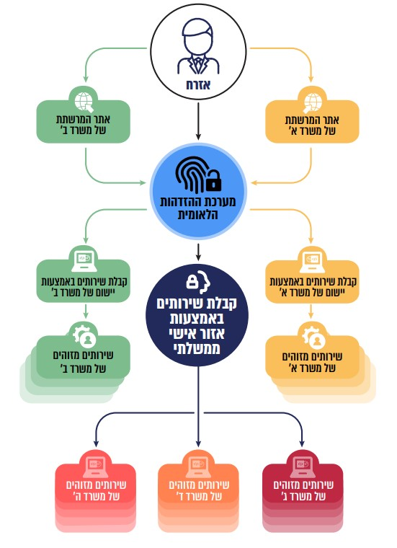
על פי החלטות הממשלה 2097, 260 ו-1366, בעיבוד משרד מבקר המדינה.

באוקטובר 2014 קיבלה הממשלה את החלטה 2097 בנושא: "הרחבת תחומי פעילות התקשוב הממשלתי, עידוד חדשנות במגזר הציבורי וקידום המיזם הלאומי 'ישראל דיגיטלית'" (להלן - החלטה 2097), במטרה לעודד הטמעת חדשנות במגזר הציבורי ובשירותים הציבוריים, להביא ליעילות וחיסכון בעבודת משרדי הממשלה, לשפר את השירות הממשלתי לציבור, לצמצם את הנטל הבירוקרטי ולקדם מדיניות של ממשל פתוח. בהחלטה זו נקבע בין היתר כי על מערך הדיגיטל הלאומי (יחידת ממשל זמין דאז, להלן - מערך הדיגיטל או המערך) ליזום, לפתח ולתפעל יישומים מרכזיים וייעודיים להנגשת המידע והשירותים הממשלתיים לציבור, לרבות אמצעים להזדהות דיגיטלית ופורטני (פורטלי) מידע אישי (MyGov, MyBusinessGov).

בהמשך להחלטה 2097, אשר התוותה את המסגרת הראשונית לפיתוח מערכת ההזדהות הלאומית והאזור האישי הממשלתי, ביולי 2020 קיבלה הממשלה החלטה בנושא האצת השירותים הדיגיטליים לציבור (להלן - החלטה 260). במסגרת החלטה זו נקבע כי יש להנגיש לציבור את המידע האישי על אודותיו המצוי בידי משרדי הממשלה ויחידות הסמך ולאפשר לו לבצע את כלל הפעולות הנדרשות מול משרדי הממשלה וגופים ציבוריים נוספים באופן מותאם אישית באזור האישי הממשלתי.

באפריל 2022 קיבלה הממשלה החלטה בנושא: "הרחבה והסדרה של השירותים הדיגיטליים לתושב ולעסק" (להלן - החלטה 1366) במטרה לקדם סיוע לתושבים ולעסקים באמצעות תהליכי טרנספורמציה דיגיטלית במגזר הציבורי. ההחלטה קבעה עקרונות לעיצוב שירות דיגיטלי ממשלתי. העיקרון הראשון שבהם הוא חוויית השירות הדיגיטלי - הכולל שירות מותאם אישית; שירות עבור כולם המאפשר שוויון זכויות והזדמנויות; שירות שלם ואחוד מקצה לקצה ללא צורך לעבור בין גופים; אפס מאמץ - כלומר שירות פשוט, נוח וברור; שירות מוגן ובטוח; ושירות פרו-אקטיבי, שמגיע אל המשתמש בזמן ובמקום הנכון ואף כולל התראות יזומות מראש.

באוקטובר 2024 קיבלה הממשלה החלטה בנושא "האצת השירות הדיגיטלי לאזרח" (להלן - החלטה 2273) במטרה לשפר את האיכות והאפקטיביות של השירותים הציבוריים באמצעות דיגיטציה של תהליכים ושירותים. על פי ההחלטה, על המערך לסייע לגופים הציבוריים באמצעות העמדת תשתיות דיגיטליות קיימות, ובכללן שירותי טפסים, תשלומים, מערכת הזדהות המבטיחה אימות זהות ברמה גבוהה ואזור אישי ועסקי.

בדצמבר 2025 קיבלה הממשלה החלטה שמטרתה לשפר את השירות לאזרח באמצעות דיגיטציה, ליצור חוויית שירות רציפה ואחודה בשירותים הדיגיטליים ולהפחית את הנטל הבירוקרטי (להלן - החלטה 3573). ההחלטה מחייבת את כלל משרדי הממשלה ויחידות הסמך למפות ולהנגיש את שירותיהם הנפוצים באזור האישי הממשלתי ולאפשר מעבר מיידי ופשוט בין האזור האישי הממשלתי לאזור האישי המשרדי ללא הזדהות נוספת. כמו כן נקבע כי יתאפשר מעבר גם בכיוון ההפוך - הזדהות באזור האישי המשרדי באמצעות מערכת ההזדהות הלאומית ומעבר לאזור האישי הממשלתי ללא הזדהות נוספת.

מכלול החלטות אלה יצר מדיניות ממשלתית רציפה, אשר נועדה לבסס את מערכת ההזדהות הלאומית בכלל והאזור האישי בפרט כמרכיבים מרכזיים במתן שירותים מקוונים לאזרחים ולעסקים.

מערכת ההזדהות הלאומית עלתה לאוויר בשנת 2019, כאשר בשנה זו נרשמו למערכת כחצי מיליון אזרחים. מאז נרשמו מידי שנה מאות אלפי אזרחים, ונכון לסוף 2024 רשומים למערכת כ-4.6 מיליון אזרחים, כאשר כמות הכניסות למערכת בשנה זו עמדה על מעל ל-50 מיליון. במסגרת האזור האישי הופקו בשנת 2024 3.2 מיליון רישיונות רכב וכן רוב העברות הבעלות על רכב במדינה (כ-53%) נעשו בשנה זו באמצעות האזור האישי.

בשנת 2016 החליטה הממשלה לאמץ מדיניות פעם אחת במשרדי הממשלה וביחידות הסמך לשם שיפור השירות הממשלתי הניתן לציבור והפחתת הנטל הבירוקרטי המוטל עליו (להלן - החלטה 1933). על פי ההחלטה, חלה חובה על משרדי הממשלה להעביר ביניהם מידע הנדרש לצורך שיפור השירות לציבור בהתאם למגבלות ולהוראות שנקבעו באותה החלטה ועל פי דין. בהחלטת הממשלה 260 הוחלט לעניין זה להטיל על מערך הדיגיטל (משרד הדיגיטל דאז) ועל כ-40 משרדים וגופים ציבוריים נוספים, לקדם שינוי עומק בתהליכים בירוקרטיים תוך שימוש באמצעים דיגיטליים מתקדמים ופלטפורמות טכנולוגיות רוחביות, ובכלל זה לבצע צעדים להקלת הנטל הבירוקרטי באמצעות מדיניות פעם אחת. יצוין כי בשנת 2024 פרסם מבקר המדינה דוח מעקב בנושא מדיניות פעם אחת.

מערך הדיגיטל הוקם מתוקף החלטת הממשלה 135 מיולי 2021, שבה נקבע כי יכלול את רשות התקשוב הממשלתי ואת המיזם הלאומי "ישראל דיגיטלית", ואליו יועברו סמכויותיהם. המערך הוא הגוף האמון על קידום מהפכת הדיגיטל במגזר הציבורי. הוא כפוף לשר הכלכלה והתעשייה, משמש כגוף המטה הטכנולוגי של משרדי הממשלה והגופים הציבוריים ופועל לשיפור הממשק והשירות הממשלתי עבור התושבים והעסקים בישראל.

במהלך השנים ניתנו למערך הדיגיטל סמכויות שונות למול משרדי הממשלה ויחידות הסמך. כך בין היתר נקבע בהחלטה 2097 כי המערך ישמש מוקד ידע ויועץ ממשלתי בתחום התקשוב לממשלה, יפעל לייעול התקשוב ולקידום חדשנות טכנולוגית במשרדי הממשלה ויחידותיהם ויעמיד טכנולוגיות מתקדמות לשיפור השירות הממשלתי לציבור והפחתת הנטל הבירוקרטי. כמו כן נקבע כי בסמכותו לקבוע סטנדרטים בתחומי טכנולוגיות מידע וסיוע בהטמעתם באגפי מערכות המידע במשרדי הממשלה ויחידות הסמך. עוד נקבע כי על המערך לפרסם הנחיות מקצועיות מחייבות בתחומי סמכותו למנהלי אגפי מערכות המידע וכן ניתנה לו סמכות להנחות להעביר אליו נתונים ומידע בהתאם להנחיות שיפרסם.

היחידה להזדהות וליישומים ביומטריים (להלן גם - היחידה להזדהות) במערך הסייבר הלאומי (להלן - מערך הסייבר) הוקמה בעקבות חוק הכללת אמצעי זיהוי ביומטריים, התש״ע-2009, והחלטת הממשלה 4510, "תפקידיו וסמכויותיו של הממונה על היישומים הביומטריים" (1.4.12). בהחלטה 2097 נקבע כי היחידה להזדהות תוביל את התוויית מדיניות ההזדהות הנחוצה למימוש המיזם הלאומי "ישראל דיגיטלית" דאז ואת יישומה. באוגוסט 2017 קיבלה הממשלה את החלטה 2960 שבה אישרה את המדיניות הלאומית להזדהות בטוחה והגדירה את תחומי האחריות של היחידה להזדהות כגורם המאסדר של נושא ההזדהות הלאומית (להלן - החלטה 2960).

פעולות הביקורת

בחודשים ינואר עד יולי 2025 בדק משרד מבקר המדינה את יישום המדיניות הממשלתית להענקת שירותים ציבוריים מקוונים לתושבי המדינה. בביקורת זו נבחן היישום של החלטות הממשלה בנוגע למערכת ההזדהות הלאומית ובנוגע לאזור האישי הממשלתי. הביקורת התמקדה בתהליכי ההזדהות ובהיקף היישומים והשירותים המוצעים לאזרחים ולעסקים וכלולים במערכת ההזדהות הלאומית ובאזור האישי הממשלתי וכן בחוויית המשתמש בעת תהליכי ההרשמה וההזדהות מול מערכת ההזדהות והשימוש באזור האישי. בביקורת נבדקו פעילות מערך הדיגיטל ליישום החלטות הממשלה ושיתוף הפעולה של משרדי ממשלה וגופים נוספים כדי לאפשר לציבור להתחבר למערכת ההזדהות ולקבל שירותים באזור האישי. בדיקות השלמה נעשו ביחידה להזדהות וליישומים ביומטריים במערך הסייבר, ברשות המיסים בישראל (להלן - רשות המיסים), במוסד לביטוח לאומי (להלן - הביטוח הלאומי) ובשירות התעסוקה.

מערכת ההזדהות הלאומית

מערכת ההזדהות הלאומית הוקמה במטרה לשפר את השירות הממשלתי לאזרח, לצד שמירה על פרטיות ואבטחת מידע, באמצעות הזדהות אחודה (SSO - Single Sign-On) המאפשרת גישה נוחה ומאובטחת לשירותי הממשלה המקוונים. המערכת היא התשתית הטכנולוגית והמאובטחת להזדהות מול השירותים הממשלתיים, ומשמשת שער כניסה אל שירותים דיגיטליים אחרים. היא נועדה לייעל תהליכים אדמיניסטרטיביים, לשפר את תשתיות האבטחה בתהליכי ההזדהות, לצמצם את הביורוקרטיה ולחסוך מן האזרחים את הצורך לזכור עשרות סיסמאות שונות למגוון השירותים הממשלתיים הקיימים.

החלטה 2097 משנת 2014 קבעה כאמור כי על מערך הדיגיטל להקים תשתית הזדהות אחודה לקבלת שירותים ממשלתיים, בתיאום עם מערך הסייבר, הרשות להגנת הפרטיות והיחידה להזדהות ובכפוף לשיקולי הגנת הפרטיות והגנת המידע. על פי ההחלטה, מערך הדיגיטל נדרש לבצע תוכנית האצה להרחבת היקף השירותים המקוונים עד למחצית שנת 2017. במסגרת תוכנית זו נכללו בין היתר הקמת תשתית לניהול ההזדהות והכללה של כ-20 שירותים באזור האישי.

באוגוסט 2017, כשלוש שנים אחרי החלטה 2097, אישרה הממשלה במסגרת החלטה 2960 את "המדיניות הלאומית להזדהות בטוחה", שעקרונותיה כוללים היבטי אבטחת מידע, הגנת הפרטיות וחוויית המשתמש כמפורט בתרשים 2 שלהלן.

תרשים 2: עיקרי המדיניות הלאומית להזדהות בטוחה
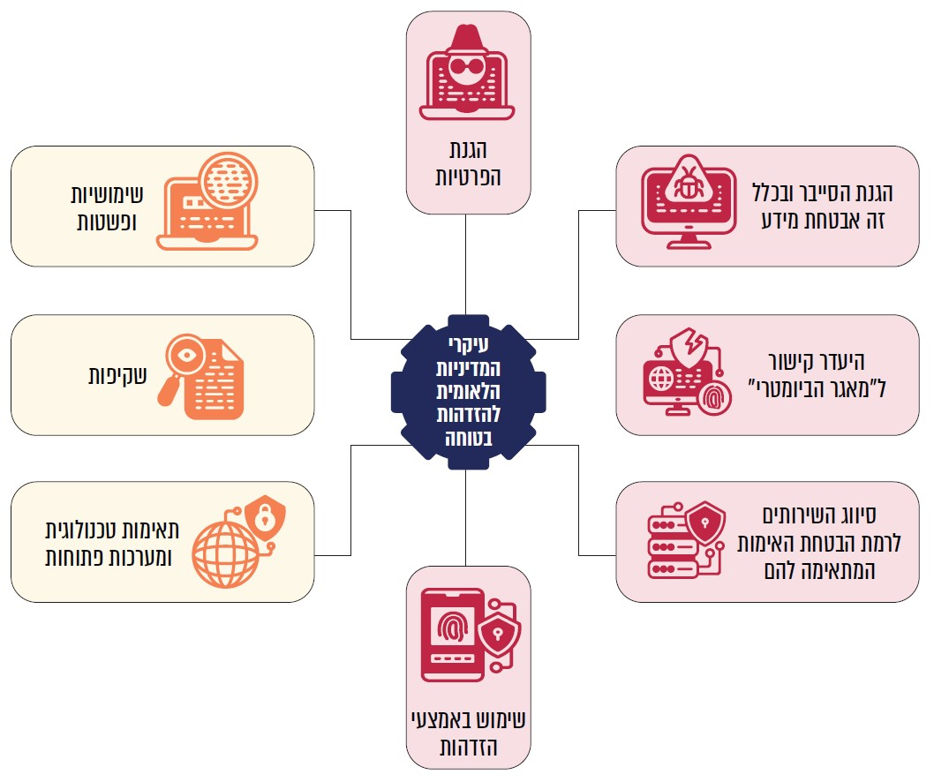
על פי החלטת הממשלה 2960, נספח א' - עיקרי המדיניות הלאומית להזדהות בטוחה, בעיבוד משרד המבקר המדינה.

במרץ 2019, כארבע וחצי שנים לאחר החלטה 2097 שבה הטילה הממשלה על מערך הדיגיטל את האחריות לפיתוחה של תשתית הזדהות אחודה לקבלת שירותים ממשלתיים וכשנתיים לאחר שהיה על תשתית זו להתחיל לפעול, הושקה מערכת ההזדהות ונפתחה לשימוש הציבור.

הגופים והיישומים המחוברים למערכת ההזדהות הלאומית - תמונת מצב

בהמשך להחלטות הממשלה 2097 ו-2960 ובהמשך להשקת מערכת ההזדהות הממשלתית, במאי 2019 הנחתה היחידה להזדהות וליישומים ביומטריים את כלל משרדי הממשלה ויחידות הסמך להתממשק עם מערכת ההזדהות הממשלתית עד ל-1 ביולי 2019, בכפוף למשאבים הזמינים של מערך הדיגיטל. בבסיס ההנחיה עמדו שיקולים של טובת התושב והמדינה כמפורט בתרשים 3 שלהלן.

תרשים 3: התועלות הגלומות במערכת ההזדהות הלאומית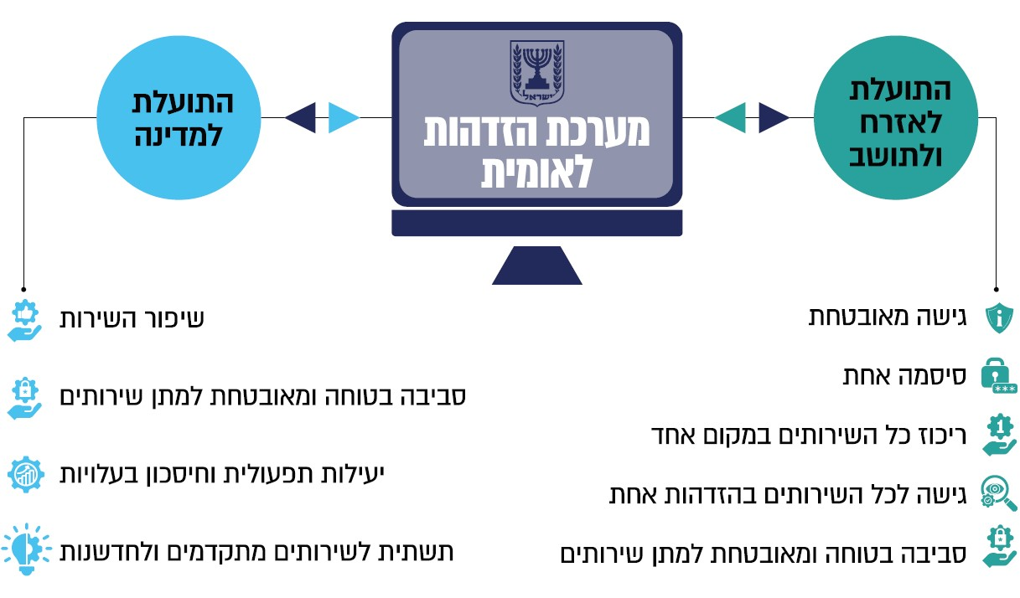

החלטה 260 מיולי 2020 הרחיבה את מטרות מערכת ההזדהות כדי שתהפוך ממערכת הזדהות ממשלתית למערכת הזדהות לאומית וקבעה כי יש להתאים את תשתית מערכת ההזדהות הלאומית בתוך 90 יום כדי לאפשר גם למוסדות השלטון המקומי ולגורמים נוספים במגזר הציבורי ובמשק להתחבר אליה ולהשתמש בה. בהמשך להחלטה 260 מערך הדיגיטל ביצע את ההתאמות הנדרשות, כך שהחל משנת 2021 הרשויות המקומיות וגורמים נוספים יכלו להתחבר למערכת ההזדהות.

בתרשים 4 שלהלן מובאת תמונת המצב של הגופים הציבוריים שהתחברו למערכת ההזדהות הלאומית עד לאוגוסט 2025.

תרשים 4: שיעור משרדי הממשלה, יחידות הסמך והרשויות המקומיות שמחוברים למערכת ההזדהות הלאומית, נכון למועד הביקורת (אוגוסט 2025)

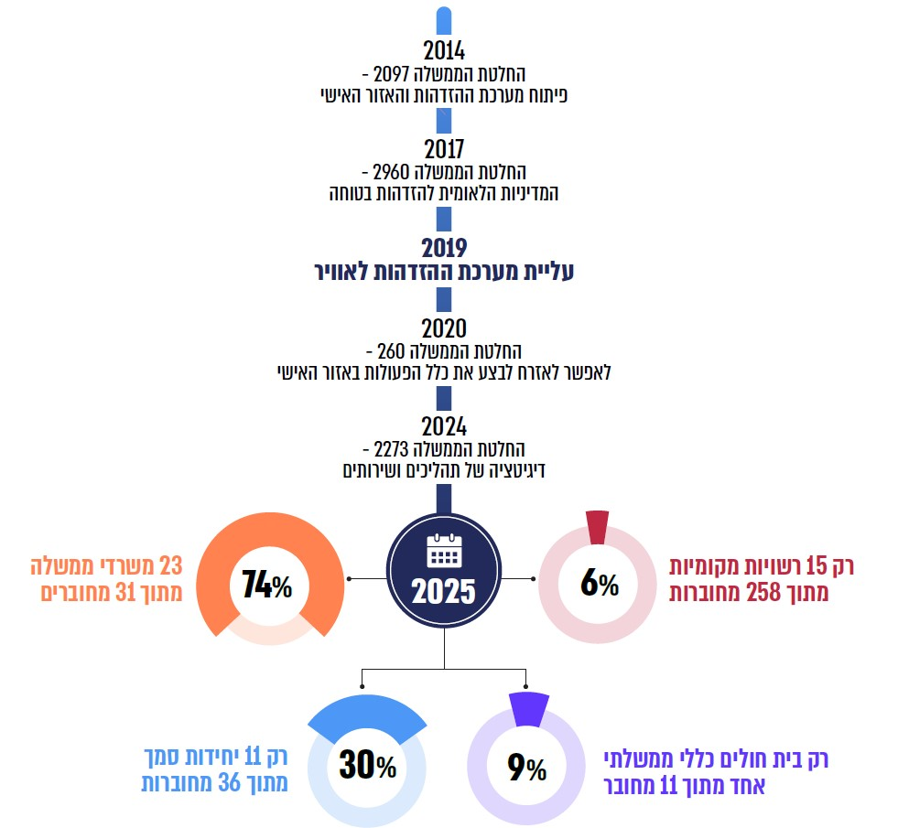
על פי נתוני מערך הדיגיטל, בעיבוד משרד מבקר המדינה.

מהביקורת עלה כי נכון למועד הביקורת, יותר מעשור אחרי ההחלטה על הקמת מערכת ההזדהות, קיימים פערים ניכרים בהתחברות משרדי הממשלה ויחידות הסמך למערכת ההזדהות הלאומי:

- חרף הנחיית היחידה להזדהות לחיבורם של משרדי הממשלה למערכת ההזדהות הלאומית, ושלא בהתאם לעיקרי החלטות הממשלה 2097 ו-260 לעניין התחברות משרדי הממשלה לאזור האישי הממשלתי ולמערכת ההזדהות, נמצא כי 8 משרדי ממשלה מתוך 31 (26%) אינם מחוברים למערכת ההזדהות, בהם 3 משרדים הנותנים שירות לאזרחים ולעסקים - משרד החוץ, משרד הביטחון - המנהל מערכות הזדהות עצמאיות למתן שירותים לנכי צה"ל, למשפחות שכולות ולחיילים משוחררים, ומשרד ההתיישבות והמשימות הלאומיות; ו-5 משרדים אשר אינם נותנים שירותים לאזרחים ולעסקים באופן ישיר נכון למועד הביקורת - משרד ירושלים ומסורת ישראל, משרד המורשת, משרד התפוצות והמאבק באנטישמיות, המשרד לשיתוף פעולה אזורי ומשרד הנגב, הגליל והחוסן הלאומי.

משרד החוץ מסר בתשובתו למשרד מבקר המדינה מינואר 2026 כי המערכות הקונסולריות של המשרד פועלות ברשתות המסווגות, והן מנותקות מהסביבה שבה פועלים מערכת ההזדהות הלאומית והאזור האישי הממשלתי. המשרד נמצא בעיצומו של תהליך להעברת העבודה הקונסולרית לסביבה בלתי מסווגת, ועם סיומו יתאפשר הקישור למערכת ההזדהות הלאומית ולאזור האישי.

משרד הביטחון מסר בתשובתו למשרד מבקר המדינה מינואר 2026 (להלן - תשובת משרד הביטחון) כי הוא מחויב ליישום המדיניות הממשלתית ופועל בשיתוף פעולה מלא עם מערך הדיגיטל וגורמי האסדרה הרלוונטיים. המשרד מסר כי במערכות עם משתמשים בעלי מאפיינים מיוחדים מנגנוני ההזדהות הם גם רכיב תפעולי בקשר שבין המידע המנוהל במערכות הליבה ובין השירות הדיגיטלי הניתן לאזרח, זאת תוך עמידה ברמות הבטחת אימות מתאימות ובהתאם למדיניות הלאומית. עוד מסר המשרד כי המערכת משולבת בפרויקטים שאינם מיועדים לסוג אוכלוסייה ספציפי. כמו כן הוא מבקש להבהיר כי הוא אינו מתנגד עקרונית לשימוש במערכת ההזדהות הלאומית אלא פועל להתאמה מושכלת בין סוג האוכלוסייה, רמת הרגישות ומאפייני השירות, ובפרויקטים שאינם מבוססים על אוכלוסייה מנוהלת מראש, מערכת ההזדהות הלאומית תשולב כברירת מחדל, מתוך הבנה כי זהו הפתרון המיטבי לשירות פתוח, אחיד ורחב היקף.

לדעת משרד מבקר המדינה מחויבותו של משרד הביטחון ליישום החלטות הממשלה אינה מסויגת, וכי העובדה שקיימים משתמשים עם מאפיינים ייחודים אינה רלוונטית לעניין מימוש החלטות אלו, ואין בה כדי למנוע מהמשרד להתאים שירותים למשתמשים בעלי מאפיינים מיוחדים, כגון עשרות אלפי נכי צה"ל המטופלים בידי אגף השיקום, במערכות המידע הרלוונטיות לאחר ההזדהות באמצעות מערכת ההזדהות הלאומית.

- נמצא כי משרדים נוספים מחוברים למערכת ההזדהות הלאומית אך מאפשרים לבצע באמצעותה רק חלק מהשירותים שהם מספקים, בעוד ששירותים אחרים מוצעים לציבור באמצעות מערכת הזדהות עצמאית: כך, במשרד הבינוי והשיכון קיימת מערכת הזדהות עצמאית לטובת פרויקט הגרלות דירה בהנחה; במשרד החקלאות נדרשת הזדהות נפרדת עבור כניסה למערכת יעלה לתהליכי שירות מקוונים בתחום הרישוי והפיקוח; ובמשרד החדשנות המדע והטכנולוגיה נדרשת הזדהות נפרדת עבור כניסה למערכת קדמת המדע.

הניהול והתחזוקה של מערכת הזדהות עצמאית במקביל למערכת ההזדהות הלאומית מביאים לחוסר יעילות, לחשיפה לליקויי אבטחת מידע ולהערמת קשיים על האזרחים והעסקים החפצים לקבל שירותים מגופים אלו.

משרד החקלאות מסר בתשובתו למשרד מבקר המדינה מדצמבר 2025 (להלן - תשובת משרד החקלאות) כי חיבור מערכת יעלה למערכת ההזדהות נמצא בשלבי בדיקות מתקדמים, והוא צפוי להתרחש במהלך הרבעון הראשון של שנת 2026. עבור מערכות ותיקות שולב מנגנון אימות דו-שלבי לשיפור רמת האבטחה, בתיאום ובאישור של מערך הסייבר. עוד מסר המשרד כי בכוונתו לחבר למערכת ההזדהות הלאומית מערכות נוספות בכפוף למסגרות התקציב ולביצוע מבדקי אבטחה נדרשים. כמו כן הוא מסר כי החל בינואר 2026 הוא מפעיל מערכת אינטגרטיבית לניהול מידע מכלל המערכות התפעוליות של המשרד, המאפשרת שיקוף מלא של המידע לציבור הרחב והמגזר העסקי דרך מערכת ההזדהות הלאומית.

משרד הבינוי והשיכון מסר בתשובתו למשרד מבקר המדינה מינואר 2026 (להלן - תשובת משרד הבינוי והשיכון) כי המשרד מודע לממצא ולפיו הפעלת מערכות הזדהות עצמאיות עלולה להוביל לחוסר יעילות ולפגיעה בחוויית המשתמש ולכן הוא פועל לצמצמה. המשרד מסר כי הוא מתכנן להעביר את אתר הגרלות דירה בהנחה למערכת ההזדהות הלאומית במהלך הרבעון השלישי של שנת 2026, עם סיום ההגירה לענן הממשלתי "נימבוס". עוד הוא מסר כי שירותי חוק המכר והתחדשות עירונית נמצאים בתהליכי פיתוח והסבה, והמעבר למערכת ההזדהות הלאומית של שירותים אלו צפוי להסתיים ברבעון השני והשלישי של שנת 2026, בהתאמה. לסיכום, המשרד מסר כי הוא הציב לעצמו יעד ברור להשלמת המעבר של כלל שירותי המפתח למערכת ההזדהות הלאומית עד לסוף שנת 2026.

משרד החדשנות, המדע והטכנולוגיה מסר בתשובתו למשרד מבקר המדינה מינואר 2026 כי המשרד התחבר למערכת ההזדהות הלאומית עוד בשנת 2024, אך הליכי החיבור של מערכת קדמת המדע צפויים להסתיים במהלך שנת 2026.

- כמו כן נמצא כי רק 11 יחידות סמך (30%) מתוך כ-36 יחידות מחוברות למערכת ההזדהות הלאומית. חלק מהיחידות שאינן מחוברות - בהן הרשות הארצית לכבאות והצלה - מנהלות מערכות הזדהות עצמאיות. בביקורת עלה כי גם הביטוח הלאומי, שהוא תאגיד סטטוטורי הפועל מתוקף חוק הביטוח הלאומי [נוסח משולב], התשנ"ה-1995, אשר לפי פרסומיו מספר הכניסות לאתר המרשתת של המוסד עמד בשנת 2024 כ-97 מיליון; שירות התעסוקה - תאגיד סטטוטורי הנותן שירותים לכ-400,000 דורשי עבודה בשנה; וגם רשות המיסים שהיא יחידת סמך שלאזור האישי שלה נכנסו כ-2.5 מיליון אזרחים ייחודיים מאז הקמתו - אינם מחוברים למערכת ההזדהות הלאומית ומנהלים מערכות הזדהות עצמאיות, זאת אף ששלושתם הוכללו בהחלטות הממשלה.

הרשות הארצית לכבאות והצלה מסרה בתשובתה למשרד מבקר המדינה מינואר 2026 כי עם השלמת הקמת מערכת חדשה לניהול מערך המניעה ברשות, הצפויה להסתיים במהלך שנת 2026, תתממשק הרשות עם מערכת ההזדהות הממשלתית במסגרת האזור העסקי ועם מערכת רישוי עסקים שבאזור העסקי הממשלתי.

הביטוח הלאומי מסר בתשובתו למשרד מבקר המדינה מינואר 2026 (להלן - תשובת הביטוח הלאומי) כי הוא נמצא בתהליך מתקדם לקראת חיבור למערכת ההזדהות הלאומית.

שירות התעסוקה מסר בתשובתו למשרד מבקר המדינה מינואר 2026 (להלן - תשובת שירות התעסוקה) כי עם השלמת מעבר האזור האישי של השירות לתשתית ה"נימבוס" ביוני 2025 ולאחר ייצוב המערכות, החל השירות בהטמעת מערכת ההזדהות הלאומית כאמצעי זיהוי נוסף. עוד מסר כי מהלך זה צפוי להסתיים ברבעון השני של 2026.

- כן נמצא כי רק בית חולים ממשלתי כללי אחד (בית החולים רמב"ם) מתוך 11 בתי חולים ממשלתיים שהם יחידות סמך של משרד הבריאות (9%) מחובר למערכת ההזדהות הלאומית.

משרד הבריאות מסר בתשובותיו למשרד מבקר המדינה מינואר ומאפריל 2026 (להלן - תשובת משרד הבריאות) כי בעקבות קשיים שחוו מטופלים בהתחברות למערכת ההזדהות הלאומית יישם לאחרונה בית החולים רמב"ם גם אפשרות להזדהות ישירה ומאובטחת, ולאחר היישום עלה משמעותית מספר המטופלים המקבלים מענה ושירות באמצעות המערכת הדיגיטלית. סביבת המרכז הרפואי דורשת מתן מענה קליני מיידי למטופלים, לעיתים בתנאי עומס ולחץ, ולכן נדרשות מערכות התחברות פשוטות, זמינות ונגישות המספקות מענה מותאם לאוכלוסיות מתקשות, ובהן קשישים ואנשים חסרי אמצעים או מיומנויות דיגיטליות, לצד שמירה על רמת זיהוי ואבטחת מידע נאותה.

מערך הדיגיטל מסר למשרד מבקר המדינה בתשובתו מינואר 2026 (להלן - תשובת מערך הדיגיטל) כי עלה פער בעניין אוכלוסיות מיוחדות, כגון מקבלי השירות בחטיבת בתי חולים, המתקשות בתהליך ההזדהות באמצעות סיסמה וקוד אימות. לפיכך ממאי 2025 נוספה היכולת לבצע את תהליך ההזדהות באמצעות המכשיר הסלולרי תוך שימוש באמצעים ביומטריים, ללא סיסמה וללא קוד אימות; המערך מצפה כי השינוי יגביר את השימוש במערכת.

מאחר שאזרחים מקבלים שירות רפואי מכמה גופים, חשוב שההתחברות למערכות אלו תהיה גם באמצעות מערכת ההזדהות הלאומית - בלי צורך להזדהות מול כל גוף בנפרד. לפיכך מוצע כי משרד הבריאות יקדם את חיבור כלל בתי החולים גם למערכת ההזדהות הלאומית, ואם יש צורך במענה מיידי, מומלץ לבחון את הצעת מערך הדיגיטל, לפיה ימומש תהליך ההזדהות באמצעות המכשיר הסלולרי תוך שימוש באמצעים ביומטריים, ללא סיסמה וללא קוד אימות.

- בביקורת עלה עוד כי במועד הביקורת, ארבע שנים לאחר ההתאמה שביצע מערך הדיגיטל בתשתית מערכת ההזדהות הלאומית כדי לאפשר לשלטון המקומי להתחבר אליה - רק 15 מתוך 258 רשויות מקומיות (6%) מחוברות למערכת.

מערך הדיגיטל מסר בתשובתו כי חוסר המוכנות של המערכות הטכנולוגיות ברשויות המקומיות מקשה את החיבור למערכת ההזדהות. עוד הוא ציין כי נכון למועד התשובה 17 רשויות מקומיות מחוברות למערכת.

המרכז לשלטון מקומי מסר בתשובתו למשרד מבקר המדינה מינואר 2026 (להלן - תשובת המרכז לשלטון מקומי) כי כמה גורמים מעכבים את חיבורן של הרשויות המקומיות למערכת ההזדהות הלאומית, ובהם בין היתר: חסמים תקציביים; חסמים טכנולוגיים ותשתיתיים; וחוסר בכוח אדם מקצועי.

על הגופים הכלולים בהנחיית היחידה להזדהות ובהחלטות הממשלה האמורות - משרדי הממשלה ויחידות הסמך לרבות בתי החולים הממשלתיים - להתחבר למערכת ההזדהות הלאומית ולהציע לציבור באמצעותה את שירותיהם המזוהים. בכלל זה, על משרד החוץ, משרד הבינוי והשיכון, משרד החקלאות ומשרד הבריאות וכן על האגפים במשרד הביטחון הנותנים שירות לנכי צה"ל, למשפחות שכולות ולחיילים משוחררים להשלים את חיבור כלל השירותים המזוהים שהם מציעים לציבור למערכת ההזדהות הלאומית ולאפשר לכלל המשתמשים לקבל את כל השירותים המזוהים באמצעות מערכת הזדהות אחת. מומלץ לאותם משרדים שנכון למועד הביקורת אינם נותנים שירותים לאזרחים ולעסקים באופן ישיר להיות מוכנים להתחבר למערכת ההזדהות הלאומית על מנת שיהיו ערוכים למתן שירות באמצעות המערכת במידה ויוצע על ידם בעתיד שירות מזוהה.

מומלץ כי לטובת שיפור השירות לאזרח, הרשויות המקומיות שטרם התחברו למערכת ההזדהות הלאומית בשיתוף מערך הדיגיטל ומשרד הפנים, יקדמו את תהליכי החיבור למערכת ההזדהות, תוך חסכון בעלויות של הפעלת מערכות מקבילות ובמטרה שכלל הגופים הציבוריים יפעלו על בסיס פרוטוקול הזדהות ממלכתי אחיד ומאובטח.

גופים ציבוריים נוספים בעלי פוטנציאל התחברות למערכת ההזדהות הלאומית, אף שאינם מחויבים בכך

החלטת הממשלה 260 קבעה כי יש לבצע התאמות בתשתית, ברישוי, באפיון ובעיצוב של מערכת ההזדהות הממשלתית על בסיס הזהות הקבועה במרשם האוכלוסין, כדי שתשמש גורמים נוספים במגזר הציבורי ובמשק; מערך הדיגיטל ביצע את ההתאמות האלה. נוסף על כך, החלטת הממשלה 3573 הטילה, בין היתר, על מערך הדיגיטל לסייע למשרדים ולגופים ציבוריים המעוניינים בסיוע זה, לאפשר את הכניסה לאזור האישי העצמאי שלהם באמצעות מערכת ההזדהות הלאומית.

בביקורת עלה כי על אף ההתאמות שבוצעו על ידי מערך הדיגיטל, קיימים עשרות גופים ציבוריים אשר מספקים שירותים מזוהים לציבור באמצעות מערכת הזדהות עצמאית, ובהם חברות ממשלתיות, כגון חברת החשמל לישראל, עמידר - החברה הלאומית לשיכון בישראל, חוצה ישראל והאגודה לתרבות הדיור.

חברת עמידר מסרה בתשובתה למשרד מבקר המדינה מינואר 2026 כי החלטת הממשלה 260 אינה מחייבת ישירות גופים כמו עמידר להתחבר למערכת ההזדהות הלאומית, אך היא ממליצה להם לעשות כך. החברה ציינה כי המערכת הנוכחית של החברה עומדת בסטנדרטים גבוהים של אבטחת מידע והגנת פרטיות, והיא פועלת על פי דין ובהצלחה. לדברי החברה המעבר למערכת ההזדהות הלאומית והתממשקות עם האזור האישי דורשים פיתוחים, אפיון תהליכים והתממשקות עם מערכות קיימות, מה שמצריך משאבים וזמן. לפיכך, החברה לומדת את המשמעויות וההשפעות על פעילותה בדגש על השירות לדייר. נוסף על כך, בכוונת החברה לפנות למשרד הבינוי והשיכון לקבלת עמדתו בנושא.

האגודה לתרבות הדיור מסרה בתשובתה למשרד מבקר המדינה מינואר 2026 כי התוכנה לניהול ועד הבית של האגודה תוחלף בחודשים הקרובים בתוכנה חדשה שתהיה באחריות צד ג', וכי אם יידרשו בעתיד שירותים הדורשים הזדהות, האגודה תשקול את הכנסת מערכת ההזדהות הלאומית בתיאום עם הגורמים הרלוונטיים.

מערך הדיגיטל מסר בתשובתו כי מתקיימים מהלכים לחבר גופים ציבוריים נוספים למערכת ההזדהות הלאומית. עוד הוא מסר כי בהתאם להחלטת הממשלה 260, המערך מבצע עבודה מעמיקה לגיבוש המדיניות להנגשת שירותיו, ובראשם מערכת ההזדהות הלאומית, לגופים ציבוריים שאינם הממשלה, ועבודה זו תבוא לידי ביטוי בהוראת ראשת המערך שתפורסם לאחר התייעצות עם הגורמים הרלוונטיים.

לאור היתרונות שבשימוש במערכת ההזדהות הלאומית, ובהם החיסכון בצורך בניהול ובתחזוקה של מערכת הזדהות עצמאית, הסתמכות על התשתית הממשלתית המאובטחת ושיפור השירות הציבורי לאזרחים ולעסקים, מומלץ כי מערך הדיגיטל בשיתוף היחידה להזדהות, לאחר שיבחנו את הנושא, יפעלו לאסדרה מתאימה כך שגופים ציבוריים נוספים המספקים שירותים הדורשים הזדהות יחויבו להתחבר למערכת ההזדהות הלאומית. בכך יקודם שיפור השירות הדיגיטלי לאזרח, תתייעל עבודת הממשלה והמגזר הציבורי ותמומש המדיניות הלאומית להזדהות בטוחה ואחודה.

מכל מקום מומלץ כי גופים ציבוריים, כגון חברות ממשלתיות וגופים סטטוטוריים בעלי מערכת הזדהות עצמאית, יתחברו למערכת ההזדהות הלאומית בסיוע מערך הדיגיטל ויציעו את שירותיהם על בסיסה.

ההנחיה והבקרה של היחידה להזדהות וליישומים ביומטריים

על פי החלטה 2960, על מנכ"לי משרדי הממשלה לדווח לראש היחידה להזדהות וליישומים ביומטריים על אופן ביצוע הזיהוי בפרויקטים ממשלתיים כדי לוודא את תאימותם למדיניות הלאומית להזדהות בטוחה, בכפוף לדין. ההחלטה מטילה על ראש היחידה לגבש תוכנית עבודה שתסדיר גם הנחיה ובקרה של הגורמים המבצעים את סיווג השירותים בהתאם למדיניות הלאומית. יצוין כי החלטת הממשלה מתייחסת למשרדי הממשלה ויחידות הסמך, אך הגופים הסטטוטוריים, החברות הממשלתיות והשלטון המקומי לא הוזכרו בה.

במסגרת המדיניות הלאומית להזדהות בטוחה (להלן גם - המדיניות) נקבעו ארבע רמות ביטחון בהבטחת הוכחת הזהות של המשתמש בתהליך ההרשמה (להלן - רב"ה) ובתהליך האימות (להלן רב"א) בעת קבלת שירות מקוון. רמות הביטחון בהוכחת הזהות נקבעו, בין היתר, בהתאם לעקרונות התקינה הבין-לאומית המגדירה ארבע רמות של ביטחון בוודאות של המשתמש; כל רמה מבטאת את מידת הביטחון של נותן השירות בתהליך. הוכחת הזהות נועדה להבטיח ברמת וודאות גבוהה כי המשתמש הוא מי שהוא טוען שהוא. מדיניות זו חלה הן על משרדים ושירותים שמחוברים באמצעות מערכת הזדהות לאומית אחודה והן באמצעות מערכות הזדהות עצמאיות.

על פי המדיניות, על ספק של שירות מקוון לסווג את רגישות השירות באמצעות תהליך של ניתוח סיכונים, בהתאם לעקרונות המפורטים במדיניות. תוצאת הסיווג תקבע את רמת הסמך בזהות המשתמש הנדרשת לתהליך ההרשמה (רב"ה) ולתהליך האימות (רב"א) כאחד; הרשמה ברב"ה 3 תדרוש אימות ברב"א 3 לכל היותר, וכדי לבצע אימות ברב"א 4 יש לבצע תחילה הרשמה ברב"ה 4. רמת הרב"ה נקבעת על ידי נותן השירות ולפי סיווג רגישות השירות. תוצאת הסיווג מתווה את דרישות הוכחת זהות המשתמש בתהליך ההרשמה. רמת הסמך הנדרשת להוכחת זהות המשתמש בשירות מזוהה חיונית לשמירה על פרטיות, לאבטחת מידע ולהגנה מפני התחזות או גניבת זהות. רמת הסמך הנדרשת להזדהות עבור שירותי הממשלה הדיגיטליים - הן בהרשמה והן באימות - תהיה רמה 3 לפחות.

תרשים 5: רמות הביטחון בהוכחת הזהות בישראל
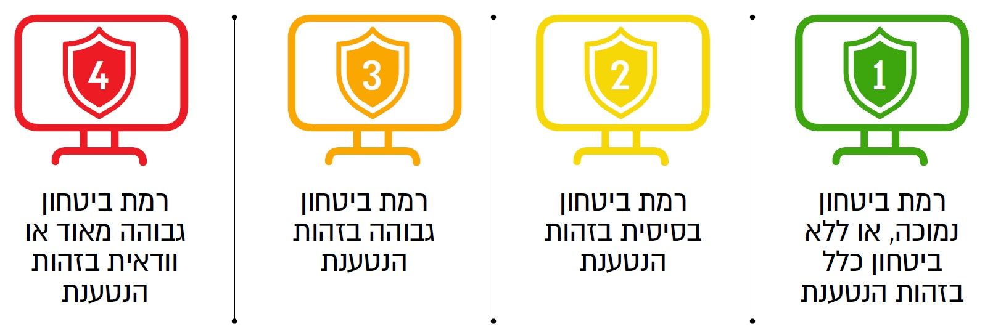
על פי המדיניות הלאומית להזדהות בטוחה, בעיבוד משרד מבקר המדינה.

היחידה להזדהות העמידה לרשות המשרדים מחשבון לסיוע בחישוב רמת הסמך הנדרשת עבור השירותים שהם נותנים, ככלי להערכת סיכונים בהתאם לרגישות השירות. במסגרת הדיווח השנתי של המשרדים ליחידה הם נדרשים לצרף גם את הניתוח שבוצע באמצעות המחשבון.

היחידה להזדהות בודקת דיווחים הנמסרים לה אחת לשנה על ידי משרדי הממשלה ויחידות סמך, בנוגע לעמידתם במדיניות ההזדהות הלאומית. בשנת 2024 בחנה היחידה דיווחים של 52 משרדים ויחידות סמך בלבד. על פי הדיווחים שברשותה, 28 גופים לא נתנו שירותים מזוהים, 21 מהם נתנו שירותים מזוהים ועמדו במדיניות רמת הסמך ו-3 משרדים נתנו שירותים מזוהים אך קיבלו אישור לחריגה מרמת הסמך הנדרשת על פי המדיניות - משרד הבינוי והשיכון לטובת מחיר למשתכן, משרד החקלאות לטובת מערכות ניהול חקלאות ובקר ומשרד החינוך לטובת פורטל התלמידים.

היחידה להזדהות מסרה בתשובתה למשרד מבקר המדינה מינואר 2026 (להלן - תשובת היחידה להזדהות) כי כמה גופים מונחים פעלו במהלך הביקורת להשלמת תהליך ההנחיה בהתאם למתודולוגיה שנקבעה ובהלימה להנחיות היחידה. היחידה להזדהות מסרה שמשרד החקלאות השלים את העלאת רמת ההזדהות עבור מערכותיו, והוא נמצא בשלבי עבודה לחיזוק שתי מערכות שעבורן המשרד קיבל אישור חריג להשלמת הפעילות עד לסוף שנת 2026. עוד מסרה היחידה כי גם משרד החינוך (בהקשר של פורטל תלמידים) ומשרד הבינוי והשיכון (בהקשר של אתר ההגרלות) נמצאים בתהליך הנחיה מול היחידה.

לפי הדיווחים שהתקבלו ביחידה להזדהות מהגופים, מתוך 24 הגופים נותני השירותים המזוהים 18 גופים הנגישו את המידע באופן מלא באמצעות מערכת ההזדהות הלאומית; 5 גופים הנגישו חלק מהמידע באמצעות מערכת ההזדהות הלאומית וחלק אחר באמצעות מערכת הזדהות עצמאית; וחטיבת המרכזים הרפואיים הממשלתיים הנגישה את המידע באמצעות מערכת הזדהות עצמאית בלבד. יצוין כי היחידה אינה מנחה ישירות את בתי החולים הממשלתיים.

משרד הבריאות מסר בתשובתו כי בעת הגעת מטופל למרכז הרפואי הוא מבצע הזדהות פיזית בפני גורם אדמיניסטרטיבי מוסמך, וכי לאחר השלמת תהליך הקליטה מתאפשרת למטופל גישה לשירותים הדיגיטליים של המרכז הרפואי, תוך אימות רב-שלבי הכולל בקרות מקובלות. מאחר שתהליך הקליטה של המטופל כולל הזדהות פיזית, מנגנון ההזדהות משלב רמת אבטחה מספקת עם ישימות תפעולית גבוהה ומאפשר שימוש רציף במערכות הדיגיטליות, תוך שמירה על האיכות, הרציפות והבטיחות של הטיפול. מלווים שהמטופל הזין למערכת מתחברים אליה באמצעות מערכת ההזדהות הלאומית. המשרד מסר עוד כי הזדהות ראשונית באמצעות מערכת ההזדהות הלאומית בעת הגעת מטופל למרכז רפואי אינה ישימה ברוב המקרים נוכח נסיבות ההגעה, מצבו הרפואי של המטופל ותנאי השטח.

בביקורת עלה כי בניגוד להחלטה 2960 משנת 2017 המנחה את מנכ"לי משרדי הממשלה לדווח לראש היחידה להזדהות על אופן ביצוע הזיהוי בפרויקטים ממשלתיים, יש משרדים ויחידות סמך בעלי מערכת הזדהות עצמאית שאינם מדווחים ליחידה להזדהות וליישומים ביומטריים על אופן ביצוע הזיהוי ביישומים שהם מפעילים עבור הציבור כדי לוודא את תאימותם למדיניות הלאומית - בהם רשות המיסים, משרד הביטחון (אגף השיקום, אגף משפחות הנצחה ומורשת והאגף לחיילים משוחררים) ורשות החברות הממשלתיות (בהתייחס לשירות המאפשר הגשת מועמדות לתפקידי דירקטור).

היעדר דיווח כנדרש מגביל את יכולת היחידה להזדהות לבצע בקרה על המשרדים ועל יחידות הסמך ולוודא כי השירותים הממשלתיים שהם מספקים עומדים ברמת הסמך הנדרשת להזדהות - הן בהרשמה והן באימות. רמה זו קובעת את מידת הביטחון הנדרשת לכל שירות מזוהה, והיא חיונית לשמירה על הפרטיות, לאבטחת המידע והגנה מפני התחזות או גניבת זהות, כחלק מהמדיניות הלאומית להזדהות בטוחה. לפיכך ייתכן ששירותים יוצעו ברמת סמך נמוכה מהנדרשת על פי המדיניות, דבר העלול להוביל לפגיעה באבטחת המידע ולחשיפת מידע אישי של אזרחים.

היחידה להזדהות מסרה בתשובתה כי היא פונה לכל משרדי הממשלה כדי שידווחו על אופן ביצוע הזיהוי בפרויקטים שלהם המיועדים לציבור, ובכלל זה גם בנוגע ליחידות הסמך שבאחריותם. עוד היא מסרה שהיא פונה ישירות ליחידות סמך הנותנות שירותי הזדהות לציבור.

רשות החברות הממשלתיות מסרה בתשובתה למשרד מבקר המדינה מינואר 2026 כי הדיווחים של הרשות מבוצעים באמצעות משרד האוצר, שתחת אחריותו פועלות מערכות המידע של הרשות והפורטלים הממשלתיים הרלוונטיים, וכי הרשות תקפיד גם בעתיד על יישום החלטת הממשלה 2960 ועל דיווח בהתאם לה.

משרד הביטחון מסר בתשובתו כי הוא מוודא את עמידתו בהנחיות המדיניות הלאומית להזדהות בטוחה ופועל בהתאם להן.

על היחידה להזדהות למפות את כלל משרדי הממשלה ויחידות הסמך הנתונים לסמכותה בהתאם להחלטת הממשלה ולוודא כי גופים אלו ידווחו לה על כלל השירותים המזוהים הניתנים על ידם ועל אופן ביצוע הזיהוי בהם. על היחידה להזדהות לקבוע מנגנוני הנחיה ובקרה יזומים, כגון דגימות, כדי להבטיח שהשירותים המזוהים הניתנים על ידי גופים אלו אכן עומדים ברמת הסמך להזדהות הנדרשת על פי המדיניות, בהתאם להחלטה 2960.

היחידה להזדהות מסרה בתשובתה כי מאז נפגש צוות הביקורת עם היחידה הוחלט על טיוב תהליך מסירת הדיווחים, ההנחיה והבקרה, והוא כבר ייושם החל בשנת 2026, ובכלל זה: פנייה יזומה למשרד הביטחון לקבלת דיווח, קבלת דיווח ישיר מרשות המיסים והכללתו בדיווח השנתי, פילוח הדיווחים לפי משרדים ראשיים, יחידות סמך וגופים סטטוטוריים והבחנה ברורה בין דיווח מחויב מכוח החלטת ממשלה לבין דיווח וולונטרי.

על פי מדיניות היחידה להזדהות, מערכות הזדהות במרשתת (אינטרנט) המיועדות לציבור מובחן, כגון מורים או גמלאי שירות המדינה, הגם שהן מופעלות על ידי משרדים ממשלתיים, וכן אזורים אישיים של עסקים באתרי הממשלה, אינם מונחים על ידה. לדוגמה, אף שפורטל המורים באתר משרד החינוך משרת מאות אלפי מורים, מבחינת היחידה להזדהות הוא פורטל פנים-ארגוני, ולכן על פי מדיניות היחידה היא אינה מנחה את משרד החינוך ביחס אליו.

היחידה להזדהות מסרה בתשובתה כי בהחלטה 2960 ניתן דגש על הזדהות תושבים מול הממשלה, ולכן מדיניות היחידה היא להתמקד בהזדהות תושבים למתן שירותים, להבדיל מבעלי תפקידים או ציבור מובחן כאמור כאן.

היחידה להזדהות מסרה לצוות הביקורת כי הקווים המנחים וניירות העמדה שהיא מכינה יכולים לשמש גם גופים שאינם מונחים על ידה, במסגרת קביעת המדיניות ותהליכי ההזדהות שהם נוקטים.

היעדר הבקרה של היחידה להזדהות על מערכות הזדהות עצמאיות של משרדי ממשלה הכוללות נתונים אישיים פרטיים ומיועדות לאוכלוסיות מובחנות ולעסקים, יוצר חוסר תאימות ברמת הסמך הנדרשת להזדהות ואי-עמידה במדיניות ההזדהות הלאומית העלולים להביא לחשיפה ולפגיעה בהגנת המידע האישי של מקבלי השירות.

היחידה להזדהות מסרה בתשובתה כי החלטת הממשלה מתייחסת להזדהות תושבים או אזרחים; מכאן שלדעתה מדובר בשירותים הניתנים ישירות לתושב ולא בתהליכי הזדהות פנים-ארגוניים. לפיכך הזדהות המורים היא פנים-ארגונית, ואינה נכללת במעקב ובבקרה לפי המדיניות. אם יש רצון לקבוע הרחבה לתפקיד היחידה, יש לתקן את החלטת הממשלה בהתאם. עוד מסרה היחידה להזדהות כי היא פועלת לעדכון ולהרחבה של מתודולוגיית ההנחיה כחלק מהעבודה על האסטרטגיה הלאומית להזדהות דיגיטלית. לדבריה, המתודולוגיה הקיימת מתמקדת בעיקר בהזדהות תושבים, ועל כן יש לבחון את הרחבתה כך שתיתן מענה ייעודי גם ל"מייצגים" ולעובדי ארגונים, כגון מורים, רופאים ועובדי השירות הציבורי, נוכח מאפייני פעילותם הייחודיים והצורך ביצירת אחידות ובהירות יישומית.

כדי לאפשר ליחידה להנחות משרדי ממשלה ויחידות סמך, גם בנוגע לתהליכים פנים-ארגוניים הדורשים הזדהות, מומלץ ליחידה לבחון את הנושא בשיתוף מערך הדיגיטל, ובכפוף לבחינה זו, ליזום עדכון והרחבה של תחולת החלטת הממשלה כך שתתאפשר הנחייה בנוגע לתהליכים אלה.

הנחיה ובקרה על גופים ציבוריים נוספים: היעדר הנחיה ובקרה של היחידה להזדהות על מערכות הזדהות של גופים סטטוטוריים, חברות ממשלתיות והשלטון המקומי לשם הבטחת עמידתם במדיניות הלאומית להזדהות בטוחה עלול להביא לחשיפה ולפגיעה בהגנת המידע האישי של הציבור, על אף שגופים אלו אינם כלולים בהחלטת הממשלה.

מומלץ כי היחידה להזדהות תרחיב את פעילותה, כך שתחול על כלל הגופים הציבוריים המספקים שירות המחייב הזדהות, לרבות תאגידים סטטוטוריים, חברות ממשלתיות והשלטון המקומי. כך תנצל היחידה את הידע המקצועי הקיים בה ואת תחומי מומחיותה לטובת הנחלת רמת הבטחת אימות התואמת את המדיניות הלאומית להזדהות בטוחה בכלל הגופים הציבוריים. לצורך כך מומלץ כי היחידה תפעל בשיתוף מערך הדיגיטל, בין היתר לקידום פעולות חקיקה מתאימות.

מיפוי היישומים והשירותים שניתן לחבר למערכת ההזדהות הלאומית

על פי החלטה 1933 משרדי הממשלה אחראים "למפות את כל המידע והאישורים הנדרשים מהציבור לשם קבלת שירותים מהמשרד, וזאת בהתאם להנחיות שתפרסם רשות התקשוב בנושא ובהתאם ללוח זמנים שתקבע לכך". מערך הדיגיטל יהיה אחראי על הניהול, הריכוז והסיוע בנוגע למיפוי המידע והאישורים הנדרשים לשם אספקת השירותים הממשלתיים. כמו כן, על פי תיקון שהתקבל בחודש מרץ 2025 לחוק התקשורת, גוף ציבורי יאסוף ויפרסם מידע בדבר כלל השירותים שסיפק לציבור בשנה החולפת, וראש מערך הדיגיטל יעמיד לעיון הציבור, עד תום הרבעון השני בכל שנה, את פרטי המידע שאספו ופרסמו הגופים הציבוריים, ויעביר לכנסת דיווח מרוכז הכולל את פרטי המידע כאמור. על פי נתוני מערך הדיגיטל, נכון למרץ 2025 מערכת ההזדהות הלאומית מחוברת ל-135 יישומים המציעים כ-650 שירותים מקוונים.

מערך הדיגיטל מיפה עד לינואר 2025 כ-4,000 שירותים ממשלתיים. מתוכם תוקפו (כגון: תיעוד האסמכתאות הנדרשות והגופים המעורבים) כ-3,000 שירותים. תהליך המיפוי והתיקוף טרם הושלם.

מהביקורת עלה כי למערך הדיגיטל, אשר אמון על מינוף מהפכת הדיגיטל במגזר הציבורי ואשר עליו הטילה הממשלה את האחריות להקים תשתית הזדהות אחודה, אין יכולת להעריך את פוטנציאל החיבור של מערכת ההזדהות הלאומית לכלל השירותים הדיגיטליים בממשלה ובגופים ציבוריים נוספים כגון בתי חולים ממשלתיים ורשויות מקומיות, מאחר שמיפוי השירותים הקיים ברשותו טרם הושלם. מערך הדיגיטל מיפה עד למועד הביקורת כ-4,000 שירותים שהממשלה נותנת לציבור, כך שניתן להעריך שמספר השירותים שמוצעים לציבור במסגרת מערכת ההזדהות הלאומית (כ-650) הם כ-16% מהשירותים הממשלתיים שמופו עד כה. מעבר לשירותים שכבר מופו, יש עוד מאות או אלפי שירותים שטרם מופו ותוקפו, בהם בגופים סטטוטוריים, רשויות מקומיות, בתי חולים ממשלתיים וגופים ציבוריים נוספים המציעים שירותים מקוונים לאזרחים ולעסקים בישראל.

מערך הדיגיטל מסר בתשובתו כי הוא מתכנן להפעיל מסוף הרבעון השני של שנת 2026 מערכת ייעודית לניהול השירותים הממשלתיים שתאפשר לקבל תמונה עדכנית ואיכותית שלהם. לדבריו, בסיום התהליך הוא יוכל להגדיר את פוטנציאל החיבור למערכת ההזדהות. עם זאת המערך ציין כי מלכתחילה חלק מהשירותים הממשלתיים אינם מזוהים באופיים.

לשם השוואה, מנתוני האיחוד האירופי לשנת 2023 עולה כי כ-50% מהשירותים הציבוריים במדינות האיחוד מחוברים למערכת המאפשרת הזדהות אחודה (SSO - Single Sign-On) ללא צורך במעבר בין אתרים שונים ומערכות הזדהות שונות.

עוד נמצא כי כפי שצוין לעיל, ליחידה להזדהות אין מידע על השירותים המזוהים שמספק כל גוף ממשלתי, ומשכך היא גם אינה מודעת לכל הגופים המציעים שירותים מזוהים באמצעות מערכת הזדהות עצמאית והיא אינה יודעת אילו שירותים מחויבים בדיווח ליחידה כאמור.

היחידה להזדהות מסרה בתשובתה כי בהתאם להחלטת הממשלה 2960, היחידה מסתמכת על דיווחי הגופים, ואם היא מודעת לקיומו של שירות מסוים, היא יודעת לציין אם מדובר במערכת המחייבת דיווח.

היעדר תמונה ברורה של כלל היישומים הממשלתיים הדיגיטליים הניתנים באמצעות גופי הממשלה וכן של אתרי המשנה של גופים אלו פוגע במימוש הפוטנציאל והיכולות של מערכת ההזדהות הלאומית, אינו מאפשר ליחידה להזדהות להבטיח שכלל היישומים המזוהים עומדים בדרישות המדיניות הלאומית להזדהות בטוחה, אינו מאפשר זיהוי צווארי בקבוק וחסמים בחיבור של אתרים ושירותים למערכת ההזדהות ופוגע ביכולת לממש כראוי את מדיניות פעם אחת, המבוססת על מתן שירותים לאזרח תוך זיהויו האחיד בכלל המערכות הממשלתיות.

יצוין כי באוקטובר 2024 קיבלה הממשלה את החלטה 2273 אשר על פיה על כל גוף ציבורי לפרסם בכל שנה באתר המרשתת שלו נתונים על אודות כלל השירותים שסיפק לציבור בשנה החולפת, בהתייחס בין היתר לסוג הלקוחות ומספר הלקוחות שצרכו את השירות בכל ערוץ שירות. עוד הוחלט כי מערך הדיגיטל יפרסם באתר המרשתת שלו אחת לשנה דוח מרוכז הכולל את פרטי המידע על השירותים. יובהר כי במועד הביקורת לא חלו חובות פרסום אלו, מאחר ונקבע כי תחולתן תחל בפועל בחלוף 12 חודשים ממועד פרסום תיקון חוק התקשורת, שבוצע במרץ 2025.

מערך הדיגיטל מסר בתשובתו כי התיקון לחוק התקשורת יצר את התשתית הנורמטיבית לאיסוף המידע ומיפוי השירותים ולשיפור רמת ההנגשה הדיגיטלית של השירותים, וכי היחידה לשיפור השירות פועלת ליישום החוק מול 67 משרדים ממשלתיים ויחידות סמך. עוד הוא מסר כי עד סוף הרבעון השני של שנת 2026, המערך יציג את המיפוי שיושלם, כנדרש בהחלטת הממשלה 2273, כתלות בשיתוף הפעולה של משרדי הממשלה.

על משרדי הממשלה לעמוד בהוראות שנקבעו בהחלטה 1933 למפות את כל המידע והאישורים הנדרשים מהציבור לשם קבלת שירותים מהמשרד. כמו כן, מוצע כי כלל הגופים הציבוריים, בסיוע מערך הדיגיטל, יערכו לעמוד בהוראות שנקבעו בהחלטת הממשלה 2273 ובלוחות הזמנים שנקבעו בה, למפות את השירותים הניתנים על ידם, לדווח עליהם ולפרסמם לציבור. פרסום כאמור יאפשר למערך הדיגיטל להשתמש בנתוני המיפוי לתכנן ולהתאים את תשתיות התקשורת והממשקים הרוחביים לשיפור השירות לציבור, ובכך לממש את פוטנציאל ההתחברות למערכת ההזדהות הלאומית, ואף יאפשר ליחידה להזדהות לקבל תמונה מלאה של מערכות ההזדהות בממשלה. כמו כן על מערך הדיגיטל לפעול בהתאם להחלטת הממשלה ולפרסם באתר המרשתת שלו אחת לשנה, על פי לוחות הזמנים שנקבעו בהחלטה, דוח מרוכז הכולל את פרטי המידע על השירותים.

גופים מרובי שירותים שאינם מחוברים למערכת ההזדהות

רשות המיסים

משנת 2017 רשות המיסים מנהלת אזור אישי לאזרחים ולעסקים, הכולל מערכת הזדהות עצמאית המאובטחת ברב"א 3 ומאפשרת גישה לכלל השירותים המקוונים של הרשות. כל פעולה מקוונת, החל בצפייה במידע ועד הגשת דוחות ותשלומים, מחייבת הזדהות באמצעות מערכת זו. נוסף על כך, פניות מקוונות לרשות המיסים מחייבות אף הן הזדהות, למעט פניות כלליות שאין בהן מידע אישי. ממוצע הכניסות היומי לאזור האישי של רשות המיסים דרך מערכת ההזדהות העצמאית שהיא מנהלת הוא כ-11,250 כניסות.

רשות המיסים מסרה למשרד מבקר המדינה באפריל 2024 כי המעבר שלה למערכת ההזדהות הלאומית צפוי להסתיים ברבעון האחרון לשנת 2024.

נמצא כי נכון למאי 2025, רשות המיסים אינה מחוברת למערכת ההזדהות הלאומית ומנהלת מערכת הזדהות עצמאית. זאת, אף שעברו 11 שנים מהחלטת ממשלה 2097 שהורתה לרשות המיסים להעלות שירותים לפלטפורמה מרכזית הכוללת מערכת הזדהות ואזור אישי עד לשנת 2015, וחמש שנים מהחלטה 260 שחייבה את הרשות להציע שירותים באמצעות האזור האישי הממשלתי. ותוך חריגה מהמועד שהרשות עצמה קבעה להתחברות למערכת ההזדהות לאומית - דצמבר 2024.

רשות המיסים מסרה למשרד מבקר המדינה בינואר 2025 כי כדי לממש את החיבור של מערכת ההזדהות של רשות המיסים למערכת ההזדהות הלאומית, על מערך הדיגיטל לבצע התאמות שטרם בוצעו. עם זאת, בכוונת הרשות לאפשר למי שמתחבר למערכת ההזדהות הלאומית לעבור ממנה באמצעות קישור לאתר רשות המיסים. עוד מסרה הרשות כי היא שואפת לבטל בעתיד את ההזדהות העצמאית שלה ולהשתלב באופן מלא במערכת ההזדהות הלאומית, אך נכון למועד הביקורת אין לדבר תאריך יעד או צפי למימוש.

המצב הקיים בו רשות המיסים מנהלת מערכת הזדהות עצמאית ולא מעניקה את שירותיה באמצעות מערכת ההזדהות הלאומית לוקה ביעילותו ומחייב את רשות המיסים לנהל ולתחזק מערכת הזדהות נפרדת. העיכוב הניכר בחיבור של רשות המיסים למערכת ההזדהות הלאומית פוגע בשירות לאזרח ובחוויית המשתמש שלו, מונע ממנו לקבל את כלל השירותים הממשלתיים בצורה נגישה ובמקום אחד, ובכך למעשה אינו עומד בעיקרי החלטת ממשלה 2097. עובדה זו קיבלה ביטוי נרחב במהלך מלחמת חרבות ברזל, שבמהלכה אזרחים רבים נזקקו לשירותים שונים מרשות המיסים ומגופים נוספים, ובשל היעדר החיבור למערכת ההזדהות הלאומית נאלצו לצרוך את שירותי הממשלה מאתרים רבים, להשתמש בהזדהות נפרדת לכל אתר ולנהל ולתחזק סיסמאות כניסה נפרדות.

רשות המיסים מסרה בתשובתה למשרד מבקר המדינה מינואר 2026 כי היא רואה חשיבות רבה באיחוד מערכת ההזדהות שלה עם מערכת ההזדהות הלאומית, ואף הוסכם על מתווה אשר יאפשר לאזרח בשלב הראשון להיכנס באמצעות כל אחת מההזדהויות (״הזדהות דואלית״), ובשלב השני תבוטל לחלוטין ההזדהות של רשות המיסים. עוד היא מסרה כי החיבור התעכב בשל הצורך לתת מענה לסוגיות אבטחת מידע וכי בכוונתה ליישם את עקרון ״ההזדהות הדואלית״ עד סוף שנת 2026.

על רשות המיסים בשיתוף מערך הדיגיטל לממש את החלטות הממשלה 2097 ו-260, כולל ביצוע ההתאמות הנדרשות והסרת חסמים טכנולוגיים, אם יש כאלה, לצורך חיבור רשות המיסים למערכת ההזדהות הלאומית.

שירות התעסוקה

שירות התעסוקה הוא תאגיד סטטוטורי המעניק שירות השמה ותיווך עבודה לכ-400,000 דורשי עבודה מדי שנה בשנה. השירות מסייע לדורשי עבודה במציאת משרה, בהפניה להכשרות מקצועיות, באיתור עובדים עבור מעסיקים ועוד. כמו כן, שירות התעסוקה אחראי להעברת דיווחים שוטפים לביטוח הלאומי בנוגע לזכאותם של דורשי העבודה לדמי אבטלה או לגמלת הבטחת הכנסה.

המרחב המקוון של שירות התעסוקה פועל במתכונתו הנוכחית משנת 2016, והוא שער הכניסה הדיגיטלי לדורשי תעסוקה ומעסיקים. המרחב מציע מגוון שירותים, וביניהם מיצוי זכויות, קורסים, "צייד משרות", אזור ייעודי לדורשי תעסוקה ואזור נפרד למעסיקים. כדי לאפשר גישה לדורשי העבודה ולמעסיקים, שירות התעסוקה מפעיל מערכת הזדהות עצמאית.

בדצמבר 2023 פנתה היחידה להזדהות אל שירות התעסוקה בעניין שלושה שירותים מקוונים של שירות התעסוקה: דיווח על חזרה לעבודה, רישום מקוון לאזור האישי של שירות התעסוקה ורישום מקוון של דורש עבודה ללשכת שירות התעסוקה - שלושתם מונגשים באופן עצמאי (שלא באמצעות מערכת ההזדהות הלאומית), באמצעות גורם אימות אחד בלבד (סיסמה או שאלת אימות). לדברי היחידה להזדהות, שירותים אלו פועלים ברב"א 1 בלבד ואינם עומדים במדיניות הלאומית להזדהות בטוחה ובהנחיותיה בעניין, המחייבות הפעלת שירותים מקוונים ממשלתיים ברב"א 3 לפחות.

שירות התעסוקה השיב ליחידה להזדהות כי אתר המרשתת של השירות מבוסס על תשתית ישנה החשופה לסיכונים רבים ופועלת ללא תמיכה וכי הוא נמצא בשלבי פיתוח ראשונים של תשתית חדשה. בתגובה אישרה היחידה להזדהות את הנגשת שירותים אלו ברב"א 2, באישור זמני עד לתאריך 30.03.25. זאת בכפוף להתחייבות של שירות התעסוקה להעלות את רמת הבטחת האימות לאתר שירות התעסוקה לרב"א 3 במהלך הרבעון הראשון לשנת 2025.

נמצא כי נכון למועד הביקורת לא היה לשירות התעסוקה, המספק שירותים אישיים בעלי השלכות כספיות למאות אלפי דורשי עבודה, מנגנון המאפשר הזדהות חזקה הנדרשת להגנה מפני התחזות או גניבת זהות וכן חיונית לשמירה על פרטיות ואבטחת מידע; ההזדהות לאתר שירות התעסוקה פעלה ברמת הבטחת אימות נמוכה (רב"א 2) שלא תאמה את המדיניות הלאומית להזדהות בטוחה ותוקפו של האישור החריג הזמני שניתן לשירות התעסוקה על ידי היחידה להזדהות להסתפק ברב"א 2 - פג במרץ 2025. עוד נמצא כי על אף הרב"א הנמוכה ומודעות שירות העסוקה כי תשתית אתר המרשתת שלו הייתה ישנה וחשופה לסיכונים, שירות התעסוקה עדיין אינו מחובר למערכת ההזדהות הלאומית שהוקמה כבר במרץ 2019 ומאפשרת רמת הבטחת אימות גבוהה כנדרש על פי המדיניות.

שירות התעסוקה מסר למשרד מבקר המדינה במאי 2025 כי הוא מפתח מערכת הזדהות עצמאית פשוטה יותר לרישום ולהזדהות לעומת מערכת ההזדהות הלאומית, משום שלטענתו חלק ניכר מן המשתמשים באתר שירות התעסוקה אינם בעלי רמת אוריינות דיגיטלית גבוהה והרישום הראשוני למערכת ההזדהות הלאומית הוא חסם עבורם. עוד מסר כי כחלק מהחלפת תשתית אתר שירות התעסוקה הוא פועל להחלפת מנגנון ההזדהות שעליו מבוסס האתר, ומערכת ההזדהות החדשה תעמוד ברמת הבטחת אימות גבוהה (רב"א 3). כמו כן מסר שירות התעסוקה כי לאחר עליית מערכת ההזדהות החדשה הוא יחל גם בתהליך התממשקות עם מערכת ההזדהות הלאומית, ובשלב הראשון השירות יאפשר הזדהות דואלית - הן באמצעות מערכת ההזדהות העצמאית והן באמצעות מערכת ההזדהות הלאומית. עוד הוא מסר כי להערכתו, בעוד כשנתיים עד שלוש הוא יאפשר הזדהות אך ורק באמצעות מערכת ההזדהות הלאומית.

היחידה להזדהות מסרה בתשובתה כי היא פנתה במהלך שנת 2025 לגורמי המקצוע בשירות התעסוקה לצורך עדכונם בדבר אי-תאימות למדיניות ובדבר סיום תוקף אישור חריג למתן שירות בהזדהות שלא בהתאם למדיניות. היחידה להזדהות מסרה כי פנייה זו לא נענתה אך היא תמשיך לפעול מול שירות התעסוקה כדי להוביל לשיפור תהליכי הזיהוי באופן וולונטרי.

שירות התעסוקה מסר בתשובתו כי החל ביוני 2025 שירות התעסוקה עומד במלוא דרישות המדיניות הלאומית להזדהות בטוחה ומפעיל מנגנון הזדהות חזקה בהתאם למדיניות. השקעת המשאבים בחיזוק המנגנון הקיים נועדה לאפשר מעבר הדרגתי ובטוח למערכת ההזדהות הלאומית, בלי לפגוע בגישתן של אוכלוסיות מוחלשות לשירותים קריטיים ובעלי השלכות כספיות.

נמצא כי אף על פי שמערכת ההזדהות הלאומית הושקה לציבור כבר בשנת 2019, שירות התעסוקה המשרת כ-400,000 דורשי עבודה מדי שנה, טרם התחבר אליה. יתרה מזאת, שלא בהתאם להחלטת הממשלה 260 שחייבה את שירות התעסוקה להציע שירותים באמצעות האזור האישי הממשלתי, הוא השקיע משאבים ניכרים בפיתוח והקמה של מערכת הזדהות עצמאית חדשה ונפרדת, בעוד שקיים פתרון הזדהות רשמי, זמין, מאובטח ונגיש שהיה עליו להתחבר אליו.

שירות התעסוקה מסר בתשובתו כי מהרבעון השני של שנת 2026 יחל השירות בהטמעת מערכת ההזדהות הלאומית כאמצעי זיהוי נוסף (דואלי), כדי להבטיח עמידה ביעדי הממשלה תוך שמירה על רציפות שירותית. עוד הוא מסר כי מעבר של כ-400,000 דורשי עבודה לשיטת הזדהות חדשה מחייב אחריות מינהלית ומעבר מדורג כדי למנוע חסמים טכנולוגיים במימוש הזכויות הסוציאליות.

על שירות התעסוקה לממש בהקדם חיבור למערכת ההזדהות הלאומית ולאפשר לציבור לקבל באמצעותה את כל השירותים המזוהים שהוא מציע.

הביטוח הלאומי

הביטוח הלאומי מנהל אזור אישי משנת 2007. באזור זה מבוטחים וזכאים יכולים לצרוך מגוון שירותים דיגיטליים ללא צורך בהגעה פיזית לסניפים, ביניהם מעקב אחר סטטוס תביעות, קבלת מידע על קצבאות, עדכון פרטים אישיים, צפייה בדיוור דיגיטלי ושליחת מסמכים. נכון לפברואר 2025, לאתר הביטוח הלאומי רשומים 4.8 מיליון מבוטחים, מתוכם 2.8 מיליון ביצעו פעילות באתר בשנה האחרונה.

הביטוח הלאומי מנהל מערכת הזדהות עצמאית העומדת בתקני רב"א 3. משתמש רשום יכול להתחבר באמצעות הקלדת מספר תעודת זהות וקוד סודי שנשלח ישירות למספר הנייד המעודכן במערכת (OTP) .

נמצא כי כשש שנים לאחר שהוקמה מערכת ההזדהות הלאומית, ושלא בהתאם להחלטה 2097 שהתקבלה לפני יותר מעשור והחלטה 260 משנת 2020, הביטוח הלאומי אשר מספק עשרות שירותים למיליוני מבוטחים עדיין אינו מחובר למערכת ההזדהות הלאומית כפי שהוחלט בהחלטת ממשלה ומנהל מערכת הזדהות עצמאית.

הביטוח הלאומי מסר למשרד מבקר המדינה באפריל 2025 כי מבחינתו החסם להתחברות למערכת ההזדהות הלאומית נובע מחשיפה לכאורה של פרטים אישיים של מבוטחים לבני משפחתם, שכן מערכת ההזדהות הלאומית מאפשרת רישום של מספר טלפון אחד ליותר מאדם אחד, דבר שמערכת ההזדהות של הביטוח הלאומי מונעת. עוד מסר כי למרות האמור לעיל, לאחרונה הביטוח הלאומי החל לפתח בשיתוף מערך הדיגיטל מנגנון שיאפשר גישה למערכות הביטוח הלאומי מתוך מערכת ההזדהות הלאומית. לדברי הביטוח הלאומי, בעתיד לאחר החיבור למערכת ההזדהות הלאומית, הביטוח הלאומי צפוי להסיר את מערכת ההזדהות העצמאית שברשותו.

המצב הקיים בו המוסד לביטוח לאומי, אשר מספק שירותים בהיקף נרחב לכלל אזרחי ותושבי המדינה, מנהל מערכת הזדהות עצמאית ולא מעניק את שירותיו באמצעות מערכת ההזדהות הלאומית אינו עולה בקנה אחד עם החלטות הממשלה. כמו כן, התנהלות זו לוקה ביעילותה ומחייבת את הביטוח הלאומי לנהל ולתחזק מערכת הזדהות נפרדת, ללא בקרה של היחידה להזדהות. העיכוב הניכר בחיבור של הביטוח הלאומי למערכת ההזדהות הלאומית, הנובע בין היתר מכך שמערכת ההזדהות הלאומית מאפשרת רישום של מספר טלפון אחד ליותר מאדם אחד, דבר שמערכת ההזדהות של הביטוח הלאומי מונעת, פוגע בשירות לאזרח ובחוויית המשתמש שלו, מונע ממנו לקבל את מרב השירותים הממשלתיים בצורה נגישה ובמקום אחד ובכך למעשה פועל הביטוח הלאומי שלא בהתאם לעיקרי החלטה 2097 כאמור. עובדה זו קיבלה ביטוי נרחב במהלך מלחמת "חרבות ברזל", כאשר מיליוני האזרחים שנזקקו לשירותים שונים מהממשלה נאלצו להזדהות בנפרד מול משרדים וגופים נותני שירותים.

הביטוח הלאומי מסר בתשובתו כי הושלם הפיתוח הטכני המאפשר כניסה לאתר הביטוח הלאומי באמצעות ההזדהות הלאומית. עם זאת, חל עיכוב בחיבור הסופי בשל הצורך לבחון את ההשלכות הנובעות מפערים ברישום מספרי טלפון ייחודיים לכל מבוטח. לאחר השלמת בדיקות אבטחת המידע בקרוב, יוחלט על תאריך החיבור הסופי בין האתרים.

על הביטוח הלאומי להתחבר בהקדם האפשרי למערכת ההזדהות הלאומית, להציע באמצעותה גישה לכלל השירותים הניתנים באתר ובכך לשפר את השירות הניתן למיליוני האזרחים והזרים הנזקקים לשירותיו. ככל וקיים לביטוח הלאומי חסם להתחברות כאמור, עליו להסדיר זאת למול מערך הדיגיטל. עוד מומלץ כי מנכ"ל הביטוח הלאומי יקבע לוח זמנים למעבר למערכת ההזדהות הלאומית ויעקב אחר מימושו.

היקף השימוש בטפסים מקוונים מזוהים

השירותים שהגופים הציבוריים נותנים לציבור מבוססים לרוב על טפסים שעל האזרח או הגורם מבקש השירות למלא. באתרי המרשתת של הגופים הציבוריים קיימים אלפי טפסים המונגשים לציבור. קיימות מספר דרכים למילוי ושליחה של טפסים של גופים ציבוריים, בהן טפסים המיועדים להדפסה ולמילוי בכתב יד ומסירה באופן פיזי במשרדי הגוף או שליחה בדואר אלקטרוני, טפסים מקוונים שאינם מזוהים וניתנים למילוי באתר המרשתת של הגוף נותן השירות ושליחתם באמצעותו לאחר מילויים וטפסים מקוונים מזוהים הניתנים למילוי לאחר הזדהות אישית של מקבל השירות מול אתר המרשתת של נותן השירות (להלן - טפסים מקוונים מזוהים).

בהחלטה 260 נקבע כי לצורכי מימוש מדיניות פעם אחת, גופים ציבוריים, לרבות רשויות מקומיות, יוכלו לנהל את כל הטפסים שלהם על גבי תשתיות ממשל זמין (לרבות תשתית הטפסים והאזור האישי), כך ששדות המידע שבטופס המזוהה ימולאו באופן אוטומטי עם פתיחתו על ידי האזרח באזור האישי, באמצעות הצגת המידע מהמשרד בעל המידע בשדות הטופס.

כמו כן החלטה 1366 הטילה על משרדי הממשלה, בין היתר, לפעול לעיצוב השירותים הדיגיטליים שלהם ברוח עקרונות העיצוב המפורטים בהחלטה, ובכללם מתן שירות מותאם אישית, מקצה לקצה בלי לעבור בין גופים, משרדים או אתרים שונים; שירות שלם ואחוד שניתן כאן ועכשיו; מענה מלא בכתובת אחת.

השימוש במערכת ההזדהות לשם מילוי טפסים מקוונים מזוהים חוסך לאזרח את הצורך להזין את נתוניו האישיים בטפסים השונים ומשפר את חוויית המשתמש והשירות לאזרח. השימוש בטפסים מקוונים מזוהים עשוי לאפשר למערך הדיגיטל, בתיאום עם הגוף נותן השירות, להציג לאזרח באזור האישי שלו תמונה רחבה של פעילותו מול הגופים הציבוריים. אם הגוף הציבורי יאפשר זאת, ניתן יהיה אף להציג את סטטוס הטיפול בשירות.

טפסים מקוונים מזוהים: על פי נתוני מערך הדיגיטל, כפי שנמסרו למשרד מבקר המדינה ביוני 2025, המערך מנהל במערכת הטפסים שלו כ-1,800 טפסים מקוונים שברובם שדות מידע הדורשים פרטי הזדהות - מתוכם רק כ-400 (כ-23%) טפסים מזוהים המנוהלים במערכת ההזדהות. לשם השוואה, שיעור הטפסים המקוונים המזוהים באיחוד האירופי בשנת 2023 היה 68%.

מערך הדיגיטל מסר למשרד מבקר המדינה ביוני 2025 כי ההחלטה לגבי אופן מימוש הטופס - מזוהה או לא מזוהה - היא של המשרד נותן השירות. כמו כן, כדי לאפשר גישה נוחה מהאזור האישי לשירותים רבים ככל האפשר, פיתח מערך הדיגיטל עבור הטפסים הלא-מזוהים אפשרות טכנית לגרסה מזוהה, אך בפועל משרדי הממשלה לא גילו בכך עניין ורק לעשרה מתוך 1,400 הטפסים המקוונים הלא-מזוהים הוכנה גם גרסה מזוהה ועלתה לאוויר. תהליך הפקת טופס מזוהה הוא תהליך פשוט, והיכולת לחולל טפסים באופן אוטומטי ללא פיתוח פתוחה בפני המשרדים. עוד מסר מערך הדיגיטל כי טפסים מקוונים מזוהים המוגדרים כטופס אישי של תושב (בניגוד לטפסים של עסקים), מופיעים לאחר שליחתם גם באזור האישי.

מהביקורת עלה כי נכון למועד עריכת הביקורת פחות מ-25% מהטפסים שמנהלים משרדי הממשלה באמצעות מערך הדיגיטל הם טפסים מקוונים מזוהים שמייתרים את הצורך בהזנת נתונים אישיים על ידי האזרח. זאת, על אף תרומתם של טפסים מקוונים מזוהים לשיפור השירות לאזרח ולייעולו. כך למשל, מתוך 113 טפסים מקוונים של משרד העבודה, רק 16 (14%) הם טפסים מזוהים; מתוך 70 טפסים מקוונים של הביטוח הלאומי, רק 6 (9%) הם טפסים מזוהים; ולמשרד הבריאות יש רק 13 (11%) טפסים מזוהים מתוך 115 טפסים הנמצאים על שרתי הטפסים של מערך הדיגיטל. מהביקורת עלה עוד כי מערך הדיגיטל לא הגדיר מדיניות ביחס לטפסים המקוונים בכלל, ולטפסים המזוהים בפרט, על מנת לקדם באופן אקטיבי את הרציונל שנקבע בהחלטת ממשלה 260 לשימוש בתשתיות ממשל זמין ובטפסים מקוונים מזוהים לצורך מימוש מדיניות פעם אחת.

משרד העבודה מסר בתשובתו כי לגבי חלק מהטפסים שבאחריותו קיימת דרישה עסקית שלא לחבר אותם למערכת ההזדהות מטעמים שונים, ובהם פערי נגישות ומיומנויות דיגיטליות בקרב אזרחים ותיקים ואוכלוסיות מוחלשות; אוכלוסיות ללא גישה למערכת ההזדהות, ובהן זרים, עולים חדשים, פלסטינים תושבי יהודה ושומרון וקטינים בטיפול רשויות הרווחה; וכן הצורך בהגשת טפסים בעילום שם. המשרד מסר עוד כי טופלו עד כה 21 טפסים, כ-16% מתוך 131 טפסים שזוהו במערכת, וכי עד סוף חודש פברואר 2026 הוא צפוי להגיע לכ-37% טפסים מזוהים. עוד הוא מסר כי חמישה טפסים נוספים יחוברו במהלך השנים 2026 - 2027.

נמצא כי שלא בהתאם להחלטות הממשלה בעניין מתן שירותים דיגיטליים מותאמים אישית ובניגוד למדיניות פעם אחת, שירותים ממשלתיים רבים מוצעים באמצעות טפסים מקוונים לא מזוהים, המחייבים הזנה של פרטים אישיים שניתן היה לקבלם מהמערכות הממשלתיות. המצב הקיים מקשה על האזרחים, אינו מאפשר להם מעקב מקוון אחר הטיפול בטופס שהוגש ואף אינו מאפשר לעמוד בהחלטות הממשלה לצמצם את הנטל הבירוקרטי ולייעל את השירות לאזרח.

טפסים למילוי ידני: מהביקורת עלה כי קיימים משרדי ממשלה ויחידות סמך המציעים לציבור טפסים מסוימים להדפסה ולמילוי ידני בלבד, בהם השירותים הקונסולריים של משרד החוץ - 16 מתוך 18 טפסים, בתי הדין הרבניים - 31 מתוך 39 טפסים, רשות האוכלוסין וההגירה (להלן - רשות האוכלוסין) - 71 מתוך כ-140 טפסים, המכון הרפואי לבטיחות בדרכים (להלן - מרב"ד) - 14 מתוך 16 טפסים, רשות השירות הלאומי-אזרחי - 8 מתוך 11 טפסים והחטיבה להתיישבות במשרד ההתיישבות והמשימות הלאומיות - 40 טפסים (100% מהטפסים אינם מקוונים). טפסים אלו אינם מנוהלים על שרתי הטפסים של מערך הדיגיטל.

הנהלת בתי הדין הרבניים מסרה בתשובתה למשרד מבקר המדינה מינואר 2026 כי בחודשים הקרובים מתוכננים לעלות לאזור האישי 12 טפסים. עוד היא מסרה כי בנוגע לחלק מהטפסים קיימות מגבלות שאינן מאפשרות להקימם כטפסים מזוהים, כגון טפסים שממולאים על ידי מייצגים וטפסים הדורשים חתימה של כמה גורמים. כמו כן היא מסרה כי בניגוד למרבית המשרדים, הגשת בקשות לבתי הדין הרבניים מחייבת "רישום להתקשרות באמצעים דיגיטליים" כתנאי משפטי להגשת מסמכים מרחוק, כלומר הגשת הבקשה והרישום הם שני תהליכים נפרדים המורכבים תפעולית, ולפיכך יש מי שמעדיפים להגיש טפסים במילוי ידני. עם זאת, בדצמבר 2025 הושלם, בשיתוף מערך הדיגיטל, השלב המקדים לפעולת "רישום להתקשרות באמצעים דיגיטליים".

רשות האוכלוסין וההגירה מסרה בתשובתה למשרד מבקר המדינה מינואר 2026 (להלן - תשובת רשות האוכלוסין) כי היא פועלת להקים טופס מזוהה עבור כלל השירותים אשר ניתן לקבל עבורם שירות מקוון. עוד מסרה הרשות כי מטבע הדברים היא לא פיתחה טפסים מקוונים ומזהים עבור שירותים המחייבים הגעה ללשכה.

רשות השירות הלאומי-אזרחי מסרה בתשובתה למשרד מבקר המדינה מינואר 2026 כי היא נמצאת בשלבי פיתוח מתקדמים של אזור אישי המיועד למתנדבי השירות הלאומי-אזרחי, שיזדהו באמצעות מערכת ההזדהות הלאומית. עוד מסרה הרשות כי היא מקיימת שיח שוטף מול מערך הדיגיטל כדי לייצר ולתמוך תהליכים מקוונים, יעילים ונגישים.

משרד ההתיישבות מסר בתשובתו למשרד מבקר המדינה מפברואר 2026 כי החטיבה להתיישבות פועלת זה חודשים רבים מול מערך הדיגיטל להנגשת כלל טפסיה באמצעות מערכת ההזדהות הלאומית. החטיבה החלה, באמצעות חברה חיצונית, בפיילוט להקמת טפסים במסגרת ממשל זמין, ואם הפיילוט יצליח, היא תמשיך לפתח את יתר הטפסים.

בתשובת משרד הבריאות לעניין מרב"ד, שנמסרה למשרד מבקר המדינה בפברואר 2026, צוין כי קיימים טפסים המחייבים מעורבות של גורמים חיצוניים, כגון רופאים מומחים, לצורך חתימה עליהם ולצורך אימות המגבלה הספציפית של האזרח, וטרם נמצא פתרון טכנולוגי ישים לקבלת המידע מגורמים אלו באופן מקוון. עוד מסר המשרד כי על אף האמור לעיל, זוהו שאלונים וטפסים המיועדים למילוי על ידי הנבדק, אשר ניתנים להמרה לפורמט דיגיטלי מלא, אך תהליך המרתם טרם הושלם.

נמצא כי שלא בהתאם להחלטות הממשלה בעניין שירותים דיגיטליים מותאמים אישית ובניגוד למדיניות פעם אחת, שירותים רבים מוצעים לציבור על ידי משרדי ממשלה ויחידות סמך באופן לא מקוון, ומחייבים הדפסה של הטפסים, מילוי ידני ושליחה באמצעות הדואר האלקטרוני או דואר ישראל או מסירה ידנית. המצב הקיים מקשה על הציבור ודורש ריבוי פעולות ידניות לשם צריכת השירותים, אינו מאפשר לעמוד בהחלטות הממשלה הנוגעות לצמצום הנטל הבירוקרטי על האזרח ולייעל את השירות הניתן לו ואף משקף חוסר יעילות, שכן הוא מחייב טיפול ידני בטפסים אלו בגופים נותני השירותים.

מומלץ שמערך הדיגיטל יקבע מדיניות לעניין הטפסים המקוונים ויכין תוכנית מערכתית לקידום ההמרה של טפסים לא מקוונים לטפסים מקוונים ומזוהים ושל טפסים מקוונים לא מזוהים לטפסים מקוונים מזוהים. בהמשך לכך, מומלץ שהמערך יקדם מול משרדי הממשלה הרלוונטיים את מימוש התוכנית, כך שהיקף הטפסים המזוהים יגדל באופן ניכר. הרחבת היקף הטפסים המקוונים-המזוהים כאמור תשפר את השירות לאזרח ואף תאפשר מימוש של מדיניות פעם אחת באופן רחב יותר. עוד מומלץ ליישם תהליכי מדידה וכימות של השימוש בטפסים, על מנת למקד את הפעולות לשיפור השירות בטפסים בהם מידת השימוש הרבה ביותר.

על משרדי הממשלה ויחידות הסמך, ובפרט על בתי הדין הרבניים, משרד החוץ, רשות האוכלוסין וההגירה, מרב"ד, רשות השירות הלאומי-אזרחי והחטיבה להתיישבות, להמשיך ולקדם בסיוע מערך הדיגיטל את הנגשת הטפסים הרלוונטיים באתריהם גם כטפסים מקוונים ומזוהים. נוסף על כך, מומלץ כי מערך הדיגיטל - בשיתוף הגופים הציבורים הרלוונטיים - יוסיף לאזור האישי הממשלתי את המידע בנוגע לסטטוס הטיפול בבקשות שהוגשו באמצעות טפסים אלו.

התחברות מצומצמת של רשויות מקומיות למערכת ההזדהות הלאומית לטובת מתן שירות לתושב

החלטת ממשלה 260 מיולי 2020 הרחיבה כאמור את מטרת מערכת ההזדהות כדי שתהפוך ממערכת הזדהות ממשלתית למערכת הזדהות לאומית. ההחלטה קבעה כי יש להתאים את תשתית מערכת ההזדהות הלאומית כדי לאפשר למוסדות השלטון המקומי להתחבר אליה ולהשתמש בה, ואף נקבעה בהחלטה הקצאת תקציב ייעודי לכך.

בהמשך להחלטה, באוגוסט 2020 הוקם צוות פעולה משותף בהובלת משרד הדיגיטל הלאומי דאז ומשרד הפנים ובהשתתפות משרד ראש הממשלה, משרד האוצר ונציגי מרכז השלטון המקומי, כדי לבחון בין היתר את התאמת מערכת ההזדהות הלאומית לשימוש השלטון המקומי. כחלק ממסקנות הצוות מספטמבר 2020 נקבע כי רמת הבשלות של שירות ההזדהות הלאומית והתאמתו לרשויות המקומיות גבוהה מאוד, והומלץ להתחיל לממש פוטנציאל זה באופן מיידי כפיילוט בעיריית תל אביב - יפו.

באפריל 2024 משרד הפנים מסר למשרד מבקר המדינה בתשובתו על ממצאי ביקורת קודמת בנושא קידום מדיניות פעם אחת כי בסיום הפיילוט עלה שתשתיות התקשורת הקיימות באותו מועד מתאימות לחיבור בין משרדי הממשלה ולא בינם ובין הרשויות המקומיות, וכי לצורך שימוש מיטבי ורציף בשירותים הדיגיטליים יש צורך בהתאמות ובבניית תשתיות תקשורת משופרות בין השלטון המרכזי למקומי.

בישראל ישנן 258 רשויות מקומיות, ביניהן עיריות, מועצות מקומיות, מועצות אזוריות ומועצות אזוריות תעשייתיות. הרשויות המקומיות משתמשות במערכות מידע ובתוכנות ייעודיות לצורכי ניהול שוטף של מחלקותיהן השונות ושל תחומי הליבה של פעילותן, כגון כספים, גבייה, שכר, רכש, חינוך, רווחה, מוקד עירוני, מערכת מידע גיאוגרפי (GIS), תכנון ובנייה ורישוי עסקים. ישנן חמש חברות עיקריות המספקות שירותי תוכנה עבור מערכות הליבה של הרשויות המקומיות (להלן - ספקי התוכנה). רשות יכולה להתקשר עם יותר מחברה אחת לצורך שירותים שונים.

תנאי הכרחי לחיבור רשות מקומית למערכת ההזדהות הלאומית הוא פיתוח והתאמה של תשתיות המאפשרות החלפת נתוני אימות ואישור בין הגורמים השונים. פיתוח זה דורש התקשרות עם ספקי התוכנה המספקים את שירותי המחשוב לרשויות וכן הקצאת תקציב לדרישה זו.

לאור מצב החירום שהוכרז בשל מלחמת חרבות ברזל באוקטובר 2023, אשר הציב את הרשויות המקומיות בקו ראשון בהתמודדות עם הצורך בסיוע לתושבים ולמפונים ובשיקום נזקי המלחמה, קם צורך ממשי במאגר נתונים עדכני ומהימן על אודות התושבים ובכלים לניהול המענה לתושבים ולקבלת החלטות מבוססות נתונים. עוד התחדד הצורך בהקמת פלטפורמה אחידה לשירותים דיגיטליים ממשלתיים-מוניציפליים לטובת הענקת שירותים לתושבים. אף שהקמת הפלטפורמה לתפקוד בשגרה הייתה חלק מהחלטת ממשלה 260 עוד בשנת 2020, מצב החירום העלה את הצורך להאיץ את קצב ההתחברות של הרשויות המקומיות אליה.

במאי 2024 ביצע מערך הדיגיטל התקשרויות בפטור ממכרז ל"ספק יחיד" עם שלושה מתוך חמשת ספקי התוכנה. בהסכם ההתקשרות עם כל ספק נקבע כי מערך הדיגיטל ישלם לכל ספק תוכנה שיחתום על ההסכם תשלום חד-פעמי עבור הקמה ופיתוח תשתית (כל ספק נדרש לפתח את התשתית פעם אחת בלבד) וכן תשלום נוסף עבור כל חיבור של רשות מקומית. עוד נקבעו בין היתר לוחות זמנים לסיום הפיתוח ולעלייה מדורגת והטמעה של כל אחד מהשירותים שנקבעו בתהליך (ביניהם גם ההתחברות להזדהות הלאומית). ממועד קבלת האישור לעלייה לאוויר על הספק להשלים הדרכות והטמעה מול הרשויות שהוא עובד איתן לפי החלוקה הזו: בתוך שלושה חודשים יוטמע השירות בקרב 20% מהרשויות, בתוך שישה חודשים - 50% מהרשויות ובתוך 12 חודשים - 100% מהרשויות.

להלן בתרשים 6 פירוט קצב החיבור וזהות הרשויות המקומיות שהתחברו למערכת ההזדהות הלאומית נכון לדצמבר 2025, בהתאם לנתונים שהתקבלו ממערך הדיגיטל.

תרשים 6: סטטוס התחברות הרשויות המקומיות למערכת ההזדהות הלאומית, 2021 - 2025

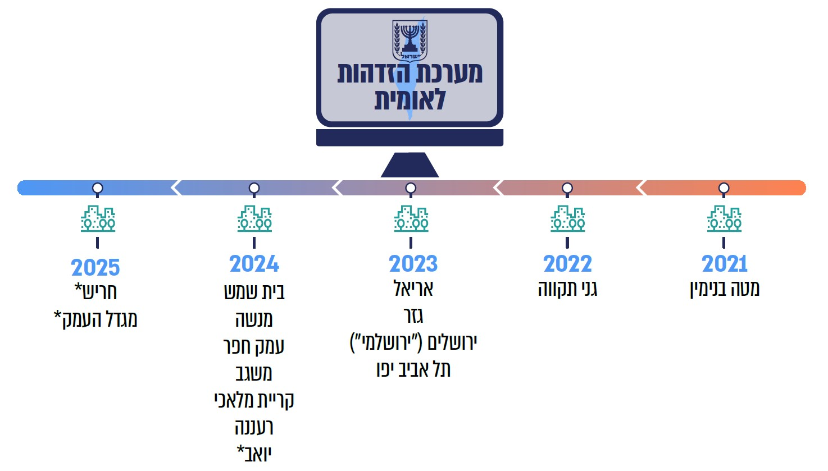
על פי נתוני מערך הדיגיטל, בעיבוד משרד מבקר המדינה.
* בביקורת לא נמצא קישור למערכת ההזדהות הלאומית.

מתרשים 4 עולה כי על פי נתוני מערך הדיגיטל נכון למועד הביקורת בדצמבר 2025, כחמש שנים לאחר החלטה 260 אשר הניעה את המהלכים לחיבור השלטון המקומי למערכת ההזדהות הלאומית, רק כ-6% (15 מתוך 258) מתוך כלל הרשויות המקומיות חוברו למערכת ההזדהות הלאומית כחלופה להזדהות באתר הרשות המקומית. זאת ועוד, בביקורת נמצא כי בפועל רק ב-12 מתוך 15 הרשויות המקומיות שלכאורה חוברו למערכת, אכן קיימת אפשרות להתחברות באמצעות מערכת ההזדהות הלאומית. ברשויות חריש, מגדל העמק והמועצה האזורית יואב אפשרות החיבור אינה קיימת.

המועצה האזורית יואב מסרה בתשובתה למשרד מבקר המדינה מינואר 2026 כי תהליך הצטרפות המועצה לשירות ההזדהות הלאומית צפוי להסתיים בשבועות הקרובים, לאחר סיום הבדיקות הרלוונטיות וקבלת האישור ממערך הדיגיטל.

עוד נמצא כי רק במאי 2024 ולאחר שהצורך להאיץ את קצב ההתחברות של הרשויות המקומיות למערכת ההזדהות הלאומית התחדד בשל הצורך לתת מענה יעיל לתושבים במלחמת חרבות ברזל, הניע מערך הדיגיטל מהלכים והתקשרות עם ספקי תוכנה לצורך פיתוח וביצוע ההתאמות הנדרשות לצורך חיבור תשתיות הרשויות המקומיות למערכת ההזדהות הלאומית.

מערך הדיגיטל מסר בתשובתו כי ההחלטה אינה מחייבת את הרשויות המקומיות לעשות שימוש במערכת ההזדהות הלאומית וכי מרבית הרשויות אינן מוצאות לנכון להתחבר אליה ואינן מוצאות בה ערך רב. המערך מסר כי בעתיד, כאשר יפותחו שירותים רוחביים המקשרים בין השירותים הממשלתיים למקומיים, חיבור למערכת ההזדהות הלאומית יהיה תנאי לצריכת שירותים אלו, ויהיה בכך ערך ממשי לרשויות ולתושבים. עוד הוא מסר כי הוא מקדם את הטמעת המערכת בידי רשויות מקומיות נוספות. המערך עדכן בתשובתו כי נערכו התקשרויות עם חמש ספקיות התוכנה של מערכות הליבה של הרשויות המקומיות, ונכון לינואר 2026 - ספקית אחת מחוברת, ספקית נוספת נמצאת בשלבי בדיקות מתקדמים, ושלוש הספקיות האחרות מצויות בתהליכי פיתוח של תשתיות החיבור.

היעדר חיבור רשויות מקומיות למערכת ההזדהות הלאומית פוגע בשירות לאזרח שכן הוא מונע את האפשרות להזדהות אחודה לכלל השירותים הממשלתיים והמוניציפליים, ובכך פוגע בחוויית השירות בעת קבלת שירותים דיגיטליים ומאלץ את האזרחים להתנהל בנפרד מול כל גוף ובייחוד בתקופות חירום. נוסף על כך, השימוש במערכת הזדהות מקומית, מעבר לעלות ניהולה והחזקתה, עלול להחליש את האבטחה וההגנה על המידע האישי של האזרח ואף לחשוף אותו להתקפות סייבר, שימוש לא מורשה ואפשרות של דלף מידע.

על מערך הדיגיטל בשיתוף הרשויות המקומיות המפעילות אזור אישי דיגיטלי לשירות תושביהן לקדם ולהאיץ את החיבור למערכת ההזדהות הלאומית כפי שנקבע בשנת 2020 בהחלטת ממשלה 260. בכלל זה, על מערך הדיגיטל לוודא שספקי התוכנה שאיתם חתם על הסכם התקשרות לפיתוח וביצוע ההתאמות הנדרשות בתשתיות לצורך חיבור למערכת ההזדהות הלאומית עומדים ביעדים ובלוחות הזמנים כפי שנקבעו בהסכם.

הגידול ברישום הראשוני למערכת ההזדהות הלאומית

מספר הרשומים במערכת ההזדהות הלאומית

בשנת 2019 היה מספר האזרחים הרשומים במערכת ההזדהות הלאומית כ-530,000. המספר גדל בהדרגה מדי שנה בשנה, ונכון לסוף 2024 היו כ-4.6 מיליון אזרחים רשומים במערכת. להלן בתרשים 7 הגידול במספר המשתמשים הרשומים במערכת לאורך השנים.

תרשים 7: מספר האזרחים הרשומים במערכת ההזדהות הלאומית, 2019 - 2024 (במיליונים)

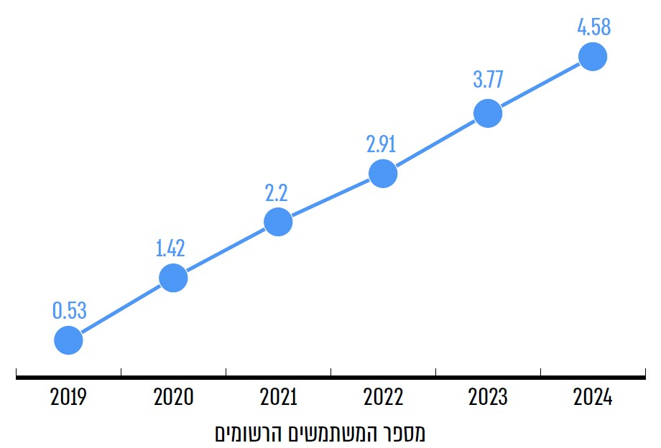
על פי נתוני מערך הדיגיטל, בעיבוד משרד מבקר המדינה.
מהתרשים עולה כי נכון לסוף שנת 2024, כארבע וחצי שנים לאחר שהוקמה מערכת ההזדהות הלאומית ויותר מעשור לאחר החלטת הממשלה על הקמתה, כ-4.5 מיליון מתוך פוטנציאל של כ-6.15 מיליון תושבי מדינת ישראל בגילי 16 - 80 (73%) היו רשומים בה. מערך הדיגיטל צופה שיעור הרשמה של קרוב ל-100% מהפוטנציאל עד לשנת 2028. עם זאת, המערך אינו מתייחס בתחזית זו לאוכלוסיות ייחודיות שבהן האוריינות הדיגיטלית נמוכה יותר, לרבות בשל אמונה דתית, ולפיכך התחזית לוקה בחסר.

יצוין כי מספר הנרשמים למערכת תלוי בין היתר גם בהיקף השירותים הממשלתיים והציבוריים המוצעים בה לאזרחים (כפי שיפורט בהמשך בפרק על האזור האישי), כך שככל שיוצעו יותר שירותים מזוהים, סביר שהיקף הרישום למערכת יגדל.

מומלץ כי המערך ינקוט פעולות הסברה לשם העלאת המודעות לאפשרויות הגלומות בשימוש בשירותים הדיגיטליים כדי לקדם את ההרשמה למערכת ולהרחיב את השימוש בה, דבר שיסייע גם לממש את החלטות הממשלה בעניין האצת השירותים הדיגיטליים לציבור.

קשיים ברישום למערכת ההזדהות הלאומית

כדי להשתמש במערכת ההזדהות הלאומית נדרש לבצע רישום ראשוני חד-פעמי העומד בתנאי הרב"ה שנקבעה על פי המדיניות הלאומית להזדהות בטוחה. תהליך ההרשמה למערכת כולל ארבע אפשרויות: (א) רישום באמצעות שני מאגרי אימות - בהם מספר כרטיס אשראי, מספר דרכון, תעודת עולה ומאגר שאלות אישיות (המחייב תשובה על שתי שאלות) - כל אחד משני המאגרים שנבחרו מספק 50% מההזדהות; (ב) רישום באמצעות תעודת זהות ביומטרית בעמדה בעלת קורא כרטיסים; (ג) רישום באמצעות כרטיס תמו"ז; (ד) רישום בידי פקיד רשמי לאחר הזדהות פיזית מולו. נמצא כי במהלך שנת 2024 בוצעו כ-830,000 הרשמות למערכת ההזדהות, יותר מ-99% מהן (כ-825,000) בוצעו באמצעות שניים מתוך ארבעת מאגרי האימות. כששת אלפים רשומים בלבד נרשמו באמצעות אחת מהאפשרויות האחרות.

תרשים 8: היקף ההרשמה למערכת ההזדהות הלאומית באמצעות מאגרי אימות, לפי מאגרי האימות שנבחרו, 2024
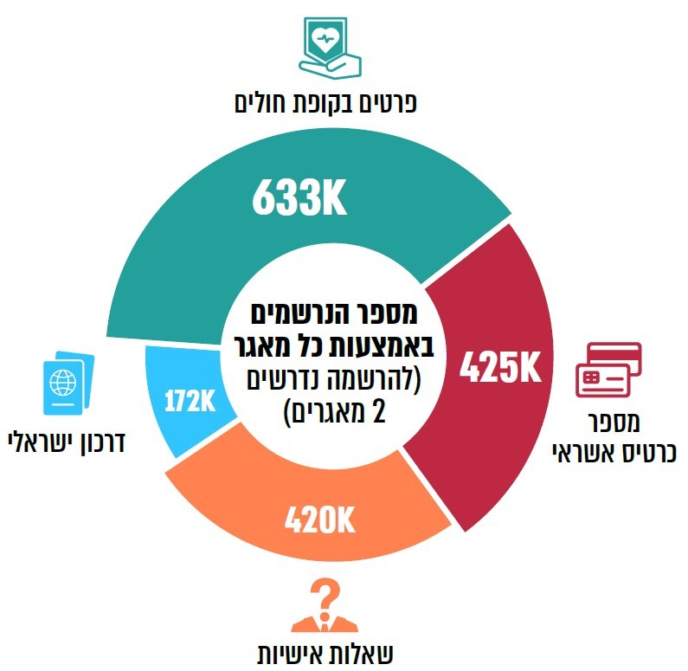
על פי נתוני מערך הדיגיטל, בעיבוד משרד מבקר המדינה.

מערך הדיגיטל מסר למשרד מבקר המדינה כי רמת הביטחון של מאגר נתוני קופות החולים ירדה, ומשכך משנת 2025 לא ניתן להשתמש בו כמאגר אימות, והנתונים הועברו למאגר השאלות האישיות. עוד נמסר כי ניסיון למצוא מאגרי אימות חזקים נוספים שיוכלו לתת מענה של 50% לא צלח.

היחידה להזדהות מסרה שהיא נמצאת בקשר שוטף עם מערך הדיגיטל, לבחינת טיוב מאגרי המידע שמולם מבצעים את תהליך האימות של המשתמש עבור שלב ההרשמה. עוד מסרה כי לדעת היחידה, השיפור המרכזי שצריך לבצע הוא שילוב של אימות ביומטרי מול התיעוד הלאומי החכם באמצעות הטלפון הנייד האישי, שכן הדבר עשוי הן לשפר את חוויית המשתמש והן להעלות את אמינות תהליך ההרשמה.

תהליך ההרשמה הקיים ומאגרי האימות הקיימים אינם מאפשרים לאזרחים חסרי כרטיס אשראי ודרכון בתוקף (בעיקר צעירים, אך קיימות גם אוכלוסיות נוספות שמצב זה נפוץ בהן) להירשם באופן קל ונוח למערכת ההזדהות הלאומית, שכן מאגר השאלות האישיות מספק רק 50% מהאימות הנדרש. בעיה זו מתעצמת לאור ביטול השימוש במאגר של קופות חולים כאחד ממאגרי האימות. אזרחים שאינם בעלי דרכון בתוקף או כרטיס אשראי נאלצים להירשם למערכת ההזדהות באמצעות תעודת זהות ביומטרית בעמדה בעלת קורא כרטיסים - פעולה הדורשת גם את הזנת הקוד הסודי של התעודה - או באמצעות הזדהות פיזית מול פקיד.

החוק להכללת אמצעי זיהוי ביומטריים ונתוני זיהוי ביומטריים במסמכי זיהוי ובמאגר מידע, התש"ע-2009, הגביל את רשימת הגורמים המורשים לביצוע אימות ביומטרי מול המידע הביומטרי השמור בשבב של תעודת הזהות וקבע כי לצורך שיפור או הנגשה של שירות הניתן לציבור בידי גוף שהוא נותן שירות, רשאי השר הממונה בהסכמת שר המשפטים, בהתייעצות עם הממונה על היישומים הביומטריים ובאישור ועדת הכנסת המשותפת לקבוע תקנות ייעודיות המאפשרות הרחבה של הגורמים המורשים.

מערך הדיגיטל מסר בתשובתו כי הוא מודע לכך שתהליך ההרשמה למערכת עשוי להכביד על המשתמש, עקב הצורך בשמירה הדוקה על האיזון בין הגנה על פרטיות המשתמש וחוסן המערכת ובין השימושיות במערכת וקלות הרישום אליה. המערך מסר כי פתרון המבוסס על אימות ביומטרי, המאפשר אימות ברמת סמך גבוהה מאוד, עשוי להגביר את רמת האבטחה בתהליך הרישום ובו-זמנית להקל על משתמש הקצה. עוד הוא מסר כי כדי לאפשר את השירות, המערך קידם שינוי בתקנות אשר יאפשר לו לגשת למסמכי התיעוד הביומטרי ולבצע את האימות, אך קידום התקנות תלוי גם במשרד הפנים ובממונה על היישומים הביומטריים.

משרד הפנים מסר בתשובתו למשרד מבקר המדינה מאפריל 2026 כי עם התרחבות המעבר של שירותים ממשלתיים וציבוריים למרחב המקוון, עלה באופן ניכר הצורך בהזדהות חזקה ואמינה. שירותים רבים הפכו לבעלי השלכות משפטיות, כלכליות ואישיות. מצב זה מחייב מערך הזדהות שמספק מענה הולם, המקטין סיכוני התחזות והונאות זהות ומעמיד רמת סמך התואמת את רגישות השירות. לדבריו, אף שחוויית המשתמש חשובה, נדרשת רמת אבטחה מספקת כאשר מדובר בשירותים רגישים. עוד מסר המשרד כי טרם הושלמה הסדרה מחייבת המאפשרת פריסה רוחבית של שירות אימות כזה עבור גופים ציבוריים, וכי פתרון המבוסס על קריאת שבב לבדו עלול שלא לתת מענה מלא לפריסה רחבה של הזדהות עבור שירותים רגישים במגזר הממשלתי והציבורי. המשרד מציע לבחון שילוב מסלול משלים במענה הממשלתי של אימות ביומטרי מרחוק אל מול המאגר הלאומי, על בסיס אימות ביומטרי של תמונת הפנים בזמן אמת, כדי להעלות את רמת הסמך, לצמצם סיכוני התחזות ולהפחית תלות במסמך פיזי בכל פעולה. עוד הוא מסר כי כדי לאפשר העמדה סדורה של שירות אימות ביומטרי לגופים ציבוריים, נדרש תיקון חקיקה מפורש.

לנוכח המגבלות הקיימות בשימוש במאגרי האימות הנוכחיים ולנוכח הקשיים במציאת מאגרי אימות נוספים, מומלץ כי מערך הדיגיטל ומערך הסייבר בשיתוף משרד הפנים יבחנו את יישום האימות הביומטרי בתהליך ההרשמה וההזדהות מול המערכת אשר מאפשר זיהוי פנים או טביעת אצבע באמצעות הטלפון הנייד, ואת האסדרה הנדרשת לשם כך. זאת כדי לסייע לאזרחים חסרי כרטיס אשראי ודרכון בתוקף להירשם למערכת בקלות, לצד שמירה על רמת הבטחת אימות גבוהה.

היחידה להזדהות מסרה בתשובתה כי יש מקום להמלצת המבקר להרחבת הסמכות לאימות ביומטרי אל מול התיעוד הלאומי, במסגרת תקנות מוסדרות אשר יסמיכו את מערך הדיגיטל לביצוע אימות זה, לצורך חיזוק מערכת ההזדהות הלאומית. היחידה מסרה כי היא רואה בכך צעד חשוב לחיזוק תהליכי הזיהוי הממשלתיים ולשיפור השירות לתושב.

היעדר מענה לעובדים זרים

החלטת ממשלה 260 קבעה כי אין להגביל שימוש במערכת ההזדהות הלאומית עבור אנשים שזהותם אינה קבועה במרשם האוכלוסין. על פי נתונים שפרסמה רשות האוכלוסין וההגירה, נכון ל-30 בספטמבר 2024 היו בישראל כ-195,000 עובדים זרים - חוקיים, לא חוקיים ומבקשי מקלט.

נכון למועד הביקורת, לכ-195,000 עובדים זרים ומבקשי מקלט בישראל אין מספר מזהה אחיד וקבוע אשר משמש בכל המערכות המזהות. ברוב המקרים מונפק לאדם מספר מזהה ייחודי לכל משרד, לעיתים עם קידומת ייחודית. כך למשל, משרד החינוך מעניק מספרי זיהוי עם ספרה תחילית 5 לתלמידים זרים חסרי מעמד, במשרד התחבורה הספרה התחילית היא 8, בביטוח הלאומי הספרות התחיליות הן 77 וברשות המיסים הן 66 עבור תושבי חוץ. גם משרד הרווחה, השלטון המקומי, משטרת ישראל וגורמים נוספים מנפיקים מספרי זיהוי נפרדים. במערכת הבריאות המצב מורכב אף יותר, שכן לכל מוסד בריאותי מוקצה מספר זיהוי שונה.

בהיעדר מספר מזהה חד-ערכי אחיד לכלל המשרדים והרשויות, תושבים זרים אינם יכולים לקבל שירותים ממשלתיים באמצעות מערכת ההזדהות הלאומית, כך ששירותים מקוונים מזוהים המוצעים לאזרחי המדינה באמצעות מערכת ההזדהות אינם מוצעים לאוכלוסייה זו, לרבות שירותים ממשרד התחבורה, גישה לפורטל הורים במשרד החינוך, פניות מקוונות באמצעות טפסים מקוונים מזוהים וצפייה במידע. לפיכך, עובדים זרים נדרשים להגיע באופן פיזי לחלק מהגופים נותני השירות לשם קבלתו, דבר המגדיל גם את העומס על נותני השירות.

החלטת הממשלה קבעה כי השימוש במערכת ההזדהות הממשלתית ייעשה על בסיס הזהות הקבועה ברשות האוכלוסין. עם זאת, נקבע כי אין באמור כדי להגביל את השימוש במערכת עבור אנשים שזהותם אינה קבועה במרשם האוכלוסין בלבד. על אף קביעה זו של הממשלה נמצא כי כארבע וחצי שנים לאחר החלטת הממשלה, תושבים זרים שאינם בעלי אשרות שהייה מסוג א' - אשר אינם זכאים לתעודת זהות ישראלית מכוח היותם אזרחים ישראלים או תושבי קבע - מנועים הלכה למעשה מלהזדהות במערכת ההזדהות הלאומית ואינם יכולים לצרוך את השירותים הדיגיטליים המזוהים של הממשלה.

רשות האוכלוסין מסרה בתשובתה מינואר 2026 כי היא פיתחה לאחרונה אפליקציה לעובדים זרים, שבאמצעותה מזדהים הזרים באמצעות מנגנון שאושר על ידי מערך הסייבר. לאחר ההזדהות, הם מקבלים את כל המידע הרלוונטי עבורם שנמצא ברשות האוכלוסין באופן מקוון ומאובטח. שירות זה הוצע על ידי הרשות גם למערך הדיגיטל. עוד היא מסרה כי הפתרון לעניין הזדהות העובדים הזרים מצוי במסגרת החוק הביומטרי.

משרד הרווחה מסר בתשובתו למשרד מבקר המדינה מינואר 2026 כי המשרד מכיר בחשיבות הממצא שהעלה משרד מבקר המדינה בנוגע להיעדר מענה לעובדים זרים ולאוכלוסייה חסרת מעמד במערכת ההזדהות הלאומית, דבר המגביל את גישתם לשירותי ממשלתיים, יוצר עומס על עובדי הרווחה ופערים במתן השירות. עוד הוא מסר כי הנושא נדון בכמה ועדות בכנסת, אולם עד מועד תשובתו לא קיבל מענה.

היחידה להזדהות מסרה בתשובתה כי בהתאם להמלצת המבקר, יש להרחיב את החלטת הממשלה ולהעניק ליחידה תפקיד מפורש גם בנוגע לסוגיית הזרים. היחידה מסרה כי כדי שלא ייווצר פער בין היקף הסמכות לבין היכולת ליישומה בפועל, הרחבת הסמכויות כאמור מחייבת גם התאמה של משאבי כוח האדם של היחידה.

משרד התחבורה מסר בתשובתו למשרד מבקר המדינה מינואר 2026 כי לעניין אוכלוסיית הזרים נדרש פתרון רוחבי באמצעות מערכת ההזדהות, וכשהוא ימומש המשרד יטפל בהתאמות שיידרשו, ואז אוכלוסיית הזרים תוכל לצרוך את שירותי המשרד באמצעות הזדהות בשירותים הדיגיטליים ובאזור האישי.

על רשות האוכלוסין בשיתוף מערך הדיגיטל והיחידה להזדהות ובתיאום עם הגופים הציבוריים הרלוונטיים לתת מענה לתושבים הזרים, ולצורך כך לפעול לעדכון והרחבת תחולת החלטת הממשלה, כך שתאפשר לתושבים זרים להזדהות במערכת ההזדהות הלאומית ולצרוך את השירותים הדיגיטליים הרלוונטיים עבורם באופן מאובטח, יעיל ומונגש.

האזור האישי הממשלתי

האזור האישי הממשלתי הוקם כחלק מהאצת תהליכי הטרנספורמציה הדיגיטלית בממשלה ומתן השירותים הדיגיטליים לאזרחים, במטרה להנגיש לציבור את המידע האישי על אודותיו המצוי בידי משרדי הממשלה ויחידות סמך ולאפשר לו לבצע את כלל הפעולות הנדרשות מול משרדי הממשלה וגופים ציבוריים נוספים באופן מותאם אישית ובמקום אחד.

החלטה 260 קבעה כי יש לאפשר לציבור לבצע את כלל הפעולות הנדרשות מול משרדי הממשלה וגופים ציבוריים נוספים באופן מותאם אישית באזור האישי הממשלתי (ההדגשה אינה במקור).

לפי נתוני מערך הדיגיטל, בשנת 2024 נכנסו כ-4 מיליון אזרחים לאזור האישי. סך כל הכניסות לאזור האישי בשנת 2024 היה יותר מ-26 מיליון. סקר משתמשים שביצע מערך הדיגיטל באמצע שנת 2024 בקרב משתמשי האזור האישי העלה כי 95% מהעונים לסקר העדיפו שכל השירותים הממשלתיים ירוכזו במקום אחד.

הנגשה מצומצמת של שירותים באזור האישי

בהחלטה 2097 מ-2014 נקבע כי עד למחצית שנת 2017 יוצעו במסגרת פורטל המידע האישי כ-20 שירותים אישיים כגון תשלומי מיסים, העברת בעלות על רכב, בירור נקודות בגין עבירות תעבורה, שינוי כתובת ושינוי מצב אישי.

על פי נתוני מערך הדיגיטל, האזור האישי עלה לאוויר בהשקה שקטה בינואר 2019, כחצי שנה אחרי השקתו באופן פנימי למשרדי הממשלה. במסגרת זו הוצעו לציבור שלושה שירותים.

נמצא כי האזור האישי, שאמור לספק פלטפורמה דיגיטלית נוחה לאזרח לקבל מידע מרוכז ומותאם ולאפשר לו לבצע את כלל הפעולות הנדרשות מול משרדי הממשלה וגופים ציבוריים נוספים באופן מותאם אישית ובמקום אחד, עלה לאוויר באיחור של שנה וחצי ביחס להחלטה 2097, ועם כ-15% מהשירותים שנקבעו בהחלטת הממשלה (3 שירותים מתוך 20).

עוד קבעה החלטה 260 מ-2020 כי עד ליום 30 ביוני 2021 יעלה לאוויר יישומון (אפליקציה) המותאם למכשירים ניידים שבו ניתן יהיה לצרוך את כלל השירותים שבאזור האישי, וכי כל השירותים שיפותחו ויועלו לאזור האישי יפותחו באופן שניתן יהיה לצרוך אותם גם ביישומון המותאם למכשירים ניידים.
נמצא כי רק בינואר 2024, כשנתיים וחצי לאחר המועד שקבעה החלטת הממשלה, עלה לאוויר יישומון "MYGOV" אשר מותאם לאזור האישי ובאמצעותו ניתן לצרוך את כלל השירותים שבאזור האישי מהמכשיר הנייד.

מהאמור עולה כי על אף החלטות הממשלה שנועדו לשפר את השירותים הממשלתיים לציבור ולהנגיש לו את המידע האישי על אודותיו, מערך הדיגיטל האמון על הקמת האזור האישי והיישומון שמאפשר גישה לאזור האישי מהמכשיר הנייד העלה אותם לאוויר באיחור ניכר והעלה שירותים בקצב איטי ביחס לפוטנציאל, ובכך נמנעה מהציבור במשך השנים נגישות דיגיטלית מתקדמת לחלק ניכר מהשירותים שנקבעו בהחלטת הממשלה.

כדי שהאזור האישי ישמש שער כניסה אפקטיבי לשירותי הממשלה בהתאם להחלטת הממשלה, נדרש כי השירותים המוצעים לציבור האזרחים והעסקים במדינה על ידי משרדי הממשלה, יחידות הסמך והגופים הציבוריים בכלל יהיו נגישים באמצעותו. מעת ששירות נפוץ מוצע באזור האישי, הציבור נוטה להשתמש בו. כך, על פי נתוני מערך הדיגיטל, בשנת 2024 רוב העברות הבעלות על רכב במדינה (כ-53%) נעשו באמצעות האזור האישי ויתרתן (47%) באמצעות סניפי הדואר. תרשים 9 מציג את השירותים הנפוצים באזור האישי לשנת 2024, על פי נתוני מערך הדיגיטל.

תרשים 9: תחומי שירותים נפוצים באזור האישי וכמות השימושים בהם, 2024 (באלפים)
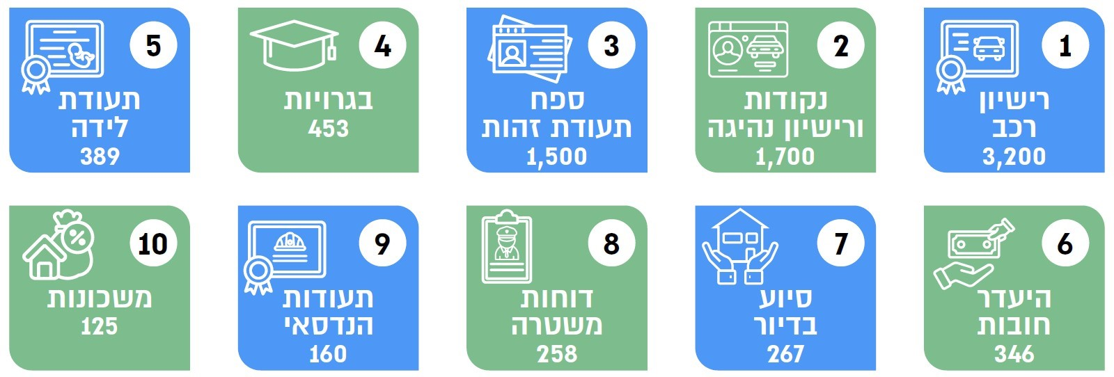
על פי מערך הדיגיטל, בעיבוד משרד מבקר המדינה.

מערך הדיגיטל מסר ביולי 2025 כי אף שאין לו הערכה ביחס לכמות הכוללת של השירותים שניתן להציע באזור האישי, על פי נתוניו קיימים מעל ל-1,200 שירותים מזוהים הניתנים לאזרחים ולעסקים וניתן לחברם לאזור האישי, ועוד מאות שירותים, אם לא למעלה מכך, שעדיין אינם ניתנים באופן מזוהה אך מתאימים למימוש באזור האישי. כך לדוגמה, משרד הביטחון מציע שירותים מזוהים לנכי צה"ל, למשפחות שכולות ולחיילים משוחררים אך אלו אינם ניתנים למימוש או לקישור מהאזור האישי הממשלתי. עוד מסר כי המערך הקים תשתית טכנולוגית המאפשרת למשרדי הממשלה ויחידות הסמך להעלות שירותים לאזור האישי הממשלתי באופן עצמאי, ללא צורך בתמיכה של המערך.

מנתוני מערך הדיגיטל עולה כי כמות השירותים המוצעים באזור האישי בסוף שנת 2024 עמדה על 233, מהם 187 שירותים מיועדים לאזרחים ו-46 מיועדים לעסקים. איור 1 ממחיש את הפער בין היקף השירותים המוצעים בפועל לבין פוטנציאל השירותים הניתנים להנגשה באזור האישי והעסקי.

איור 1: היקף השירותים הקיימים באזור האישי ביחס לפוטנציאל השירותים הממשלתיים בישראל, נכון לסוף שנת 2024

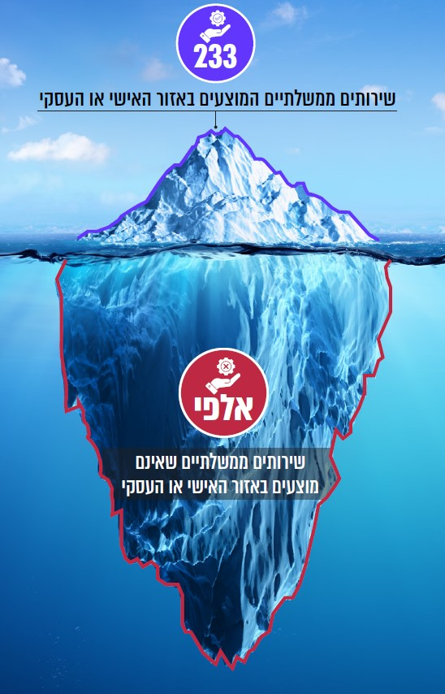

מהביקורת עלה כי בסוף שנת 2024, כחמש שנים מקבלת החלטה 260 על האצת פיתוח האזור האישי באופן שיאפשר לציבור לבצע את כלל הפעולות הנדרשות מול משרדי ממשלה וגופים ציבוריים באמצעותו, רק 34 מתוך למעלה מ-67 משרדי ממשלה ויחידות סמך הציעו שירותים במסגרת האזור האישי והעסקי ואף זאת באופן חלקי - 233 שירותים מתוך אלפי שירותים פוטנציאליים. קיימים בממשלה אלפי שירותים נוספים שאינם מוצעים באזור האישי, וקיימים עוד עשרות גופים, בהם משרדי ממשלה, יחידות סמך, רשויות מקומיות, בתי חולים ממשלתיים וגופים ציבוריים נוספים המציעים שירותים מקוונים לאזרחים ולעסקים בישראל אך אינם מנגישים שירותים אלו באזור האישי הממשלתי.
מערך הדיגיטל מסר בתשובתו כי נכון לינואר 2026 מונגשים באזור האישי 321 שירותים, המוצעים על ידי 50 גופים ציבוריים שונים. לדבריו, הגידול בכמות השירותים נובע בעיקר מהיכולות שהמוצר מציע, כגון אפשרות של העלאת שירותים באופן עצמאי על ידי המשרדים, וכן בעקבות נכונות של משרדים וגופים ציבוריים חדשים לשתף פעולה ולחבר שירותים לאזור האישי.

לשם השוואה, על פי נתוני האיחוד האירופי לשנת 2023, השיעור הממוצע של השירותים הממשלתיים הניתנים לגישה דרך פורטן ממשלתי (one-stop-shop) במדינות האיחוד הוא 94%.

עולה אפוא כי היקף השירותים המוצעים כיום לאזרחים ולעסקים באזור האישי אינו אלא חלק קטן מסך השירותים המקוונים שהממשלה יכולה להציע לאזרחים ולעסקים. אף שהיקף השירותים הפוטנציאלי המדויק שניתן לממש באמצעות האזור האישי כאמור אינו ידוע וטרם מופה באופן מלא על ידי מערך הדיגיטל, הרי ששירותים אלו עשויים לכסות תחומי חיים רבים ומגוונים, בהם חינוך, תעסוקה, בריאות, נכויות ומוגבלויות, שירותים לשוהים בחוץ לארץ והגנת הצרכן. בתחומים אלו, נכון למועד הביקורת, לא מוצעים שירותים כלל או שמוצעים שירותים בודדים בלבד.

משרד הבריאות מסר בתשובתו כי האזור האישי במרכז רפואי הוא רכיב תפעולי קליני אינהרנטי לתהליכי העבודה של המרכז הרפואי ולרצף הטיפול. מאחר ששירותים אלה נשענים על מערכות ליבה ייעודיות ועל זרימות עבודה ייחודיות לסביבה בית חולים, נדרש אזור אישי ייעודי המותאם למערכות ולתהליכים של המרכז הרפואי. כל הסדרה שאינה מאפשרת התאמה זו, או שמחייבת יישום שאינו ישים תפעולית, עלולה לפגוע בנגישות וברציפות השירות, להקשות על המטופל והצוות, ולסכן בפועל את איכות ובטיחות הטיפול.

משרד מבקר המדינה מציין כי גם כאשר למרכז רפואי יש אזור אישי עצמאי, הנגשתו גם מתוך האזור האישי הממשלתי עשויה להקל מאוד על אזרחים ותושבים אשר טופלו בכמה מרכזים רפואיים, ובכל מרכז קיים עבורם תיק רפואי נפרד. על כן, יש מקום לקידום הפעולות שיובילו לחיבור האזור האישי של המרכז הרפואי לאזור האישי הממשלתי.

לשם שיפור השירות לאזרח וצמצום הנטל הבירוקרטי המוטל עליו וכנדרש בהחלטות הממשלה, על כל משרדי הממשלה ויחידות הסמך לפעול להעברת הגישה למירב השירותים הדיגיטליים שלהם לאזור האישי הממשלתי.

היעדר תמונת המצב על היקף השירותים שניתן לממש אינו מאפשר למערך הדיגיטל להעריך את פוטנציאל חיבור השירותים למערכת ההזדהות ולאזור האישי הממשלתי ולתכנן אסטרטגיה יעילה לשילובם, ועלול לפגוע ביכולתו לפתח את השימוש באזור האישי ולחבר אליו את כלל השירותים הממשלתיים כפי שקבעה החלטת הממשלה.

מערך הדיגיטל מסר בתשובתו כי נכון למועד הביקורת, כחלק מפרויקט שמנוהל על ידו וכחלק מיישום חוק תקשורת דיגיטלית, המשרדים מבצעים מיפוי של כלל השירותים שלהם, ועל בסיסו תגובש תוכנית להעברת שירותים לדיגיטל.

על מערך הדיגיטל בשיתוף משרדי הממשלה והגופים הציבוריים הרלוונטיים לבנות תוכנית עבודה ישימה לעמידה בהחלטות הממשלה ביחס לאזור האישי ולפעול למול משרדי הממשלה ויחידות הסמך כדי להגדיל באופן ניכר את היצע השירותים ומגוון השירותים הקיימים בו, כך שיוכל לממש את ייעודו כתשתית מרכזית דיגיטלית לקשר עם האזרח ולביצוע פעולות על ידו למול הממשלה והגופים הציבוריים.

גופים ציבוריים המפעילים אזור אישי עצמאי הנפרד מהאזור האישי הממשלתי

על פי החלטה 2097, על משרדי הממשלה ויחידות הסמך האלה לפעול לפיתוח שירות אישי הכולל חשיפת מידע וביצוע אינטגרציה לפלטפורמה המרכזית של מערך הדיגיטל: משרדי החינוך, הבריאות, הכלכלה, המשפטים, התחבורה והבטיחות בדרכים, ביטחון הפנים, העלייה והקליטה וכן רשות האוכלוסין וההגירה, הביטוח הלאומי, רשות המיסים ומשטרת ישראל.

החלטה 1366 הטילה על משרדי הממשלה לפעול לעיצוב השירותים הדיגיטליים שלהם ברוח העקרונות המפורטים בהחלטה, ובכללם מתן שירות מקצה לקצה בלי לעבור בין גופים, משרדים או אתרים שונים; שירות שלם ואחוד שניתן כאן ועכשיו; מענה מלא בכתובת אחת; שירות פשוט, נוח וברור, ללא בזבוז זמן ומשאבים, המאפשר שמירה על אחידות ומעניק חוויה אמינה ומוכרת למשתמש.

שלא בהתאם להחלטות הממשלה 1366 ו-260 ביחס לריכוז כל הפעולות באזור האישי, נמצא כי מאות שירותים מוצעים לאזרחים ולעסקים באזורים אישיים עצמאיים של גופים ציבוריים שונים שאינם מחוברים לאזור האישי הממשלתי. ביניהם משרדים וגופים שנותנים שירותים משמעותיים לאוכלוסיות רחבות ובהם משרד הביטחון (אגף השיקום, אגף משפחות הנצחה ומורשת והאגף לחיילים משוחררים), משרד החקלאות, משרד הבינוי והשיכון, שירות התעסוקה, צה"ל (עבור אנשי המילואים), משטרת ישראל (נפגעי עבירה), הרשויות המקומיות, רשות המיסים, הביטוח הלאומי ומשרד החינוך - קבלת השירותים מהאזורים הללו מחייבת כניסה לכל אתר בנפרד, ואינה מאפשרת שמירה על אחידות המעניקה חוויה אמינה ומוכרת למשתמש עם שירות שלם ואחוד; מענה מלא בכתובת אחת; שירות פשוט, נוח וברור, ללא בזבוז זמן ומשאבים, כמפורט בהחלטה 1366.

רשות המיסים מסרה למשרד מבקר המדינה בינואר 2025 כי לאור העלויות הכרוכות בדבר הרשות אינה מתכוונת להתחבר לאזור האישי הממשלתי, זאת למרות החלטות הממשלה בעניין. לדבריה המידע האישי יונגש כאשר יהיה מעבר ישיר מהאזור האישי הממשלתי אל האזור האישי של רשות המיסים, אך בשלב זה אין לוח זמנים למימוש החיבור.

הביטוח הלאומי מסר למשרד מבקר המדינה באפריל 2025 כי הוא אינו צפוי להנגיש מידע באופן ישיר באזור האישי הממשלתי, זאת בניגוד להחלטות הממשלה 2097 ו-260. לדבריו חיבור לאזור האישי הממשלתי צפוי להיות רק באמצעות הפנייה מתוך אזור זה לאזור האישי של ביטוח לאומי באמצעות קישור וללא צורך בהזדהות נוספת. עם זאת, נכון לאפריל 2025, אין צפי גם לחיבור מסוג זה.

משרד החקלאות מסר בתשובתו כי המשרד כבר מציג באזור האישי מידע בנושא רישום כלבים וכריתות עצים וכן מידע והמלצות בנושא עובדים זרים ותמיכות. עוד הוא מסר כי בתוכנית העבודה לשנת 2026 יונגשו גם נתונים נוספים, ובהם מידע על הקצאות מים וכן סטטוס בקשות להיתרי בנייה חקלאיים.

צה"ל מסר בתשובתו למשרד מבקר המדינה מינואר 2026 כי הנגשת השירותים המוצעים על ידו לאנשי המילואים דרך האזור האישי הממשלתי מצויה בתהליך יישום וזאת ללא כל קשר להליך הביקורת. במסגרת תוכנית העבודה לשנת 2026 צה"ל מממש תוכנית רחבת היקף להנגשת כלל זכויות משרתי המילואים כדי למקסם את זכויותיהם גם באזור האישי הממשלתי.

משטרת ישראל מסרה בתשובתה למשרד מבקר המדינה מינואר 2026 (להלן - תשובת משטרת ישראל) כי נפגע עבירה שהינו אזרח ישראלי יכול להתחבר למערכת נפגעי עבירה גם באמצעות מערכת ההזדהות הלאומית. נפגעי עבירה קטינים או שאינם אזרחי ישראל יכולים להתחבר למערכת רק באמצעות תהליך ההזדהות הייעודי למערכת זו. עוד מסרה המשטרה כי הסיבה לכך שאתר המערכת מונגש באזור עצמאי נפרד ולא באזור האישי היא לתת מענה לנפגעי עבירה אשר אינם מעוניינים לחשוף את היותם נפגעי עבירה וכן לאפשר לקטינים או זרים להתחבר למערכת.

רשות המיסים מסרה בתשובתה כי בתיאום עם מערך הדיגיטל סוכם כי המעבר לאזור האישי של רשות המיסים ייעשה מתוך האזור האישי הממשלתי, לאחר שתושלם ההזדהות הדואלית בין שניהם. עוד מסרה הרשות כי עד אז, וכדי להבטיח חזות אחידה במערכות המוצגות לציבור ומעבר עתידי רציף (שקוף), התאימה רשות המיסים את עיצוב האזור האישי לעקרונות שקבע מערך הדיגיטל.

שירות התעסוקה מסר בתשובתו כי האזור האישי הייעודי של שירות התעסוקה מציע ״עולם תוכן״ תעסוקתי מלא, מותאם אישית, הכולל לוח משרות, סדנאות וציד מועמדים חכם, שאינם ניתנים ליישום מיטבי במסגרת האזור הממשלתי הכללי. עוד הוא מסר כי עם זאת, כדי לשמר חוויית משתמש אחידה כנדרש, השירות בוחן עם מערך הדיגיטל אפשרות לביצוע ״הזדהות אחודה״ שתאפשר מעבר רציף בין האזור האישי הממשלתי לאזור האישי של השירות ללא צורך בהזדהות נוספת.
משרד החינוך מסר בתשובתו למשרד מבקר המדינה מינואר 2026 כי בשיתוף פעולה עם מערך הדיגיטל מוצגים באזור האישי הממשלתי ציוני הבגרות ותעודות ההשכלה.

משרד הבינוי והשיכון מסר בתשובתו כי הוא פועל בהתאם להחלטה 260 להנגשת מידע אישי וביצוע פעולות בכתובת אחת, וציין שהמשרד כבר הטמיע כמה שירותי ליבה באזור האישי הממשלתי. עוד הוא מסר שהוא מחויב להרחבת קטלוג השירותים באזור האישי כדי לצמצם את הצורך של האזרח בכניסה לאתרים נפרדים, כפי שמומלץ בדוח.

משרד הביטחון מסר בתשובתו כי בתוכנית העבודה לשנת 2026 יוטמע מודל משולב שיאפשר הזדהות באמצעות מערכת ההזדהות הלאומית לצד מנגנוני ההזדהות המשרדיים בכלל אתרי המשרד הרלוונטיים. עוד הוא מסר כי תיבחן הנגשת שירותים נבחרים גם באמצעות האזור האישי הממשלתי, בעיקר באמצעות שימוש בקישורים ישירים, ללא צורך בהזדהות נוספת. כמו כן, המשרד ציין כי בתוכנית העבודה לשנת 2027 תיבחן האפשרות לצמצום ואף לביטול של מנגנוני ההזדהות העצמאיים, תוך הסתמכות מלאה על מערכת ההזדהות הלאומית, ככל שהדבר יתאפשר בלי לפגוע באיכות השירות.

על משרדי הממשלה והגופים הכלולים בהחלטת הממשלה 260, ובפרט על משרד הביטחון (אגף השיקום, אגף משפחות הנצחה ומורשת והאגף לחיילים משוחררים), משרד החקלאות, משרד הבינוי והשיכון, שירות התעסוקה, צה"ל (עבור אנשי המילואים), הרשויות המקומיות, רשות המיסים, הביטוח הלאומי ומשרד החינוך - האמונים על מאות שירותים המיועדים לאזרחים ולעסקים - להמשיך ולקדם את הנגשת השירותים המוצעים על ידם גם באמצעות האזור האישי הממשלתי, כנדרש בהחלטות הממשלה. במקרים חריגים שיוכרו על ידי מערך הדיגיטל כמקרים שיישום המעבר שלהם לאזור האישי הממשלתי כרוך במורכבות מיוחדת או הכרוך בעלויות משמעותיות, מוצע בשיתוף מערך הדיגיטל, לממש הנגשה זו באמצעות קישור ישיר מתוך האזור האישי הממשלתי לאזור האישי של הגוף הרלוונטי. זאת, ללא דרישה לתהליך הזדהות נוסף, ובהקפדה על שיקוף מידע חשוב ועדכני לאזרח באזור האישי הממשלתי לצד הקישור, כדוגמת חובות, זיכויים, מועדים, הודעות, דוחות שנדרש להגישם ועוד.

מערך הדיגיטל מסר בתשובתו כי הוא מסכים עם הדרישה, ולכן הוא קידם במסגרת תוכנית חוק ההסדרים שאושרה בממשלה בדצמבר 2025 התייחסות למדיניות ״פעם אחת״ ולמחויבות המשרדים שמנהלים אזור אישי עצמאי לאפשר לתושבים להתחבר לאזור האישי גם באמצעות מערכת ההזדהות הלאומית. נוסף על כך קידם במסגרת התוכנית את האפשרות לבצע מעבר מהאזור האישי הממשלתי לאזור האישי המשרדי באופן מיידי ופשוט וללא צורך בתהליך הזדהות נוסף, וכן לאפשר מעבר בכיוון ההפוך, מהאזור האישי המשרדי לאזור האישי הממשלתי, במקרים שבהם התושב בחר להזדהות באזור האישי המשרדי באמצעות מערכת ההזדהות הלאומית.

הנגשת שירותים בקשר לאירועים מרכזיים בחיי האדם

בחיי האדם יש אירועים משמעותיים או שלבים שונים (להלן - אירועי חיים) שבהם נדרשת אינטראקציה עם רשויות המדינה או עם גופים ציבוריים. מדובר ברגעים שבהם האזרח או העסק נדרש לקבל שירותים, להגיש בקשות או לעמוד בחובות מינהליות הקשורות לשינויים במצבו האישי, המשפחתי, הבריאותי או העסקי. השאיפה לאיגום מספר שירותים הנדרשים בעת אירוע חיים אחד נובעת ממיקוד באזרח ובצרכים שלו - כלומר, במקום שהאזרח יצטרך להבין מי המשרד המטפל בכל סוגיה, השירותים הנדרשים בכל אירוע חיים מאורגנים כתהליך אחוד ושלם המתנהל במקום אחד, וכך הוא מקבל חוויה רציפה, אינטגרטיבית ופשוטה יותר.

היתרונות באיגום שירותים מגופים שונים תחת ממשק אחד הם צמצום בירוקרטיה והפחתת סרבול, שיפור נגישות השירותים, התאמה אישית של השירותים, ייעול תהליכים ממשלתיים ושיפור חוויית המשתמש. ארגון השירותים הדיגיטליים על פי אירועי חיים שאזרחים ועסקים חווים מקובל במדינות שונות (כגון אסטוניה, דנמרק וניו זילנד).

החלטה 260 קבעה כי באחריות מערך הדיגיטל, בשיתוף מנכ"לי המשרדים הרלוונטיים, לקדם שינוי עומק של תהליכים בירוקרטיים, בדגש על ארגון השירותים הניתנים על ידי גופים ציבוריים סביב צורכי הלקוח וככל הניתן על פי אירועי חיים. ההחלטה הגדירה שמונה אירועי חיים משמעותיים וקבעה כי יש להנגיש את השירותים הנדרשים בהם באזור האישי הממשלתי עד אפריל 2021. החלטת הממשלה אף פירטה את השירותים שיש לכלול תחת כל אירוע חיים. להלן בתרשים 10 סטטוס הנגשתם של השירותים שרלוונטיים לאירועי חיים שונים וריכוזם לתהליך אחוד על פי קטגוריות אירועי חיים, נכון ליולי 2025.

תרשים 10: סטטוס הנגשתם של השירותים שרלוונטיים לאירועי חיים שונים וריכוזם לתהליך אחוד על פי קטגוריות אירועי חיים, יולי 2025

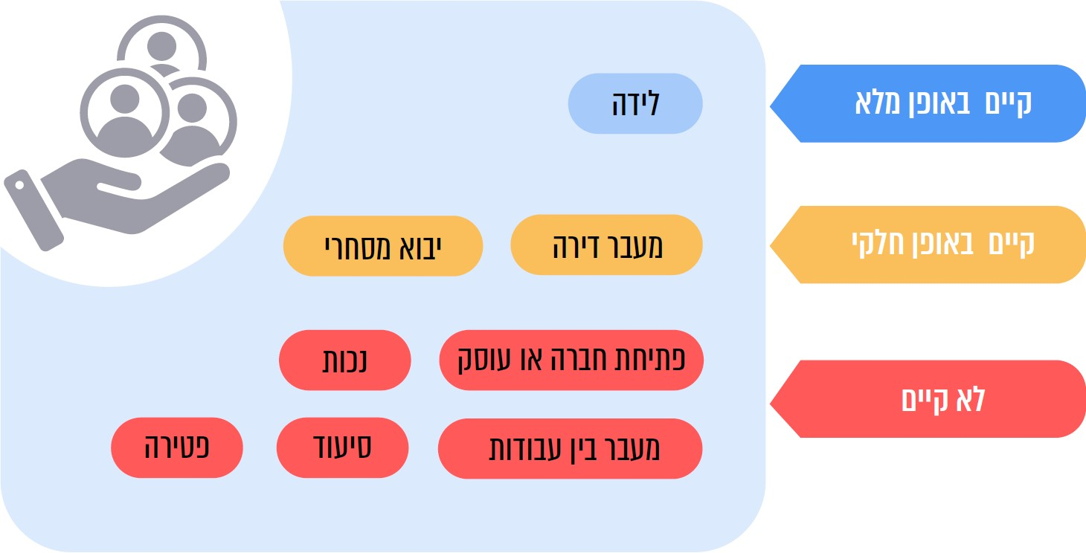
על פי נתוני מערך הדיגיטל, בעיבוד משרד מבקר המדינה.

נמצא כי נכון ליולי 2025, מתוך שמונה אירועי חיים שנקבע כי יש לממש את החלטת הממשלה בעניינם עד אפריל 2021, רק הפעולות הנדרשות בעת אירוע אחד - לידה - מאורגנות ומנוהלות במלואן באופן אחוד ואינטגרטיבי באזור האישי הממשלתי. בעניין שני אירועים נוספים - מעבר דירה ויבוא מסחרי - ממומשת ההחלטה באופן חלקי. בעניין חמישה אירועים (פתיחת חברה או עוסק, נכות, מעבר בין עבודות, סיעוד, פטירה) מתוך השמונה שנקבעו החלטת הממשלה אינה ממומשת והשירותים הקיימים עבורם באזור האישי אינם מרוכזים באופן אחוד כנדרש.

מערך הדיגיטל מסר למשרד מבקר המדינה באוגוסט 2025 כי קיימים תהליכים שונים שמעורבים בהם מספר משרדי ממשלה והם מתבצעים באופן מאוחד מאחורי הקלעים וללא חשיפה לאזור האישי. כך לדוגמה, בתהליך דיווח על פטירה מעורבים מספר גורמים, בהם בתי חולים, לשכות בריאות, מגן דוד אדום, המשטרה ורשות האוכלוסין. מערכת דיווחי הפטירה החדשה מאפשרת לכל הגופים האלה לבצע את תהליך הדיווח בצורה דיגיטלית מלאה, ללא ניירת, עם הפחתה משמעותית של העומס הבירוקרטי בצד של גופי הממשלה, הפחתה בטעויות וקיצור משך התהליך.

מערך הדיגיטל מסר בתשובתו כי מאז הביקורת, במהלך הרבעון הרביעי של שנת 2025, עלה לאוויר באזור האישי השירות המאוחד לנושא פטירה של קרוב משפחה מדרגה ראשונה. עוד הוא מסר שגם השירות המאוחד לנושא יבוא מסחרי עלה לאוויר, והוא זמין באזור האישי לעסקים.

נמצא כי נכון ליולי 2025, רק 24 מתוך 43 (56%) השירותים שהיו צריכים לפעול באזור האישי סביב אירועי החיים שנקבעו בהחלטת הממשלה אכן פועלים במסגרתו. בתרשים 11 מפורטים השירותים שהיו צריכים להיכלל באזור האישי על פי החלטה 260 ושנכון ליולי 2025 טרם פועלים בו, ושיעורם מתוך השירותים הנדרשים סביב כל אירוע חיים הנכלל בהחלטת הממשלה.

תרשים 11: שירותים שנקבע בהחלטה 260 שיש לכלול באזור האישי לפי אירועי חיים והם אינם פועלים בו, ושיעורם מתוך סך כל השירותים הקיימים לכל אירוע חיים
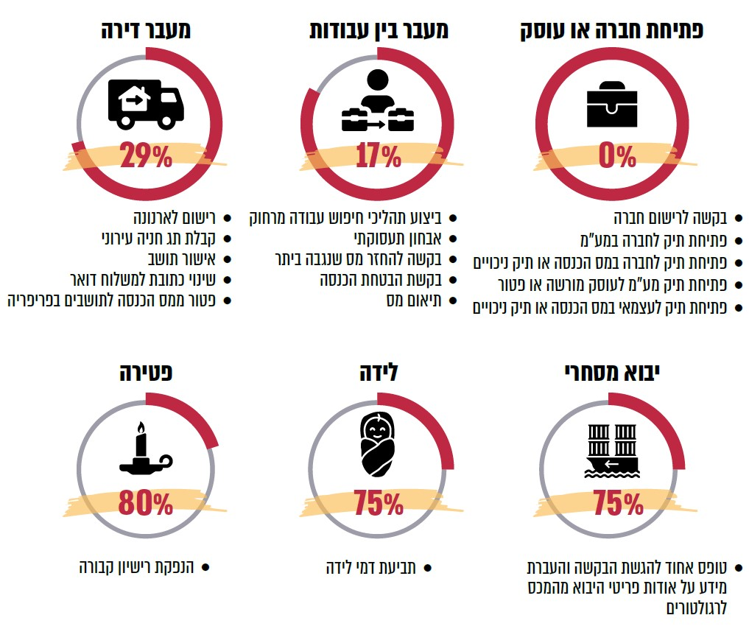
על פי נתוני מערך הדיגיטל, בעיבוד משרד מבקר המדינה.

מערך הדיגיטל מסר ביולי 2025 כי הפעלתם של חלק מהשירותים באזור האישי אינה מתקדמת בשל סיבות שונות מצד רשות המיסים, הביטוח הלאומי, רשות האוכלוסין, דואר ישראל וחברת החשמל. חלק נוסף של השירותים נמצא בתהליכי פיתוח.

בביקורת עלה כי יותר מארבע שנים אחרי המועד שנקבע למימוש החלטת הממשלה שמטרתה להקל על האזרח בביצוע פעולות מול גופים ממשלתיים בייחוד בעת אירועי חיים משמעותיים (כגון: פטירה, מעבר דירה ומעבר בין עבודות), 42% משירותי אירועי חיים שנקבע בהחלטת הממשלה כי יועלו לאזור האישי טרם פועלים בו. לפיכך, שינוי העומק שנקבע בהחלטת הממשלה באשר לפישוט תהליכים בירוקרטיים, בדגש על ארגון השירותים הניתנים על ידי גופים ציבוריים סביב צורכי הלקוח - הושג רק באופן חלקי. נכון למועד הביקורת, האזרח נדרש עדיין לבצע את רוב הפעולות הבירוקרטיות הנדרשות בעת אירועי החיים באמצעות ניווט עצמאי ובנפרד באתרים השונים של נותני השירותים, ואילו האזור האישי משמש לעיתים לשיקוף תהליכים אלו בלבד. לדוגמה בעת מעבר בין עבודות - תהליכי חיפוש העבודה, אבחון תעסוקתי, בקשה להחזר מס, בקשת הבטחת הכנסה ותיאום מס, מטופלים בנפרד על ידי שלושה גופים נפרדים.

רשות האוכלוסין מסרה בתשובתה כי היא פועלת באופן מתמיד להרחיב את היקף השירותים המקוונים שיינתנו לאזרחים ולתושבים במגוון רחב של אירועי חיים. עם זאת לאור המעבר ההדרגתי למערכת איתן, וכדי לחסוך במשאבים, החליטה הרשות להציע שירותים חדשים במסגרת המערכת, ובכלל זה באירועי החיים סיעוד ומעבר דירה.

חברת החשמל מסרה בתשובתה למשרד מבקר המדינה מינואר 2026 כי גובש תהליך עבור אירוע החיים מעבר נכס אל מול מערך הדיגיטל, ומתקיימת עבודה רציפה של יותר משלוש שנים עם המערך במטרה לממש ולהטמיע את תהליך מעבר הדירה באופן מלא, בהתאם להחלטת הממשלה, אך המהלך טרם הסתיים בעיקר נוכח היעדר בשלות טכנולוגית. החברה ציינה כי בחודשים האחרונים הוגדרו הפתרונות הטכנולוגיים, וכי הגורמים המקצועיים בחברת החשמל מקיימים ישיבות עדכון סדירות כדי להבטיח התקדמות ויישום ההחלטות.

רשות המיסים מסרה בתשובתה שהרוב המוחלט של התאגידים פותחים את תיקי המס באמצעות מייצג. עוד היא מסרה כי מאחר שהשירות פתיחת חברה או עוסק רלוונטי רק למי שלא נרשם דרך מייצג, ומכיוון שבמקרים אלו קיימים תהליכי עבודה עסקיים חיוניים אשר הנהלת רשות המיסים רוצה לשמר אותם כדי למנוע זיופים בעתיד (כמו התייצבות פיזית במשרדי מע״ם או פתיחת חשבון בנק לעסק לפני ההתייצבות הפיזית במשרד מע״ם), הרי שאין היתכנות עסקית לממש את אירוע החיים הזה.

על כלל הגופים הרלוונטיים, ובפרט רשות המיסים בהתייחס לשירותיה הרלוונטיים, הביטוח הלאומי, רשות האוכלוסין וחברת החשמל, אשר מספקים עשרות שירותים הכרוכים באירועי חיים שונים, להשלים את חיבור השירותים הנכללים בהחלטות הממשלה 2097 ו-260 לאזור האישי, בתיאום ובשיתוף פעולה עם מערך הדיגיטל.

חיבור לאזור העסקי והנגשת שירותים לעסקים באמצעותו

אחת המטרות בהאצת השירותים הדיגיטליים היא עידוד צמיחה כלכלית מואצת וצמצום פערים באמצעות פישוט של תהליכים בירוקרטיים ויצירת תנאים המקלים על ביצוע עסקים. החלטה 260 מטילה על מערך הדיגיטל להקים אזור אישי לעסקים ולאפשר להם בין היתר לבצע באמצעותו את כלל הפעולות הנדרשות מול משרדי הממשלה וגופים ציבוריים נוספים. האזור האישי העסקי הוקם על ידי מערך הדיגיטל בשנת 2020. על פי נתוני מערך הדיגיטל, בשנת 2024 מספר הכניסות הממוצע לאזור העסקי היה כ-85,000 כניסות לחודש.

במדינות רבות, בהן אוסטרייה, שווייץ, דנמרק ושוודיה, קיימים פורטלים עסקיים ייעודיים. במדינות אחרות, בהן פורטוגל, פינלנד ונורווגיה קיים פורטל מרכזי לתושבים ולעסקים, עם אזור ייעודי לעסקים. באוסטרייה, מדינה הדומה לישראל במספר התושבים ובתוצר המקומי הגולמי, מוצעים בפורטל העסקי מעל ל-130 שירותים ומספר הכניסות הממוצע לאתר הוא כ-900,000 כניסות לחודש.

מערך הדיגיטל מסר בתשובתו כי במהלך שנת 2025 נכתבה אסטרטגיה לאזור העסקי ובוצע בוחן ביצועים (Benchmark) עולמי במטרה להרחיב את השירותים ואת הצמיחה באזור העסקי, זאת בד בבד עם עיבוי השירותים באזור העסקי; במהלך שנת 2025 התווספו 29 שירותים, וניכר גידול משמעותי גם בכמות הכניסות החודשיות. עוד הוא מסר כי הוקם צוות בין-משרדי לקידום שירותים רוחביים לעסקים בהובלת מערך הדיגיטל, שבו שותפים משרדים מרכזיים ובהם: הביטוח הלאומי, רשות המיסים ומשרד הכלכלה, וכי בעזרת שיתוף הפעולה המערך יצליח לקדם שירותים חיוניים לעסקים ולשלב אותם באזור העסקי הממשלתי.

נמצא כי למרות שקיימים בישראל כ-700,000 עסקים, למערך הדיגיטל אין מידע על מספר העסקים הרשומים לפורטל העסקי, ואף לא על מספר העסקים הנכנסים לאזור העסקי ומשתמשים בו לקבלת שירותים.

על מערך הדיגיטל לנטר את היקף השימוש באזור העסקי, ולפעול לשפר את מספר הכניסות והיקף השימוש ביחס למספר העסקים הקיים וכן ביחס למספר העסקים הצורכים כל שירות שלא באמצעות האזור העסקי.

תהליך ההרשמה לאזור העסקי וההזדהות בכניסה אליו: נכון ליולי 2025 קיימת מגבלה בהתחברות לאזור העסקי שמונעת רישום של עסקים באופן ישיר. בפועל, הכניסה לאזור העסקי אפשרית רק לאחר כניסה לאזור האישי הממשלתי באמצעות מספר תעודת זהות של בעל העסק או מי מטעמו ומעבר ממנו לאזור העסקי. כדי לקבל גישה לאזור העסקי, חייב להיות רישום סטטוטורי של מי שמעוניין בגישה זו. לדירקטורים של העסק ניתנת הרשאה כמינהלני הרשאות ראשיים, והם יכולים, לאחר שנכנסו לאזור האישי שלהם ועברו ממנו לאזור העסקי, להאציל הרשאות לבעלי תפקידים אחרים כדי שיוכלו לבצע פעולות בשם העסק. ניתן לתת הרשאות שונות לבעלי תפקידים שונים - לכל יישום מזוהה המחובר לאזור העסקי. נכון ליולי 2025 עמותות אינן יכולות להירשם לאזור העסקי.

מערך הדיגיטל מסר למשרד מבקר המדינה במאי 2025 כי טרם הצליח לפתור את המורכבות הקיימת ביחס לגישה לאזור העסקי. המערך מודע למגבלה הקיימת בתהליך הרישום המבוסס על הזדהות באמצעות מספרי תעודות הזהות בלבד, ובוחן דרכים להתגבר על כך. עוד מסר כי לגבי העמותות, נבחנת האפשרות לאפשר באמצעות רשם העמותות גישה לאזור העסקי (דרך האזור האישי) לבעלי זכות חתימה בעמותות.

מהביקורת עולה כי לא ניתן להיכנס לאזור העסקי באופן ישיר, אלא רק דרך האזור האישי הממשלתי. שיטת ההזדהות הקיימת נוחה ומתאימה לעצמאים הפועלים כיחידים, אשר העסק רשום על שמם ועל מספר הזהות שלהם. אולם, עבור חברות בינוניות וגדולות, שהן ישויות משפטיות נפרדות וקיים בהן ביזור תפקידים, לרבות ביחס לשירותים המתקבלים מהמדינה, שיטת הזדהות זו מסורבלת ומחייבת במקרים רבים תהליך של מתן הרשאות מהבעלים או מהדירקטורים לנציגי העסק לפעול באזור העסקי לאחר כניסה לאזור האישי שלהם.

לנוכח פוטנציאל השימוש הלא ממומש באזור העסקי מצד אחד והצורך בייעול השירות הניתן לעסקים מהצד השני, מומלץ כי מערך הדיגיטל בשיתוף היחידה להזדהות יפעל לאיתור פתרונות אשר יאפשרו הזדהות ישירה של העסק וכניסה לאזור העסקי שלו, כך שתתאפשר הזדהות ידידותית ונוחה גם לחברות בינוניות וגדולות ויעקוב אחר מימושו. כמו כן, מומלץ לקדם את פתיחת האזור העסקי גם לנציגים של עמותות.

היקף השירותים המוצעים באזור העסקי: על פי נתוני מערך הדיגיטל, בסוף 2024 הוצעו באזור העסקי רק 46 שירותים מתוך מאות השירותים הניתנים על ידי הממשלה לעסקים, כאשר שירותים אלה ניתנים על ידי 10 משרדים ויחידות סמך בלבד מתוך עשרות גופים הנותנים שירותים לעסקים. עוד עלה כי גופים מרובי שירותים לעסקים, ובהם רשות המיסים, המוסד לביטוח לאומי, משרד הבריאות, משרד האנרגיה והמשרד להגנת הסביבה, מציעים, אם בכלל, שירותים בודדים בלבד באזור העסקי. מערך הדיגיטל עדכן בינואר 2026 כי במהלך תקופת הביקורת נוספו שירותים לאזור העסקי, כך שעד למועד זה הונגשו באזור העסקי בסך הכול 68 שירותים.

רשות המיסים מסרה בתשובתה כי לאחר שתושלם ההזדהות הדואלית בין מערך הדיגיטל ובינה, אמור להתווסף מעבר ישיר מהאזור האישי העסקי אל האזור האישי שלה.

משרד הבריאות מסר בתשובתו כי הוא מברך על המגמה לריכוז השירותים העסקיים תחת קורת גג אחת ורואה באזור העסקי הממשלתי כלי אסטרטגי לייעול הממשק שבין הממשל למגזר הפרטי. המשרד פועל בשיתוף פעולה עם מערך הדיגיטל ומחויב להמשך בחינה והרחבה של הנגשת שירותיו במסגרת זו. עם זאת, המשרד מסר כי לצורך טיוב המענה למגזר העסקי ולארגוני הבריאות, קיימים מספר פערים משמעותיים במערכת הנוכחית המשפיעים על איכות השירות ועל נכונות המשתמשים לאמץ את הכלים הדיגיטליים. חסם מרכזי נוגע לעירוב הקיים בין הפרטים האישיים לביצוע מטלות מקצועיות. כיום, הגישה מחייבת את העובד להזדהות תחילה כאזרח פרטי, תהליך הכולל לעיתים הזנת פרטים רגישים כגון מספרי דרכון או כרטיס אשראי אישי. דרישה זו יוצרת חסם פסיכולוגי ותפעולי משמעותי בקרב עובדים בארגונים וחברות, החשים חוסר נוחות בשימוש במידע אישי מובהק לצורך ביצוע פעולות המזוהות באופן בלעדי עם המעסיק. לצד המחויבות המוחלטת לשימוש בתשתית ההזדהות הממשלתית, המשרד סבור כי נדרשת התאמה טכנולוגית שתאפשר הפרדה ברורה בין זהות האזרח לתפקידו המקצועי, יחד עם כלים מתקדמים לניהול הרשאות מטעם הארגון, וזאת על מנת להבטיח את יעילות המערכת ופרטיות המשתמשים.

המשרד להגנת הסביבה מסר בתשובתו למשרד מבקר המדינה מינואר 2026 (להלן - תשובת המשרד להגנת הסביבה) כי המשרד מנגיש שירותים דיגיטליים לעסקים באמצעות פורטל ייעודי לעסקים. לטענתו מדובר בתהליכים מורכבים לעסקים ועל כן אי אפשר להנגיש שירותים אלה באזור העסקי הממשלתי. כמו כן המשרד מסר כי הוא בשלבי פיתוח של מערכת מידע לטיפול בתהליכים אלו וכאשר המערכת תעלה לאוויר הוא ישקול להוסיף קישור אליה מהאזור העסקי הממשלתי.

משרד האנרגיה מסר בתשובתו למשרד מבקר המדינה מינואר 2026 כי המשרד משקיע משאבים לא מבוטלים בפיתוח שירותים דיגיטליים חדשים באזור האישי שלו ובהנגשתם לחברות השונות המנהלות ממשק שוטף עימו. עוד מסר המשרד כי כעשרה שירותים בתחום האנרגיה המקיימת פותחו והונגשו לציבור באמצעות מערכת ההזדהות הלאומית, וכי כ-20 שירותים נוספים שפותחו על ידי המשרד יועברו בשנה הקרובה להזדהות באמצעות מערכת ההזדהות הלאומית.

היקף השירותים הדל המוצע במסגרת האזור העסקי אינו נותן מענה של ממש לצורך בשירותים דיגיטליים מתקדמים לעסקים המרוכזים במקום אחד. מצב זה גם אינו עומד בדרישות לחוויית השירות הדיגיטלי כפי שהוגדרו בהחלטה 1366, וביניהן שירות מותאם אישית, מקצה לקצה, פרו-אקטיבי ובאפס מאמץ.

על כלל הגופים הנותנים שירותים לעסקים, ובפרט על רשות המיסים, המוסד לביטוח לאומי, משרד הבריאות, המשרד להגנת הסביבה ומשרד האנרגיה, להנגיש בהקדם את השירותים המוצעים על ידם לעסקים גם במסגרת האזור העסקי, באופן ישיר או באמצעות קישור מתוך האזור העסקי הממשלתי אל האתר האישי של כל אחד מהגופים.

שירות התעסוקה מסר בתשובתו כי כדי לעמוד ביעדי הממשלה להנגשת שירותים לעסקים, הוא יבחן בשיתוף מערך הדיגיטל אפשרות להטמעת הזדהות אחודה גם עבור מעסיקים מתוך האזור העסקי הממשלתי, תוך שמירה על המרחב הדיגיטלי המקצועי הנדרש לניהול ההון האנושי.

על מערך הדיגיטל, משרדי הממשלה ויחידות הסמך הנותנים שירותים לעסקים להכין תוכנית עבודה מפורטת להוספת שירותים מקוונים רבים ככל האפשר לאזור העסקי, במטרה לעודד צמיחה כלכלית ופישוט של תהליכים בירוקרטיים כנדרש בהחלטות הממשלה.

מערכת רישוי עסקים: מהביקורת עולה כי שלא בהתאם לאמור בהחלטה 1366, משרד החקלאות, המשרד להגנת הסביבה, הרשות הארצית לכבאות והצלה, משטרת ישראל ומשרד העבודה טרם ממשקו את מערכות המידע שלהם עם מערכת רישוי עסקים, ובכך נמנעת מבעלי העסקים היכולת לבצע את תהליך רישוי העסק מקצה לקצה במסגרת האזור העסקי הממשלתי.

הרשות הארצית לכבאות והצלה מסרה בתשובתה למשרד מבקר המדינה מינואר 2026 כי עם השלמת הקמת מערכת חדשה לניהול מערך המניעה ברשות, הצפויה להסתיים במהלך שנת 2026, תתממשק הרשות עם מערכת ההזדהות הלאומית בכניסה לאזור העסקי של הרשות ועם מערכת רישוי עסקים שבאזור העסקי הממשלתי.

משרד העבודה מסר בתשובתו כי הוא עובד בתיאום עם מערך הדיגיטל ובהתאם לתוכנית העבודה המשרדית ולתוכנית העבודה של המערך. המשרד מסר כי השלב הראשון, הכולל קבלת פרטים לבקשה לפתיחת עסק, עלה לייצור בנובמבר 2025, והשלב השני, מתן מענה לבקשה לפתיחת עסק, נמצא בשלבי פיתוח, וצפי העלייה לאוויר הוא ברבעון השני של שנת 2026. עוד הוא מסר כי עם השלמת ההתממשקות עם מערכת רישוי עסקים המשרד יחל בבחינה ובתכנון של ההתממשקות עם האזור העסקי הממשלתי.

מערך הדיגיטל מסר ביולי 2025 כי הממשקים של משטרת ישראל והמשרד להגנת הסביבה עם מערכת רישוי עסקים נמצאים בשלבי בדיקות.

משטרת ישראל מסרה בתשובתה כי בשיתוף עם מערך הדיגיטל היא מנגישה שירותים דיגיטליים לאזרח בנושא רישוי עסקים. כשלב הראשון, בימים אלו מתבצע פיילוט בכ-12 רשויות שבמסגרתו האזרח יכול להגיש בקשה לרישיון עסק באופן מקוון. בשלבים הבאים, אשר מתכלל מערך הדיגיטל, תינתן תשובת משטרת ישראל לאזרח באופן מקוון באזור האישי הממשלתי. הנגשת השירותים במסגרת רישוי עסקים נעשתה בשיתוף מלא של מערך הדיגיטל עם משטרת ישראל, תוך עמידה בתנאים ובלוחות הזמנים שקבע המערך.

המשרד להגנת הסביבה מסר בתשובתו כי הוא חלק אינטגרלי מתהליך הרפורמה לרישוי עסקים ואף אינטגרטור מוביל בתהליך. המשרד מתממשק עם התהליך בשלושה שירותים - שניים מהם לקראת סיום האינטגרציה, והשלישי ממתין לאינטגרציה מול מערך הדיגיטל. עוד הוא מסר כי ברגע שיסתיימו תהליכי האינטגרציה ויינתן אור ירוק לעליה לייצור, המשרד יהיה מהראשונים לעשות זאת

על משרד החקלאות, המשרד להגנת הסביבה, הרשות הארצית לכבאות והצלה, משטרת ישראל ומשרד העבודה להמשיך ולקדם את ההתממשקות של מערכות המידע שלהם עם מערכת רישוי עסקים ולהציע את השירותים המקוונים לעסקים גם באמצעות האזור העסקי הממשלתי.

הנגשת שירותי הרשויות המקומיות באמצעות האזור האישי

בהמשך להחלטה 2097 בעניין הקמת האזור האישי והחלטה 260 בעניין האצת פיתוח האזור האישי הממשלתי לאזרחים ולעסקים, נקבע כי יש להנגיש לציבור את המידע האישי על אודותיו, ובין היתר לאפשר לו לבצע את כלל הפעולות הנדרשות מול משרדי הממשלה וגופים ציבוריים נוספים באופן מותאם אישית ובמקום אחד. החלטה 260 קבעה כי מערך הדיגיטל רשאי להעניק משירותיו לגופים ציבוריים ובכלל זה לרשויות המקומיות בהתאם להוראת ראש מערך הדיגיטל ובכפוף להתייעצות עם הגורמים המפורטים בהחלטה. במטרה להתאים את התשתיות של מערך הדיגיטל לשימוש השלטון המקומי הוקם צוות בהובלת מערך הדיגיטל ומשרד הפנים כדי לקבוע אלו התאמות יש לבצע כדי לאפשר את השימוש של השלטון המקומי בתשתיות הרוחביות האמורות. החלטה 260 גם קבעה כי במסגרת הטרנספורמציה הדיגיטלית של שירותים באזור האישי הממשלתי ייכלל כאמור גם אירוע החיים של מעבר דירה.

לשם מימוש החלטות אלו נדרשת בין היתר מעורבות דיגיטלית של הרשויות המקומיות והספקים התומכים בהן.

החלטה 1366 העוסקת בין השאר בהאצת שירותים מקוונים לעסקים ומטילה על ראשת מערך הדיגיטל להאיץ את השלמת פרויקט "רישוי עסקים דיגיטלי" - הכרוך בממשקים עם רשויות מקומיות, משרדי ממשלה וגופים ממשלתיים שונים - מקצה לקצה בממשק משתמש מקוון אחד שבאזור העסקי הממשלתי. על פי ההחלטה, כדי לממש את האמור על משרד הבריאות, משטרת ישראל, הרשות הארצית לכבאות והצלה, משרד החקלאות, המשרד להגנת הסביבה ומשרד העבודה להתממשק עם מערכותיהם למערכת רישוי עסקים באמצעות שדרת המידע בתוך 7 עד 12 חודשים מיום העמדת תשתיות, שירותים והגדרות מתאימות במערכת רישוי עסקים על ידי מערך הדיגיטל.
בשנת 2022 הוקמה במערך הדיגיטל יחידת הרשויות המקומיות במטרה לקדם את הטרנספורמציה הדיגיטלית ברשויות המקומיות. החלטת ממשלה 260 מפרטת את הרקע הנורמטיבי לפעילות היחידה בתחום החיבור לאזור האישי. לאור מצב החירום שהוכרז באוקטובר 2023, פיתח מערך הדיגיטל כאמור מערכת מרכזית למתן שירותים דיגיטליים ממשלתיים-מוניציפליים אחודים עבור מענה לחירום ולשיקום ארוך טווח. זאת על מנת להקל את הנטל הבירוקרטי ולהנגיש שירותים לרשות המקומית ולאזרח על פי מדיניות פעם אחת.

כאמור, במאי 2024 ביצע מערך הדיגיטל התקשרויות בפטור ממכרז ל"ספק יחיד" עבור הרשויות שבתחומן הספק פועל, עם שלושה מתוך חמשת ספקי התוכנה. בהסכם ההתקשרות עם כל ספק נקבעו בין היתר לוחות זמנים לסיום הפיתוח בתוך כחצי שנה מההתקשרות ולעלייה מדורגת והטמעה בתוך כשנה נוספת של כל אחד מהשירותים שנקבעו, ובכללם ניתוק מארנונה, חיבור לארנונה, הנפקת תו חניה, בקשת הנחה בארנונה וממשקים לטאבו.

מערך הדיגיטל מסר למשרד מבקר המדינה באפריל 2025 כי יחידת הרשויות המקומיות במערך עסוקה בפיתוח לשונית "הרשות המקומית שלי" שתאפשר לרשויות המקומיות להציג לתושבים נתונים עירוניים באזור האישי הממשלתי. זאת כדי ליישם את מדיניות פעם אחת ואת האמור בהחלטת ממשלה 260, להפחית את הנטל הבירוקרטי על התושבים ולאפשר להם גישה לכלל המידע הרלוונטי מהרשויות המקומיות, כולל ביצוע פעולות מולן, במוקד אחד המבוסס על הליך הזדהות אחד ושימוש בפלטפורמת "האזור האישי הממשלתי".

עוד מסר המערך כי בשלב הראשון יוצג לתושב מידע בלבד, ללא יכולת לבצע פעולות. כדי לבצע פעולות הנוגעות למידע שיוצג יופנה התושב לאתר של הרשות המקומית ללא צורך בהזדהות נוספת. בשלב הבא תינתן האפשרות לתושב לבצע פעולות שונות אל מול הרשות המקומית ישירות באזור האישי הממשלתי, ובהן, בשלב ראשון, רישום ארנונה וביטול ארנונה (חילופי מחזיקים), בקשה להנחה בתשלום ארנונה, הנפקת אישור תושבות, בקשה לקבלת תו חניה ובקשה לאישור טאבו. קצב התקדמות הפרויקט, קרי מועד העלאת השירותים שניתן יהיה להשתמש בהם באזור האישי הרשותי, תלוי, בין היתר, בקצב הפיתוח של ספקי התוכנה של הרשויות המקומיות.

בעניין חיבור הרשויות המקומיות למערכת רישוי עסקים, מערך הדיגיטל מסר ביולי ובאוגוסט 2025 כי רכיב הליבה במערכת, שדרכו נקלטות בקשות רישוי ומנותבות למערכות הרלוונטיות, פותח והוא פעיל, וכי המערכת מחוברת כבר לשני ספקים של מערכות התפעול של רישוי עסקים ברשויות המקומיות. עוד מסר כי המערך העלה לאוויר ב-41 רשויות מקומיות טופס הגשת בקשה לרישיון עסק חדש, המאפשר לבעלי עסקים ברשויות אלו להגיש בקשת רישוי דיגיטלית, שתגיע לאגף רישוי עסקים ברשות המקומית הרלוונטית. הרשות המקומית יכולה לפרסם את הטופס הזה בדרכים שונות לבחירתה, ובהן אתר המרשתת של הרשות המקומית או האזור האישי שבו. מערך הדיגיטל מפרסם את הטופס הזה במקביל דרך אתר gov.il. הבקשה וכל תהליך הרישוי שמגיע בעקבותיה מוצגים באזור העסקי הממשלתי.

נמצא כי נכון למועד הביקורת, למעט בקשות דיגיטליות לרישיון עסק חדש, המוצגות באזור העסקי הממשלתי עבור 41 רשויות מקומיות, ושלא בהתאם להחלטות הממשלה 2097 ו-260 בעניין הנגשת המידע לציבור וביצוע פעולות באזור האישי הממשלתי, אין באזור האישי הממשלתי שירותים שהאזרחים או העסקים יכולים לקבל מהרשויות המקומיות. כמו כן רק ארבע (פחות מ-2%) רשויות (מטה בנימין, גני תקווה, תל אביב - יפו ומועצה אזורית גזר) מתוך 258 הרשויות המקומיות בישראל מחוברות לאזור האישי הממשלתי באמצעות קישור חיצוני לאתר הרשות.

מערך הדיגיטל מסר בספטמבר 2025 כי הפיתוח של לשונית "הרשות המקומית שלי" באזור האישי הסתיים ונמצא בתהליך בדיקות. עוד מסר כי ההתממשקות של האזור האישי עם ספקי מערכות הליבה של הרשויות המקומיות נעשית באופן הדרגתי, ועד סוף שנת 2025 יוכלו תושבים להתחיל לצרוך מידע מרשויות מקומיות באזור האישי, ועד סוף 2026 תושבי כלל הרשויות המקומיות יוכלו לצרוך מידע רשותי ושירותים מוניציפליים שונים מהן באזור האישי.

מערך הדיגיטל מסר בתשובתו כי במהלך שנת 2025 חוברו לאזור האישי הממשלתי שמונה רשויות נוספות. עוד הוא מסר כי במהלך חודש דצמבר 2025 עלה שירות חדש של הצגת נתוני ארנונה באזור האישי הממשלתי שאליו התחברו בשלב הראשון תשע רשויות מקומיות. המערך עובד על חיבור רשויות נוספות ועל פיתוח של שירותים נוספים.

המרכז לשלטון מקומי מסר בתשובתו כי הרשויות המקומיות אינן ערוכות עם תשתיות, אין בהן כוח אדם מתאים לטובת העמדת אזור אישי רשותי, נתוניהן והמידע שבמערכותיהן מוחזקים ומופעלים על ידי גופים פרטיים וחסרים להם תקציבים רבים כדי שיוכלו להגיע למצב שבו בכל הרשויות יש סטנדרט אחיד ומתאים לאזור אישי.

על מערך הדיגיטל בשיתוף הרשויות המקומיות להמשיך ולקדם למול הרשויות או באמצעות ספקיות התוכנה תשתיות ומערכים אפליקטיביים שיאפשרו לאזרחים ולעסקים לקבל את שירותי הרשויות המקומיות מתוך האזור האישי או העסקי. זאת כדי לעמוד בהחלטות הממשלה ולאפשר ביצוע של כלל הפעולות הרלוונטיות מול רשויות המדינה לרבות הרשויות המקומיות מהאזור האישי והעסקי.

העקרונות המנחים להפעלת האזור האישי

בהמשך להחלטה 2097, הכין מערך הדיגיטל (רשות התקשוב דאז) ב-2017 מסמך ייזום לפרויקט הקמת האזור האישי, שבו פורטו העקרונות המנחים להקמת האזור האישי כמפורט:

- ריכוז פעילות האזרח מול הממשלה: המערכת תאפשר לאזרח לקבל ריכוז של כל הפעילות שלו מול הממשלה במקום אחד.

- הקפצת התראות: המערכת תאפשר לספק התראות לאזרח על פעילויות שעליו לבצע מול הממשלה, בהתאם לסטטוס תהליכים שונים שמתרחשים במקביל, כגון חידוש רישיונות ותיעוד, חובות כספיים שעליו לשלם ולחלופין זכויות שמגיעות לו ושהוא יכול לממש.

- הצגת מידע אישי ועריכתו: המערכת תאפשר להציג לאזרח מידע שקיים על אודותיו מכל מקורות המידע הממשלתיים ותאפשר לו, במידת הצורך, לתקנו, לעדכנו או להשלימו, בהתאם לעניין.

- שליטה במידע: המערכת תאפשר לאזרח לשלוט בגישה אל המידע האישי שלו - בכפוף לכל דין, כגון - מידע רפואי, מידע בתחום החינוך והרווחה ועוד, ובכך תשפר את שקיפות הפעולות שנעשות על בסיס מידע זה על ידי גורמי הממשלה.

- פעילות ממשלתית יזומה: המערכת תאפשר למשרדי הממשלה לפעול בצורה פרו-אקטיבית וליזום פעולות מול האזרח לצורך מימוש זכויותיו, כך שיוכל לקבל את המגיע לו מהמדינה ללא טרחה מיותרת ובייחוד בכל הנוגע למימוש זכויות הנובעות מ"אירועי חיים" שונים.

- משוב מהאזרח: המערכת תאפשר לאזרח להביע דעה ולתת משוב ישיר לגבי פעולות הממשלה.

- מענה לשאלות: המערכת תאפשר לאזרחים לפנות בשאלות הנוגעות לתחומי האחריות של משרדי הממשלה השונים, בצורה של מלל חופשי, ולקבל מענה והפניה מתאימים.

- אזור עסקי: המערכת תאפשר לממש "אזור עסקי", שהוא המקביל של האזור האישי עבור עסקים.

הביקורת בחנה את אופן העמידה של האזור האישי ביעדים שהוגדרו עבורו במסמך הייזום, כמפורט להלן בתרשים 12, הנכון למועד הביקורת.

תרשים 12: מימוש העקרונות המנחים בהפעלת האזור האישי
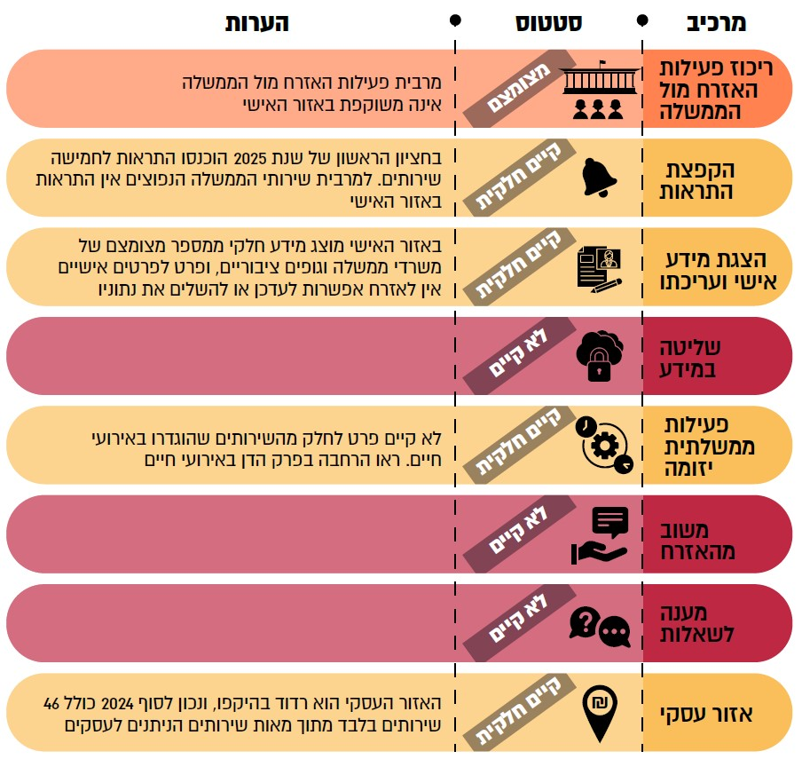
על פי נתוני מערך הדיגיטל, בעיבוד משרד מבקר המדינה.

תמונת המצב העולה מממצאי דוח זה המשוקפים בתרשים מלמדים כי 11 שנים מהחלטה 2097 ביחס להקמת האזור האישי ויותר משש שנים מאז השקתו - האזור האישי עדיין אינו מממש את ייעודו, והעקרונות המנחים שעמדו בבסיס הקמתו עוד משנת 2017, עדיין רחוקים ממימוש. כך, מרבית פעילות האזרח מול הממשלה אינה משוקפת באזור האישי, פעילות יזומה על ידי הממשלה מול האזרח ממומשת באופן חלקי והאזור העסקי רדוד בהיקפו.

מערך הדיגיטל מסר באפריל 2025 כי מפת הדרכים של האזור האישי לשנת 2025 כוללת מגוון פעילויות להעלאת הפונקציונאליות שלו, ובכללן הוספת שירותים, הוספת תזכורות לאזרח, הוספת יכולות לאפליקציה, שילוב יכולות AI, מתן כלים שיאפשרו למשרדים להוסיף שירותים לאזור האישי באופן עצמאי ללא תלות באנשי מערך הדיגיטל, התחלת שילוב האזור האישי של רשויות מקומיות, התחלת העברת האזור האישי לענן, תכנון אסטרטגי לאזור העסקי וחשיבה מחדש על אופן פעולת האזור האישי - תכנון ואפיון של אזור אישי 2.0.

על מערך הדיגיטל להרחיב ולטייב את פעילות האזור האישי בהתאם להחלטת הממשלה, כך שיעמוד לרשות אזרחי המדינה אזור אישי ועסקי מתקדם, מרוכז, משמעותי, פונקציונלי ואינטראקטיבי, המאפשר גישה פשוטה ונוחה לכלל השירותים המקוונים הממשלתיים.

על משרדי הממשלה, יחידות הסמך והשלטון המקומי לשקף באזור האישי הממשלתי מידע חשוב ועדכני לאזרח - כדוגמת חובות, זיכויים, התראות לביצוע פעולות, הודעות חשובות ודוחות שנדרש להגישם - וכן לאפשר ביצוע פעולות וקבלת שירותים בהתאם להחלטת ממשלה 260.

חוויית המשתמש בתהליך ההזדהות ובאזור האישי הממשלתי

חוויית המשתמש בהרשמה ובגישה למערכת ההזדהות ולאזור האישי היא מרכיב מרכזי בהנגשת השירותים הציבוריים לאזרח ובחיזוק האמון של הציבור במערכות הממשל הדיגיטלי בכלל ובקבלת שירותים מקוונים בפרט. תהליך ההזדהות הוא שער הכניסה לשירותים אלו, ולכן עליו להיות מאובטח אך גם פשוט, נגיש וברור - כך שיאפשר לכלל האוכלוסייה להתחבר לאחר ההזדהות בקלות וללא צורך בידע טכנולוגי מתקדם. למגוון והיקף השירותים, כמו גם לאופן הצגתם באזור האישי, יש השפעה ישירה על היכולת של המשתמש לאתר מידע רלוונטי ולבצע פעולות באופן עצמאי ויעיל. מיון השירותים לפי אירועי חיים, הצגת מידע אישי רלוונטי בהקשר הנכון ומתן חיווי ברור לגבי סטטוס של בקשות או תהליכים - כל אלו תורמים לשיפור חוויית המשתמש, להפחתת הצורך בפנייה פרונטלית ולהגברת השימוש בתשתיות הדיגיטליות.

חוויית המשתמש בתהליך ההרשמה

על פי החלטה 260, על תהליך ההרשמה למערכת ההזדהות הלאומית להיות ידידותי למשתמש. על פי מערך הדיגיטל, למוקד התמיכה הממשלתי מגיעות פניות רבות בנושא ההרשמה למערכת ההזדהות. בדיקה של מערך הדיגיטל מספטמבר 2022 העלתה כי מסע המשתמש בתהליך ההרשמה משקף חוויית משתמש בעייתית, כמפורט בתרשים שלהלן:

תרשים 13: קשיים בתהליך ההרשמה וההזדהות
על פי מערך הדיגיטל, בעיבוד משרד מבקר המדינה.
* הקשיים בתהליך מפורטים בהמשך הדוח.
בשנים 2023 ו-2024 התקיימה במערך הדיגיטל עבודת מטה במטרה לשפר את תהליך ההרשמה, כולל טופס ההרשמה ומסך הכניסה למערכת, הן עבור האוכלוסייה הכללית והן עבור אוכלוסיות בעלות אוריינטציה דיגיטלית נמוכה יותר - המגזר הערבי, חרדים ואזרחים ותיקים.

יצוין כי בשל הצורך לעמוד בתנאי רב"ה 3 (רמת הבטחת זהות המשתמש גבוהה) תהליך הרישום שהוגדר, על מגוון אפשרויותיו, הוא מורכב ומאתגר במיוחד לאוכלוסיות חסרות אוריינטציה דיגיטלית.

יוצא איפה כי מנתוני מערך הדיגיטל ומהבדיקות שביצע עלה כי חוויית המשתמש בתהליך ההרשמה, בין היתר בשל הצורך לעמוד בתנאי רב"ה 3, אינה מיטבית.

מערך הדיגיטל מסר בתשובתו כי ככלל, הוא מקבל את המסקנה לפיה חוויית המשתמש בתהליך ההרשמה אינה מיטבית וציין בהקשר לכך כי הושקעו מאמצים ומשאבים רבים בחקירה ובשיפור של חוויית המשתמש בהתאם להמלצות של דוחות סקר חוויית משתמש שנעשו ביוזמת המערך. כמו כן, המערך מסר כי הוספת פתרון לאימות ביומטרי עשויה לתת מענה טוב יותר לתהליך.

מומלץ כי כדי לשפר את חוויית המשתמש בתהליך ההרשמה, מערך הדיגיטל ומערך הסייבר שבמסגרתו פועלת היחידה להזדהות ימשיכו לנתח באופן שוטף את הפניות והתלונות בעניין, ויישמו על בסיס ניתוחן כלים להקלת התהליך על הנרשמים כולל במידת הצורך לשחזור סיסמה, כל זאת בהתאמה לדרישות אבטחת המידע והרב"ה.

במקביל לשיפור חוויית המשתמש ולהרחבת סל השירותים המוצע באזור האישי, מומלץ למערך הדיגיטל לשקול לצאת בקמפיין מתמשך לעידוד ההתחברות של אזרחים ועסקים לאזור האישי, ובפרט של אוכלוסיות מיוחדות - המגזר הערבי, חרדים ואזרחים ותיקים.

מנגנון לשלילת הזדהות אוטומטית באמצעות רובוט

ההזדהות באמצעות מערכת ההזדהות, כולל לצורך הכניסה לאזור האישי, מתאפשרת בין היתר באמצעות מספר תעודת זהות וסיסמה. תהליך ההזדהות באמצעות סיסמה כולל את השלבים האלה: הזנת מספר זהות וסיסמה, תהליך אוטומטי לשלילת התחברות של בוט (באמצעות reCAPTCHA - להלן קאפצ'ה) וקבלת קוד חד-פעמי לטלפון או לדואר האלקטרוני. מנגנונים לווידוא שהמזדהה מול האתר אינו בוט נועדו למנוע מבוטים (תוכנות אוטומטיות) לתקוף את האתר למניעת שירות (DDOS), לבצע פעולות לא מורשות באתר, ליצור חשבונות מזויפים, לגנוב נתונים או לשבש פעילות. הגרסה המיושמת במועד הביקורת במערכת ההזדהות היא reCAPTCHA v2, שבה המערכת מנתחת ברקע התנהגויות שונות של המשתמש, כגון תנועות העכבר לפני הלחיצה, עוגיות (cookies) בדפדפן והיסטוריית הגלישה. אם המערכת לא קיבלה את הביטחון שמדובר בגורם אנושי, היא תציג אתגר נוסף, כמו זיהוי אלמנטים בתוך תמונות (רמזורים, מעברי חציה, מכוניות וכו'), כפי שמוצג להלן בתמונה 1. מסקר שביצע מערך הדיגיטל בשנת 2024 באמצעות חברה חיצונית בקרב משתמשי האזור האישי, עלה כי 65% מהם חוו קשיים בתהליך ההזדהות והכניסה לאזור האישי.

תמונה 1: דוגמה לתמונת מסך של הוראה לבחירת תמונות בעת תהליך ההזדהות לשם ביצוע פעולות באזור האישי
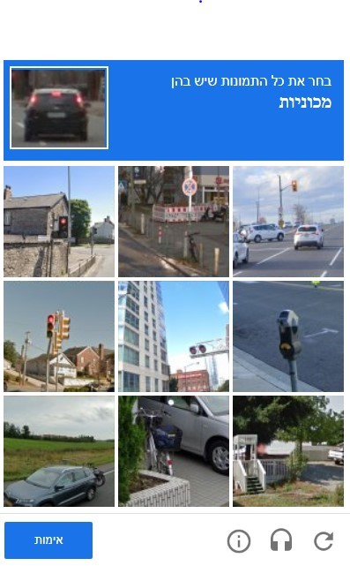
צולם על ידי צוות הביקורת בתאריך 3.9.25.

מהביקורת עולה כי בתהליך ההזדהות המשתמש מועבר ככלל ישירות לתהליך המורכב של בחירת תמונות, בלי שנעשה שימוש במנגנונים אחרים לשלילת היותו בוט שאינם מצריכים פעולה אקטיבית של המשתמש, כגון ניתוח אוטומטי של התנהגות המשתמש על ידי המערכת כדי לוודא שאכן מדובר בגולש אנושי. נמצא כי הדרישה לזיהוי האלמנטים בתוך תמונות במסגרת תהליך ההזדהות חוזרת על עצמה לעיתים שוב ושוב, לפעמים גם חמש פעמים ויותר - תהליך מתיש הפוגע בחוויית המשתמש, עלול לפגוע בנכונות להמשיך ולהשתמש באתר ועלול להגביר את אחוזי הנטישה של תהליך ההזדהות למערכת ההזדהות הלאומית בכלל ושל השימוש באזור האישי הממשלתי בפרט.

עוד נמצא כי על אף ההזדהות המוקדמת הכוללת גם את שלילת ההתחברות כבוט, קיימות באתר פעולות - כבקשה להפקת תעודת לידה לבן משפחה לדוגמה - שדורשות מהמשתמש לעבור תהליך נוסף של זיהוי אלמנטים מתוך תמונות, וגם במקרה זה לעיתים התהליך חוזר על עצמו פעמים מספר, פוגע בחוויית המשתמש ולעיתים אף יכול להוביל לאי-השלמת הפעולה הרצויה.

בעקבות הביקורת מערך הדיגיטל מסר בתשובתו כי בסוף שנת 2025 עלתה גרסה ללא הרכיב המדובר, ונעשה שימוש ברכיב אחר שפועל בצורה שונה ומשפר את חוויית המשתמש.

כמו כן נמצא כי שגיאה בהזנת נתונים (סיסמה או מספר זהות) תדווח למשתמש רק אחרי התהליך הארוך של זיהוי האלמנטים בתמונות ואף זאת ללא הצבעה ברורה על סיבת החסימה - שגיאה בהזנת סיסמה, שגיאה בהזנת תעודת זהות או היעדר משתמש רשום במערכת מלכתחילה. דיווח עמום זה אינו ממקד את המשתמש בפעולה הנדרשת להסרת החסימה ועלול להובילו לניסיונות חוזרים כושלים להתחברות ולוויתור על השימוש בתהליך הדיגיטלי.

מערך הדיגיטל מסר באוגוסט 2025 כי המערך ער לחוויה השלילית של המשתמשים בתהליך ההזדהות ובוחן מוצרים נוספים לשילוב בו, כך שמחד גיסא יובטח הביטחון מפני תקיפות סייבר ומאידך גיסא תשתפר חוויית המשתמש.

מערך הדיגיטל מסר בתשובתו כי הודעות השגיאה שמוחזרות למשתמש עברו ניסוח מחדש, אך משיקולי אבטחת מידע קיימת רגישות בנוגע למידע שניתן להחזיר בהודעת השגיאה.

ההתחברות למערכת ההזדהות, באופן המתקיים נכון למועד הביקורת, עלולה להיות מאתגרת ומתישה ולהיות חוויה שלילית עבור המשתמשים, ומשכך במצב הקיים אינה מממשת את החלטת הממשלה ביחס לשירות ידידותי ונגיש, שירות פשוט, נוח וברור, שאפשר לצרוך בקלות ובמהירות.

מערך הדיגיטל מסר בתשובתו כי במאי 2025 עלתה גרסה המאפשרת התחברות קלה, מהירה ופשוטה, ללא צורך בסיסמה או בקבלת קוד אימות; ההתחברות נעשית באמצעות שימוש ב-Passkey (מפתחות אישיים) וניתנת לשימוש מהטלפון הנייד ומהמחשב. עוד הוא מסר כי האפשרות שנוספה, שגובשה בשיתוף מערך הסייבר ויה״ב, דורשת אוריינות דיגיטלית, ולכן הוטמע בה הסבר לכל שלב בתהליך. המערך ציין כי מאז העלייה לאוויר 1.3 מיליון אזרחים כבר בחרו באפשרות הזו.

בתקופת הביקורת ובעקבותיה יישם מערך הדיגיטל כמה שינויים בתהליכי ההזדהות המשפיעים לטובה על חוויית המשתמש. מומלץ כי מערך הדיגיטל, בשיתוף עם מערך הסייבר, ימשיך ויעקוב אחר חוויית המשתמש בחיבור למערכת ההזדהות הלאומית, לשם המשך שיפור תהליך זה, תוך הבטחת רמת הביטחון בתהליך ההזדהות.

תהליך ההזדהות בעמדות השירות הציבוריות

מערכת ההזדהות והאזור האישי מונגשים לציבור גם במאות עמדות מידע ציבוריות לשירות עצמי הממוקמות במרכזי קניות ובסניפי רשת פארם. בעמדות אלו ניתן לקבל שירותים שונים ממשרד התחבורה, רשות האוכלוסין ומשרדים נוספים. העמדה מאפשרת הדפסת מסמכים רשמיים כגון רישיונות רכב ונהיגה. נוסף על כך, אזרחים בעלי "תעודת זהות חכמה" יכולים לבצע שינוי מען ולהדפיס ספח מעודכן בעמדה. עמדות אלו מנגישות את השירותים הממשלתיים המקוונים גם לחסרי אמצעים ולמי שאין לו נגישות נוחה למחשב.

במספר תהליכי התחברות אישיים של נציגי מבקר המדינה בעמדות המידע הציבוריות לשירות עצמי ובתצפיות שביצע צוות הביקורת עלה כי היו מקרים שבהם תהליך זיהוי האלמנטים מתוך תמונה בעמדות אלו חזר על עצמו שוב ושוב פעמים רבות. נצפה גם מקרה שבו אזרח נטש את עמדת השירות מבלי שהגיע אל השירות המבוקש, לאחר שהתייאש מתהליך ההזדהות.

מערך הדיגיטל מסר באוגוסט 2025 כי נושא הקאפצ'ה מוכר ומציב אתגר אמיתי בפני המשתמשים בעמדות השירות. לעיתים בכניסה לאזור האישי באמצעות מערכת ההזדהות הקאפצ'ה מופיעה מספר פעמים או שמתרחשת שגיאה בקאפצ'ה שמונעת את הכניסה לאזור האישי. כמו כן מסר כי כדי לשפר את חוויית המשתמש, יבחן את האפשרות להוריד את הדרישה לקאפצ'ה בעת ההזדהות בעמדות השירות.

על מערך הדיגיטל לבחון לעומק את אופן השימוש במערכת הקאפצ'ה בתהליך ההזדהות בכלל ואת התהליך המבוצע בעמדות השירות הציבוריות בפרט, ולאתר וליישם דרכים לשיפור חוויית המשתמש בתהליך ההזדהות מול האזור האישי. תהליך מאוזן המאפשר מצד אחד אבטחה ראויה אך מצד שני תהליך פשוט, ברור וידידותי אשר יאפשר לציבור רחב יותר לגשת לאתר ולממש את השירותים המוצעים בו לציבור באופן שיגשים את תכלית החלטות הממשלה בעניין.
בעקבות הביקורת מסר מערך הדיגיטל בתשובתו כי בסוף שנת 2025 הוסר השימוש במערכת הקאפצ'ה, ויושם רכיב אחר שפועל בצורה שונה ומשפר את חוויית המשתמש.

התמצאות באזור האישי והתוכן המצוי בו

למסך הכניסה הנצפה מייד לאחר הכניסה לאזור האישי חשיבות ניכרת. מסך זה משקף את הצעת הערך המיידית של האזור האישי לאזרח. הרושם הראשוני משפיע באופן ניכר על נכונות המשתמשים לאמץ את האתר כשער לשירותי הממשלה, על שביעות רצונם ועל תפיסתם ביחס לקלות האינטראקציה עם השירותים הציבוריים הדיגיטליים.

נכון ליולי 2025, מסך הכניסה לאזור האישי הממשלתי מכיל במרכזו מקום לעדכונים ומתחתיו אזור לפעולות ושירותים. בצד ימין מופיע תפריט לקבלת שירותים נוספים.

מסקר שערך מערך הדיגיטל בשנת 2024 בקרב משתמשי האזור האישי עלה כי 53% מהם חוו קשיים בהתמצאות באתר ו-44% מהם בביצוע הפעולות בו. 90% מהמשיבים ציינו שהשתמשו גם בשירותים דיגיטליים שאינם זמינים באזור האישי, כמפורט: 73% השתמשו באתר הביטוח הלאומי, 60% השתמשו באתרי הרשויות המקומיות ו-54% השתמשו באתר רשות המיסים. בסקר נוסף שבוצע אף הוא בשנת 2024 בקרב משתמשי האזור האישי ציינו 44% מהמשיבים שלא הצליחו למצוא באתר את מה שחיפשו.

תמונה 2: מסך הכניסה של האזור האישי הממשלתי לאחר הזדהות
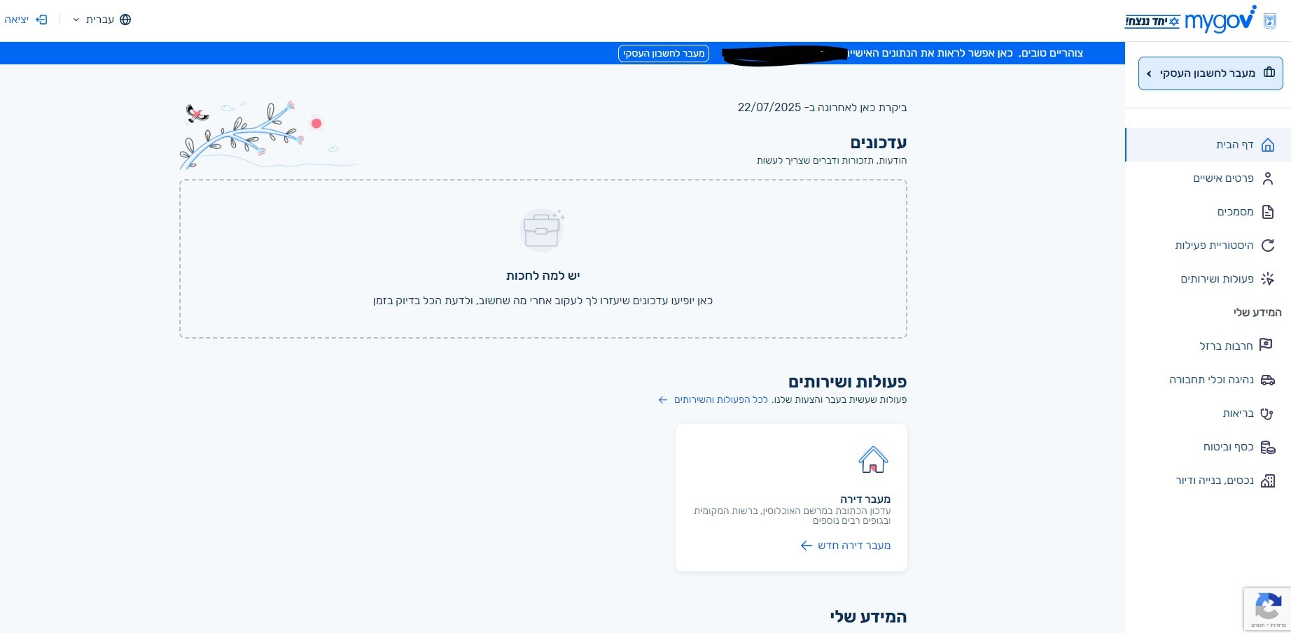

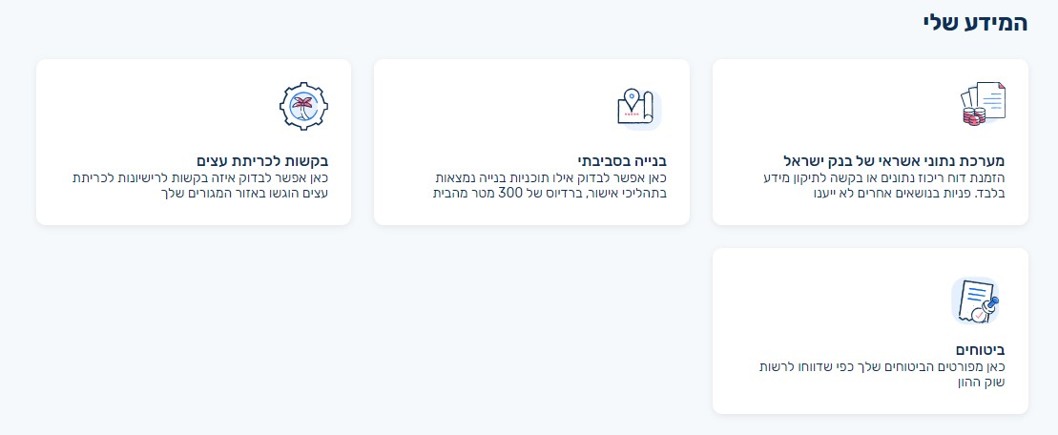
צולם על ידי צוות הביקורת בתאריכים 12.11.25, 12.8.25.
מבדיקה באזור האישי עלה כי המסך הראשי שמוצג לאזרח לאחר התחברותו ואשר אמור להיות שער כניסה לשימוש יעיל של האזרח באזור האישי אינו מממש תכלית זו: המסך הראשי לא מציג מידע משמעותי לאזרח, כדוגמת לוח מחוונים (דשבורד) עם נתונים על אודותיו. כמו כן, השירות המוצע במסך הראשי מצומצם ביחס לאלפי שירותים שהממשלה מציעה לאזרחיה, אינו מבליט את כלל השירותים המרכזיים הנדרשים עבור האזרח בתחומי החיים השונים ותחת זאת לעיתים מוצגים שירותים לא אקטואליים ולא נחוצים עבור רוב האזרחים כדוגמת מידע על תוכניות בנייה בקרבת המשתמש ובקשות לכריתת עצים. חוויית משתמש שלילית זו באה לידי ביטוי גם בסקרים שביצע מערך הדיגיטל במהלך שנת 2024 המצביעים על קשיים שחוו קרוב ל-50% מהמשתמשים המשיבים לסקרים בהתמצאות באתר ובביצוע הפעולות בו.

יצוין כי בשנת 2025 החל מערך הדיגיטל ביישום התראות באזור האישי. בחציון הראשון של 2025 נוספו חמש התראות לשירותים נפוצים כדוגמת תזכורת על תום תוקף דרכון או תעודת זהות. המסך הראשי המתקבל כשהתראה כאמור מופעלת הוא אינפורמטיבי ורלוונטי אך כאמור ההתראות מופעלות בהיקף מצומצם לגבי חמישה שירותים בלבד.

מערך הדיגיטל מסר בתשובתו כי הוא עובד על פרויקט שיאפשר את הצגת כלל החובות לתשלום עבור אזרחים ועסקים, כולל קבלת התראות בהתאם. עוד הוא מסר כי במהלך אוקטובר 2025 הוא חיבר את האזור האישי למנוע זכויות, דבר המאפשר בשלב הראשון הצגת זכויות לחיילי מילואים, ובשלב השני הרחבה של הצגת זכויות מזוהות נוספות במהלך שנת 2026. כמו כן, המערך מסר כי בדצמבר 2025 הועלתה גרסה חדשה לשיפור התצוגה באזור האישי ובמסך הראשי.

עוד עלה בביקורת כי האזור האישי אינו כולל קטלוג של השירותים המקוונים המוצעים באתר - הן ישירות והן כקישור לאתרים אחרים. משכך, אזרח המבקר באתר נדרש לעיתים לשוטט בו ולחפש במספר מקומות כדי למצוא שירות נדרש - שלרוב גם לא יימצא שכן האזור האישי והעסקי כוללים כאמור רק 233 שירותים, שהם שיעור זעיר מסך השירותים הממשלתיים.

מערך הדיגיטל מסר למשרד מבקר המדינה באוגוסט 2025 ובתשובתו מינואר 2026 כי המערך עובד כעת על הכנסת רכיב חיפוש חדש לאזור האישי ולקטלוג השירותים, שיאפשר לכל משתמש לחפש שירותים גם אם לא הופיעו בפניו בצורה אוטומטית או הוצעו לו בתור המלצה. כדי לאפשר למשתמשים לקבל תמונה שלמה של השירותים הזמינים, החיפוש יאפשר למשתמש לחפש את כל השירותים שזמינים באזור האישי וגם לאתר שירותים נוספים שנמצאים מחוץ לו, כולל ניתוב לאתר הרלוונטי. החיפוש החדש יהיה זמין בתחילת שנת 2026.

כמו כן, נמצא כי האזור האישי מונגש בעברית ובערבית בלבד, ואינו מונגש לדוברי שפות אחרות כגון רוסית או אנגלית.

מערך הדיגיטל מסר בתשובתו כי הוא עובד על הוספת תשתית אוטומטית מבוססת בינה מלאכותית, שצפויה להשתלב באזור האישי, שתדע לתמוך בתרגומים בסיכומים ובמענה בכל שפה.

חוויית משתמש איכותית תורמת ליעילות השירות, לשוויון בגישה, לשקיפות ולשיפור היחסים שבין המדינה לאזרח. הקשיים שחווים האזרחים בבואם לממש שירותים במסגרת האזור האישי פוגעים בחוויית השימוש בו במערכות הממשלתיות הדיגיטליות, מקשים על השגת יעדי הטרנספורמציה הדיגיטלית בממשלה, ובפועל מגבירים את אי-השוויון כלפי בעלי אוריינות דיגיטלית נמוכה. מהסקרים שביצע מערך הדיגיטל בקרב משתמשי האזור האישי עלה כאמור כי עשרות אחוזים מהם חוו קשיים בהתמצאות באתר ובביצוע פעולות בו.

על מערך הדיגיטל לשפר באופן ניכר את חוויית המשתמשים באזור האישי, בייחוד לגבי השירותים שבהם מידת השימוש רבה ביותר. מומלץ להוסיף לוח מחוונים מרוכז מותאם אישית המציג את המידע הרלוונטי לאזרח באותו המועד, כדוגמת חובות לתשלום וזיכויים ולהרחיב את ההתראות לביצוע פעולות, הודעות חשובות ודוחות שנדרש להגישם - תזכורות אשר יהיה בהן כדי לשפר את חוויית המשתמש ולתרום לערך שהציבור יכול לקבל מהאזור האישי. כמו כן מומלץ להוסיף מפת אתר וקטלוג לשירותים המוצעים במסגרת האזור האישי, לשפר את הנגישות לדוברי שפות נוספות ולבחון שילוב מנגנוני אבטחה מתאימים שלא יפגעו בחוויית השימוש באתר. זאת לצד הרחבה ניכרת של סל השירותים המוצעים באזור האישי לטובת שיפור חוויית המשתמש, כפי שנקבע בהחלטות הממשלה שתכליתן להנגיש את כלל שירותי הממשלה באזור האישי.

עוד מומלץ כי מערך הדיגיטל יעגן תהליך דיגיטלי וולונטרי לבחינת שביעות רצון המשתמש באזור האישי בתום כל שימוש.

סיכום

בשנים האחרונות חלה בעולם האצה ניכרת בפיתוח והנגשה של שירותים דיגיטליים מזוהים, ומדינות רבות מציעות כיום שירותים אלו בהיקף רחב. לצורך מתן שירותים מזוהים באופן מרוכז ובהיקף הראוי נדרש להקים ולהפעיל תשתית ממשלתית מרכזית, אשר תאפשר מנגנון הזדהות אחוד מול מגוון רחב של אתרים ושירותים ממשלתיים, וכן אזור אישי ממוקד אשר ירכז את כלל השירותים הממשלתיים המיועדים לאזרחים ולעסקים. מנתוני האיחוד האירופי לשנת 2023 עולה כי כ-50% מהשירותים הציבוריים במדינות האיחוד מחוברים למערכת המאפשרת הזדהות אחודה ללא צורך במעבר בין אתרים שונים ומערכות הזדהות שונות.

משנת 2014 קיבלה ממשלת ישראל מספר החלטות שתכליתן להעניק לאזרחים את מירב השירותים הציבוריים באופן מקוון. יישומה של מדיניות ממשלתית זו מחייבת יישום של החלטות הממשלה בקשר להקמת מערכת הזדהות לאומית דיגיטלית ואזור אישי ממשלתי שירכז את כלל השירותים הציבוריים לאזרח באתר אחד. יישום המדיניות הממשלתית והחלטות הממשלה בנושא נוגע למאות גופים ממשלתיים וציבוריים בהם משרדי ממשלה, תאגידים סטטוטוריים, רשויות מקומיות, חברות ממשלתיות ועוד, ולאלפי שירותים שניתנים כיום לציבור ללא מיצוי האפשרויות המקוונות היכולות לטייב ולייעל את השירות באופן דרמטי.

משרד מבקר המדינה מציין לחיוב את פעילות מערך הדיגיטל לקידום הטרנספורמציה הדיגיטלית במגזר הציבורי. בכלל זה הקמת התשתיות הרלוונטיות, פעילות למיפוי השירותים, הקמת תשתיות המאפשרות הן הוספה של טפסים מקוונים מזוהים והן הוספת שירותים לאזור האישי באופן עצמאי על ידי המשרדים וכמו כן קידום תהליך הדיגיטציה ברשויות המקומיות. עם זאת, בביקורת זו נמצאו פערים בפעולות מערך הדיגיטל ליישום החלטות הממשלה בנוגע למערכת ההזדהות הלאומית והאזור האישי, בפעילות מערך הסייבר ליישום המדיניות הלאומית להזדהות בטוחה ובפעולתם של משרדי ממשלה וגופים נוספים לצורך התחברות למערכת ההזדהות ולאזור האישי. פערים אלה נמצאו בארבעה תחומים מרכזיים:

- היעדר תמונת מצב על אודות פוטנציאל השירותים לחיבור למערכת הזדהות ממשלתית: למערך הדיגיטל וליחידה להזדהות אין מידע על כל השירותים המזוהים שמספק כל גוף ממשלתי ומשכך הם אינם מודעים לכל השירותים המזוהים שאינם מחוברים למערכת. היעדר תמונה ברורה של כלל היישומים הממשלתיים הדיגיטליים הניתנים באמצעות גופי הממשלה פוגע במימוש הפוטנציאל והיכולות של מערכת ההזדהות הלאומית, אינו מאפשר ליחידה להזדהות להבטיח שכלל היישומים המזוהים עומדים בדרישות המדיניות הלאומית להזדהות בטוחה ופוגע ביכולת לממש כראוי את מדיניות פעם אחת, המבוססת על מתן שירותים מזוהים לאזרח.

- חיבור חלקי בלבד של גופים ציבוריים למערכת ההזדהות הממשלתית: חלק ניכר מהגופים הציבוריים טרם התחברו למערכת - בהם גופים מרכזיים אשר מעניקים עשרות ואף מאות שירותים לאזרחים - והם מנהלים מערכת הזדהות עצמאית. בביקורת עלה כי 26% ממשרדי הממשלה, 70% מיחידות הסמך ו-94% מהרשויות המקומיות טרם התחברו למערכת ההזדהות הלאומית. עוד עלה כי במסגרת המערכת מוצעים לציבור רק כ-16% מהשירותים הממשלתיים שמופו עד כה. כמו כן, רק כ-23% מהטפסים המקוונים המזוהים מנוהלים במערכת ההזדהות. לשם השוואה, שיעור הטפסים המקוונים המזוהים באיחוד האירופי בשנת 2023 היה 68%. בכך נפגע מימושה של התכלית לקידומו של פרויקט ההזדהות הלאומית: גישה מקוונת נוחה של האזרח לכלל השירותים הציבוריים באמצעות אתר אחד ותוך שימוש באמצעי זיהוי אחיד ומאובטח.

- חיבור חלקי בלבד של גופים ציבוריים לאזור האישי הממשלתי: היקף השירותים המוצע לאזרחים פרטיים ולעסקים על ידי גופים ציבוריים באזור האישי והעסקי הממשלתי מזערי וכולל אחוזים בודדים מכלל שירותי הממשלה. במועד הביקורת הונגשו לציבור באזור האישי והעסקי רק 233 שירותים מתוך אלפי שירותים אפשריים. במצב דברים זה, האזור האישי והעסקי אינם מממשים את ייעודם כפי שקבעה הממשלה, והמטרה שעמדה בבסיס הקמתם עדיין רחוקה ממימוש.

- פערים בחוויית המשתמש בתהליך ההזדהות ובאזור האישי הממשלתי: הליך ההתחברות למערכת ההזדהות הלאומית לא אחת מסורבל וכרוך בשלבים מרובים אשר מקשים בייחוד על אזרחים עם אוריינות דיגיטלית נמוכה; הנגשת המידע באזור האישי לוקה בחסר באופן שאינו משקף לאזרח תמונה כוללת עם נתוניו, זכאויותיו וחובותיו, מקשה על התמצאות בו ובאיתור השירות הנדרש והמידע המוצג בו נגיש רק בעברית וערבית. מצב זה אינו עומד בדרישות לחוויית השירות הדיגיטלי, כפי שהוגדרו בהחלטות הממשלה, ובהן שירות מותאם אישית, מקצה לקצה, פרו-אקטיבי ובאפס מאמץ.

תרשים 14: עיקרי הליקויים בדוח
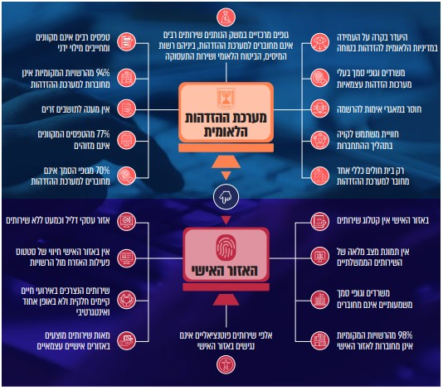

ממצאיו של דוח ביקורת זה מצביעים כי יותר מעשור אחרי החלטת הממשלה הראשונה על הקמת תשתית ההזדהות הממשלתית ועל אף שורה של החלטות ממשלה נוספות שהתקבלו במהלך עשור זה לעניין מערכת ההזדהות והאזור האישי, נכון ליולי 2025 המדיניות הממשלתית וההחלטות שנועדו לקדמה מיושמים באופן איטי וחלקי ובפועל אזרחי המדינה עדיין אינם יכולים ליהנות מקבלת מרבית השירותים הציבוריים באופן מקוון, מרוכז וידידותי.

על כלל הגופים הציבוריים המונחים בהחלטות הממשלה ובהנחיית היחידה להזדהות וליישומים ביומטריים להתחבר למערכת ההזדהות הלאומית, ולהציע את שירותיהם באזור האישי והעסקי. על מערך הדיגיטל לפעול להרחבת היקף היישומים המחוברים למערכת ההזדהות הלאומית והשירותים המוצעים במסגרת האזור האישי והעסקי בממשק יעיל ונוח לשימוש, ובכלל זאת להכין תוכנית עבודה מפורטת, כולל לוחות זמנים ובקרות נדרשות להבטחת מימושה. לאור העיכוב המשמעותי בחיבור חלק מהגופים למערכת ההזדהות הלאומית ולאזור האישי הממשלתי, מוצע כי ראשת מערך הדיגיטל תעדכן את הממשלה ביחס לסטטוס מימוש החלטות הממשלה 2097, 260 ו-3573, בדגש על סטטוס מימוש החלטה 260 בעניין אירועי החיים, ותבקש את הנחיותיה.

מערך הדיגיטל הגדיר שירות באופן זה: תהליך פרטני שמבצעים גוף ממשלתי אחד או יותר, באופן ישיר או עקיף, עבור פרט או ארגון, כדי לממש את זכויותיו ו/או חובותיו של אותו פרט או ארגון.
האזור האישי הממשלתי כולל גם גישה לאזור האישי לעסקים, כפי שיובהר בהמשך הדוח.
אסטרטגיה אשר הובאה במסגרת מספר החלטות ממשלה מרכזיות, כפי שיתואר בהמשך דוח זה.
שירות מזוהה הוא שירות הניתן רק לאחר זיהוי פרטני של מקבל השירות. מידע כללי באתר או טפסים שלא מולאו מראש בנתוני מקבל השירות אינם שירותים מזוהים.
החלטת ממשלה 2097 "הרחבת תחומי פעילות התקשוב הממשלתי, עידוד חדשנות במגזר הציבורי וקידום המיזם הלאומי "ישראל דיגיטלית"". (10.10.14).
במקור: יחידת ממשל זמין ברשות התקשוב הממשלתי. מערך הדיגיטל הלאומי הוקם מתוקף החלטת הממשלה 135 מיולי 2021, שבה נקבע כי המערך יכלול את רשות התקשוב הממשלתי ואת המיזם הלאומי "ישראל דיגיטלית", וסמכויותיהם יועברו אליו.
החלטת הממשלה 260, "תוכנית להאצת השירותים הדיגיטליים לציבור ולקידום הלמידה הדיגיטלית ותיקון החלטת הממשלה" (26.7.20).
ההחלטה מתייחסת גם לביטוח הלאומי ושירות התעסוקה שהם תאגידים סטטוטוריים.
החלטת הממשלה 1366, "הרחבה והסדרה של השירותים הדיגיטליים לתושב ולעסק ותיקון החלטת ממשלה" (10.4.22).
נספח א' להחלטה.
החלטת הממשלה 2273, "האצת שירות הדיגיטל לאזרח" (31.10.24).
הגופים המנויים בתוספת הראשונה לחוק תקשורת דיגיטלית עם גופים ציבוריים, התשנ"ח-2018.
החלטת הממשלה 3573, "דיגיטציה: שיפור השירות לאזרח והאצת העברות מידע בין גופים ציבוריים ותיקון החלטות ממשלה" (4.12.25). ההחלטה התקבלה בסמוך לשליחת טיוטת הדוח להתייחסות הגופים המבוקרים.
לעניין דוח זה, השירותים המקוונים מוצעים לכלל אזרחי המדינה ותושבים בעלי תעודות זהות ישראלית.
החלטת ממשלה 1933, "שיפור העברת המידע הממשלתי והנגשת מאגרי מידע ממשלתיים לציבור" (30.8.16).
מדיניות פעם אחת - אזרחים ועסקים יתבקשו למסור פרטי מידע הנוגעים לעניינם פעם אחת בלבד לרשויות הציבוריות. לאחר מכן, המידע ישותף בין גופי הממשלה השונים באופן פנימי, מבלי שהאזרח יצטרך לספק אותו שוב ושוב עבור שירותים ממשלתיים שונים.
מבקר המדינה, "דוח מדיניות פעם אחת - ביקורת מעקב" (2024).
החלטת הממשלה 135, "העברת סמכויות הנתונות לפי חוק משר לשר; העברת שטחי פעולה ממשרד למשרד; קביעת שרה כשרה הממונה על ביצוע חוק; תיקון התוספת לפי סעיף 23 לחוק שירות המדינה (מינויים), התשי"ט-1959; ביטול משרד הדיגיטל הלאומי, שינוי בחלוקת התפקידים בין השרים ותיקון החלטות ממשלה" (19.7.21)
במקור: הממונה על היישומים הביומטריים במשרד ראש הממשלה.
במקור: המטה הקיברנטי הלאומי. מערך הסייבר הלאומי הוקם מתוקף החלטת הממשלה 3270 מדצמבר 2017, שבמסגרתה אוחדו רשות הסייבר הלאומי והמטה הקיברנטי הלאומי לגוף אחד.
החלטת הממשלה 2960, "אישור המדיניות הלאומית להזדהות בטוחה" (6.8.17).
הזדהות אחודה היא מנגנון מאובטח המאפשר לאזרח להזדהות ולהתחבר למגוון רחב של שירותי ממשלה ואתרים ממשלתיים הדורשים הזדהות אישית - באמצעות הזדהות אחת בלבד ובלי צורך להזדהות ולהקליד סיסמה נוספת בעת מעבר בין שירותים שונים.
המשרד לשוויון חברתי, התוכנית הדיגיטלית הלאומית של מדינה ישראל, טיוטה לאישור הממשלה (יוני 2017), עמ' 44.
במקור: רמו"ט - הרשות למשפט, טכנולוגיה ומידע. רמו"ט שינתה את שמה ל"רשות להגנת הפרטיות" מתוקף החלטת הממשלה 3019 מספטמבר 2017.
החלטת הממשלה 2097, סעיף 9 (ד) (1).
הנחיה לשימוש במערכת ההזדהות הממשלתית במסגרת הזדהות לשירותים דיגיטליים במשרדי הממשלה - מערך הסייבר הלאומי - 12.5.19.
משתמשים בעלי מאפיינים מיוחדים הם לדוגמה נכי צה"ל, חיילים משוחררים, משפחות שכולות וכד', אשר מקבלים שירותים ממערכות מידע ייעודיות, וכאשר הם מזדהים במערכת, ברור מראש אילו שירותים פתוחים בפניהם.
שיטת הזדהות המחייבת את המשתמש לספק שני אמצעי אימות מסוגים שונים, כגון סיסמה וקוד חד-פעמי או סיסמה ומרכיב הזדהות ביומטרי, כדי לאשר את זהותו.
מוסד רפואי המספק לאוכלוסיות שונות טיפול במגוון רחב של מחלות, כולל רפואה דחופה ואשפוז במחלקות פנימיות ובמחלקות מתמחות.
המערך יישם שימוש בטכנולוגית passkey - תקן אבטחה להזדהות המבוססת על אימות ביומטרי באמצעות המידע האישי הקיים בטלפון הסלולרי או במחשב.
משרד ירושלים ומסורת ישראל, משרד המורשת, משרד התפוצות והמאבק באנטישמיות, המשרד לשיתוף פעולה אזורי, משרד הנגב הגליל והחוסן הלאומי.
כהגדרתם בפסקה 3 להגדרת ״גוף ציבורי״ בסעיף 1 לחוק תקשורת דיגיטלית.
העדכון האחרון של המדיניות פורסם בדצמבר 2025.
רב"ה - רמת ביטחון בזהות בהרשמה.
רב"א - רמת ביטחון בזהות באימות.
ISO/IEC 29115 ו-NIST800-63.
מדיניות לאומית להזדהות בטוחה, תהליך סיווג רגישות שירותים מקוונים, קווים מנחים - תוצר א'.
מדד המבטא את מידת הביטחון הכוללת של נותן השירות בזהות המשתמש.
ראו התייחסות מפורטת יותר בהמשך דוח זה.
חוק תקשורת דיגיטלית עם גופים ציבוריים (תיקון מס' 4), התשפ"ה-2025.
זיהוי ותיעוד של השירותים שמשרדי הממשלה ויחידות הסמך נותנים לציבור. משימת המיפוי טרם הושלמה. הרשימה גם אינה כוללת את השירותים שהחברות הממשלתיות נותנות לציבור. להרחבה ראו להלן בפרק האזור האישי.
חלק מהשירותים שמופו על ידי מערך הדיגיטל אינם שירות מזוהה, אך היקפם אינו ידוע למערך.
EUROPEAN COMMISSION - eGovernment Benchmark 2023 - Insight Report.
מדיניות שעל פיה יש לבקש מידע מהאזרח פעם אחת בלבד ולשתפו בין גופי ממשלה לצורך מתן שירותים שונים בלי שהאזרח יידרש למוסרו בכל פעם מחדש.
הוראת סעיף 1ח' להחלטת הממשלה, קובעת כי "תחילתו של תיקון החוק כאמור בהחלטה זו תהיה ביום פרסומו, אך שיעור השירותים הנפוצים אותם יידרש גוף ציבורי להנגיש באופן דיגיטלי יהיה כמפורט: 1. עד לתום 12 חודשים ממועד פרסום התיקון האמור - 25% מכלל השירותים הנפוצים שלא הונגשו באופן דיגיטלי ערב פרסום התיקון לחוק זה... "
על פי נתוני רשות המיסים בעניין כניסות שבוצעו בין 17.10.22 ל-29.1.25.
תגובת רשות המיסים מיום 17.4.24 לטיוטת דוח מבקר המדינה בנושא: "מדיניות פעם אחת".
באוקטובר 2025 אישרה הממשלה הצעה לשינוי שמה הרשמי של המלחמה ל"מלחמת התקומה".
שירות התעסוקה, אישור זמני להנגשת שירותים מקוונים ברב"א 2, מיום 15.7.24.
One-Time Password - סיסמה חד-פעמית המשמשת לאימות אחד בלבד.
ראו הרחבה בהמשך הדוח לעניין הזדהות תושבים זרים.
EUROPEAN COMMISSION - eGovernment Benchmark 2023 - Insight Report.
סעיף 33 להחלטת הממשלה 260, "תכנית להאצת השירותים הדיגיטליים לציבור ולקידום הלמידה הדיגיטלית ותיקון החלטת ממשלה" (26.7.20).
שכלל בין היתר את רשות התקשוב הממשלתי, המיזם הלאומי "ישראל דיגיטלית" ויחידת ממשל זמין.
מבקר המדינה, דוח ביקורת מעקב - מדיניות פעם אחת (נובמבר 2024).
https://www.gov.il/he/pages/municipal-committee.
הכרזת שר הביטחון מיום 7.10.23 על מצב מיוחד בעורף, מכוח סמכותו לפי סעיף 9ג(ב)(1) לחוק ההתגוננות האזרחית, התשי"א-1951.
סעיף 8.6 להחלטת הממשלה 980, "הקמת מנהלת לשיקום ולפיתוח חבל 'התקומה' ואוכלוסייתו" (19.10.23).
לפי תקנה 3(29) לתקנות חובת המכרזים, תשנ"ג-1993.
מערך הדיגיטל: הצגת מערכת הזדהות למערך הדיגיטל הלאומי, ספטמבר 2024.
מערך הדיגיטל: פוטנציאל מערכת הזדהות לאומית לקהל יעד של תושבים במדינת ישראל.
מאגרי מידע המכילים פרטים אישיים חסויים של אזרחי המדינה שאמורים להיות מוכרים רק לבעל המאגר, לאזרח ולרשויות המדינה.
כרטיס תמו"ז - "תעודת עובד ממשלה זיהוי" - כרטיס חכם המשמש לזיהוי עובדי מדינה במשרדי הממשלה.
רמת ביטחון של מאגר מתייחסת לרמת הסיכון או הרגישות של המידע השמור בו ולרמת ההגנה הנדרשת עבורו. רמת הביטחון נקבעת בידי הבעלים של המאגר, לעיתים בהתייעצות עם היחידה להזדהות וליישומים ביומטריים.
מערך הסייבר מנחה את מערך הדיגיטל בהיותו גוף תמ״ק (תשתית מדינה קריטית), בהתאם לחוק להסדרת הביטחון בגופים ציבוריים, תשנ"ח-1998.
תהליך לזיהוי או לאימות זהותו של אדם באמצעות מאפיינים ייחודיים לגופו, כגון טביעת אצבע, תווי פנים, קשתית העין או קול, במטרה לוודא שהוא אכן האדם שהוא טוען להיות.
תעודת זהות חכמה או דרכון ביומטרי הכוללים שבב עם רכיב ביומטרי מוצפן, המאפשר זיהוי מאובטח של אזרחי המדינה ומניעת זיופים או התחזות. טלפונים ניידים חכמים כוללים בדרך כלל רכיב המאפשר לקרוא את נתוני השבב.
על פי סעיף 6(א) לחוק הגורמים המורשים הם עובד משרד הפנים, שוטר, סוהר, עובד רשות הביטחון, חייל, ממונה ביטחון או מאבטח של גופים מסוימים, איש משמר הכנסת ומאבטח שהוא עובד הרשות להגנה על עדים.
סעיף 6 (ד1) (1) לחוק.
רשות האוכלוסין וההגירה,- אגף תכנון מדיניות ואסטרטגיה: "נתוני זרים בישראל" מהדורה מס' 3 - 2024, (אוקטובר 2024)
מרכז המחקר והמידע של הכנסת: "מבט משווה על מדינות בהן יש מספר מזהה אחיד לעובדים זרים ולמבקשי מקלט" (5.1.2025).
אשרת שהיה סוג א' היא אחת מהאשרות שמנפיקה רשות האוכלוסין וההגירה בישראל ומיועדת לשהייה זמנית במדינה למטרות שונות שאינן כוללות עבודה.
חוק נטילת אמצעי זיהוי ביומטריים מזרים, הפקת נתוני זיהוי ביומטריים ומאגר מידע, התשפ"ד-2024.
הכניסות נמנו על פי מספרי זיהוי. כלומר, אזרחים שנכנסו לאזור האישי מספר פעמים נספרו פעם אחת בלבד.
השקה שקטה של מערכת מידע היא תהליך שבו מערכת חדשה נכנסת לשימוש ללא פרסום רחב או הודעות רשמיות, באופן המאפשר לבצע את המעבר בהדרגה, לבדוק את ביצועי המערכת ולפתור בעיות או תקלות בשלב מוקדם, לפני השימוש הנרחב בה.
על פי החלטת הממשלה 2273, "שירות נפוץ" הוא שירות שנותן גוף ציבורי כמוגדר בהחלטה, אשר ניתן בשנה אחת לפחות מבין חמש השנים האחרונות ליותר מ-5,000 יחידים או ליותר מ-500 תאגידים והוא עוסק באחד מהנושאים המפורטים בהחלטה (להלן - שירותים נפוצים).
וכן על פי החלטת הממשלה 1366, "הרחבה והסדרה של השירותים הדיגיטליים לתושב ולעסק" (10.4.22) כפי שיפורט בהמשך.
תוכנית להאצת השירותים הדיגיטליים לציבור ולקידום הלמידה הדיגיטלית, הצעה להחלטה, עמ' 15.
יודגש כי שירות אחוד מתייחס לריכוז השירותים הקיימים באזור האישי אך יתכן וקיימים שירותים נוספים שרלוונטיים לאותו אירוע חיים שלא קיימים באזור האישי, או לא נכללים בשרות האחוד.
למעט תביעת דמי לידה מביטוח לאומי - שירות שלא נמצא באזור האישי.
שלושה שירותים נוספים שהופיעו בהחלטת הממשלה מבוצעים על ידי הרשויות, ולא ניתן לכלול אותם במסגרת האזור האישי: רישום לידת תינוק, הודעת פטירה ורישום פטירה.
מערכת חדשה לניהול מרשם האוכלוסין אשר מחליפה את מערכת "אביב".
בהתאם לנתוני הלמ"ס לשנת 2023.
מערכת מידע המאפשרת לבעל עסק ולגורמי מקצוע מטעמו לבצע את תהליך רישוי העסק מקצה לקצה בממשק משתמש מקוון אחד שבאזור העסקי הממשלתי. ראו הרחבה בהמשך הדוח.
מערכת מידע המאפשרת לבעל העסק ולגורמי מקצוע מטעמו לבצע את תהליך רישוי העסק
תשתית ממשלתית מרכזית ומאובטחת להעברות מידע בין משרדי הממשלה והגופים הציבוריים.
הכרזת שר הביטחון מיום 7.10.23 על מצב מיוחד בעורף, מכוח סמכותו לפי סעיף 9ג(ב)(1) לחוק ההתגוננות האזרחית, התשי"א-1951.
בהתאם להחלטת ממשלה 980.
לפי תקנה 3(29) לתקנות חובת המכרזים, תשנ"ג-1993.
www.gov.il/he/service/application-for-new-business-license
אירועים משמעותיים או שלבים בחיי האדם שבהם נדרשת אינטראקציה עם רשויות המדינה או עם גופים ציבוריים. ראו הרחבה לעיל בתת-הפרק הדן באירועי חיים.
ראשי תיבות של Completely Automated Public Turing test to tell Computers and Humans Apart - שירות חינמי של חברת גוגל המיישם מבחן אוטומטי שמטרתו להבדיל בין בני אדם למכונות.
DDOS - Distributed Denial of Service - תקיפת סייבר המיועדת להשבית מערכת מידע או רשת תקשורת.

